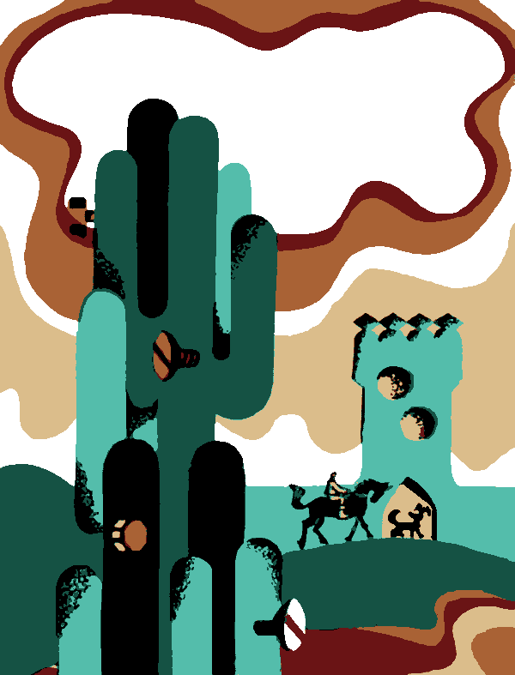

ВЕЛИКИЙ ОХОТНИК МИКАС ПУПКУС

Витаутас
ПЕТКЯВИЧУС

ОГЛАВЛЕНИЕ

ОГЛАВЛЕНИЕ 2
ВМЕСТО ПРЕДИСЛОВИЯ 3
САМОЕ-САМОЕ НАЧАЛО 9
ДЕДОВЫ УРОКИ 12
ПЕРВАЯ ОХОТА 17
ДВЕНАДЦАТЬ ПЯТНИСТЫХ ПОРОСЯТ 22
МАГНИТ 29
БРАКОНЬЕР 35
ДИКОВИННАЯ РЫБАЛКА 43
ШКУРЫ БЕЛЫХ МЕДВЕДЕЙ 51
ОХОТА ЗА ШУБАМИ 56
ГОЛУБОЙ КИТ 64
ГОРЯЩЕЕ МОРЕ 68
В ПЛЕНУ 73
НЕОБЫКНОВЕННЫЙ ПРУД 85
ЗАЯЧИЙ ОСТРОВ 92
КОНЬ – ПОБЕДИТЕЛЬ КУРОПАТОК 98
ЦАРЬ ЗВЕРЕЙ 105
ЧУДОДЕЙСТВЕННОЕ ЗЕЛЬЕ 111
НЕБЫВАЛАЯ ПТИЦА 117
ДОМА 122
ИНФОРМАЦИЯ 128

ВМЕСТО ПРЕДИСЛОВИЯ
Разговоришься без меры, глядь, и приврал ненароком.
Говорят, что ни рыбак – то хвастун. Спорить не стану. Однако рыбак на рыбу сквозь воду глядит, а обыкновенные люди ее только на сковородке и видят.
Болтают, будто охотники – еще похлеще выдумщики. А того не понимают, что по лесам бродить – не на печке лежать, всякого насмотришься.
Сплетничают, будто великие путешественники, мол, самые отчаянные врали. А что удивительного? Кто много повидал, тот побольше и нарассказал.
Только с тем ничего не приключается, кто целый день напролет дома киснет, сутками дрыхнет, упрятав голову под подушку, кто толстых книг не читает.
Вот я, скажем, с малых лет по пестрому свету странствовал, стрелком был заправским, рыболовом удалым, но никогда ни словечка не приврал. Не до выдумок, – правду, и ту не успеваю рассказать.
А что на словах сказать не успел, то на шкуре пятнистого быка опишу. Чернила возьму погуще, на приключениях настоенные, перо поострее – шмелиное, засвечу плошку из комариного сала и примусь строчить, малых ребятишек уму разуму учить...
Не веришь – сам прочти, букв не знаешь – старших попроси, а если и это не удастся, все равно не унывай, ложись в кровать, засыпай, я тебе за ночь во сне все открою, ничего не скрою. Только уговор – не путай меня ни с одним из вралей да болтунов.
ЭТО Я – МИКАС ПУПКУС
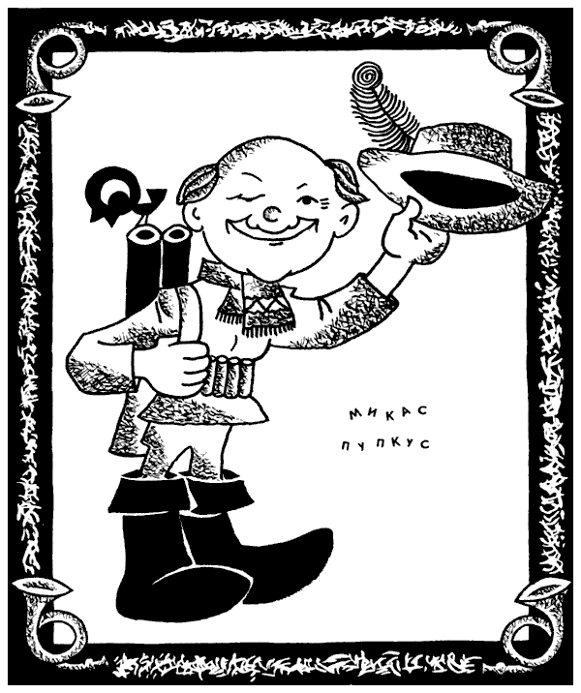
А это – самый умный, самый верный, самый ловкий и самый красивый пес на свете
ПУПКУСОВ ЧЮПКУС
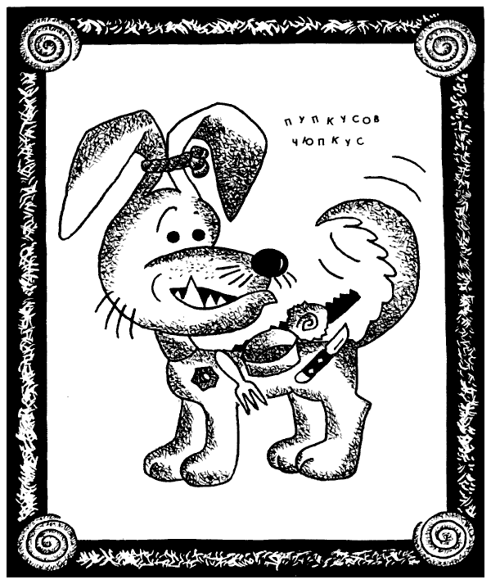
Третий в нашей компании – скакун залихватский, быстроногий конь клячинской породы
ПУПКУСОВ ЛУПКУС
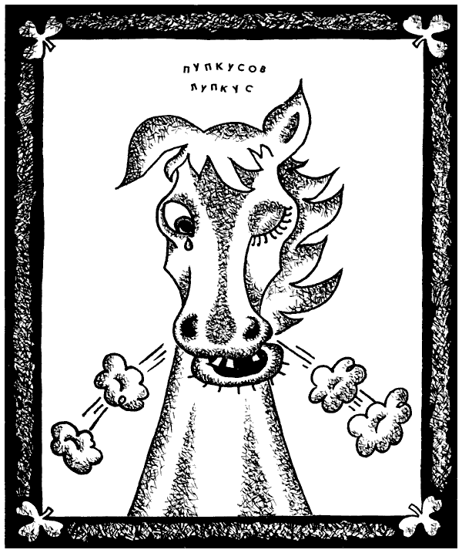
И наконец – охотничья чудо-птица, на земле попрыгун, в небе кувыркун, днем ходок, ночью едок
ПУПКУСОВ ТУПКУС
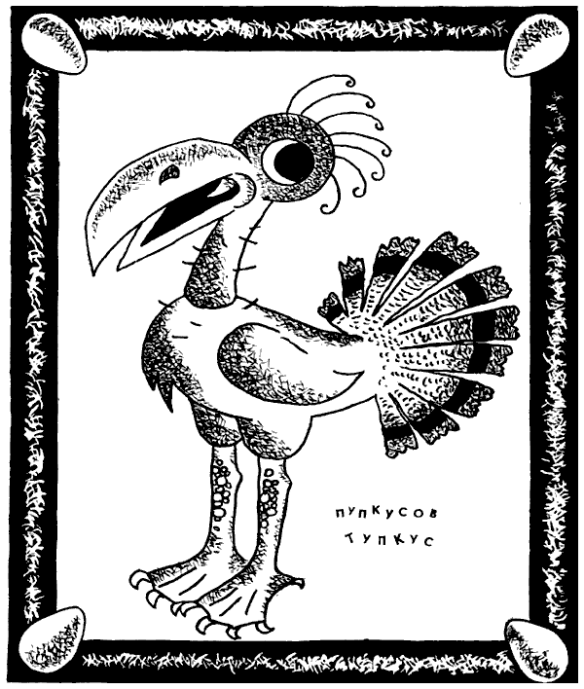
с клювом орлиным, хвостом индюшиным, глазом совиным и криком куриным.
Вот и вся наша удалая четверка охотников из знаменитой деревни Балаболкемис, не считая родимой семейки да соседа-Глазейки, да взъерошенной квочки, да пустой бочки, храброго зайчишки, медведя-плутишки, дедовой овчины да тебя, дурачины...
Ах, чтоб тебя, никак запутался...
Надо вот как: не считая бабкиной трубки, медвежьей шубки, хлеба краюхи да тебя, лопоухий...
Ну вот, опять не туда занесло!
...Охотничьих басен да вороньих песен, мушиного меха да торбы со смехом, гончей собаки да тебя, зеваки.
Ну ладно, совсем зарапортовался. Только я не виноват: столько накопилось в голове всяких слов, как открою рот, они и сыплются вперемешку. Сделаем так. Ты садись, не вертись, ногами не болтай, правду плести не мешай. А я уж постараюсь, все по порядку вспомню и тебе расскажу.
Точка.

Ну как? Многообещающее начало? Тогда читай байки дальше... Несравненный Пупкус тебя не обманет. Ты не веришь? Да он во много раз правдивее тебя! Он сочинил – всего-навсего! – двадцать историй, а ты сколько? А?.. Не слышу!.. Ну то-то же...
Ты уже читал следующую? Поздравляю! Я думаю, что не стоит пропускать ни одной байки Микаса Пупкуса, даже если ты читаешь их повторно. Но ты можешь выбрать то, что тебе понравилось из баек, в оглавлении, в оглавлении.
Что?! Ничегошеньки не понял? И не посмеялся даже?.. Ну что ж... видать, ты любитель героических историй. Подумай еще раз: ведь эти героические истории не что иное как неудавшиеся врали, которые писатель был вынужден переделать, чтобы хоть как-то оправдать их написание. Все равно не хочешь читать. Ну и вали отсюда!

САМОЕ-САМОЕ НАЧАЛО
У всех великих людей мозг в костях, а головы пустые...
Родился я в кустарнике, вырос в лесу и в младенчестве вместо соски ножку подберезовика сосал. Туманы меня пеленали, гуси пеленки стирали, колыбельку вихри качали, а верхушки деревьев песенки мне напевали.
И под эти песни спал-проспал я без малого неделю. Продрал глаза и слышу: над моей головой комариное полчище гудит-зудит, а их король своих подданных муштрует.
– Много ли нас? – спрашивает король.
– Тьма-тьмущая! Тьма-тьмущая! – пищат наперебой комары.
– А сколько удальцов за лето головы сложили?
– Всего три! Всего три! – вопят-надсаживаются комары, а мошкара им поддакивает. – Да и те ненароком!..
– О каждом поведайте, – важно шевелит саженными усами король.
– Великая драка была у быков, а один наш храбрец меж рогов затесался, его и забодали. Зато и сами рога обломали...
– Жеребцы меж собой схлестнулись, а второй наш смельчак им под копыта угодил. Расплющили его железные подковы, зато и сами согнулись...
– А третьего героя пастухи конским волосом повязали и колами в огонь затолкали. Ну да и у них костер погас...
Не мог я снести такого наглого вранья, приподнялся в люльке да ка-ак тресну короля-кровопийцу по скуле, чуть пальцы не отбил. Счастье его, что я тогда мал еще был, а то в лепешку раздавил бы.
Ужасно рассвирепел комариный король и с налёту ка-ак вопьется мне в нос. Целые сутки орал я от боли... Стыдно, говорите, плакать от комариного укуса? Совсем не стыдно: одно дело, когда жалит обыкновенный комаришка – почешешь, и дело с концом. А тут сам комариный король! От его укуса на носу у меня гуля вздулась, величиной с огурец.
Увидал комар и стал похваляться перед всеми:
– Теперь у него нос отвалится! Безносым останется! – и думает, бестолковый, что навредил мне. А вышло совсем наоборот. Сослужил он мне хорошую службу. Гуля затвердела да так и торчит поныне на кончике носа, поэтому мне в путешествиях компаса не нужно. Скошу глаз, погляжу на гулю и смело могу идти в нужном направлении.
Через месяц я уже понимал лесные языки – и осиный, и шмелиный, и жучиный.
Сижу как-то в люльке, жерновами забавляюсь и слышу, как комариный король с оводом беседует.
– Ты почему так дождя боишься? – спрашивает комар у овода.
– Меч-то у меня из чистого золота, – важничает овод, – приходится беречь, как бы не заржавел. А ты почему от солнца прячешься?
– Жирный я очень, боюсь, как бы сало не растопилось, – пыжится комар, а сам до того худ, до того тощ, что брюхо к спине присохло.
– А сколько ж у тебя жира? – интересуется овод.
– Пудов сто будет, – совсем заврался комар. – А дорог ли твой меч?
– Да больше тысячи потянет...
Вот хвастуны несчастные!
Запустил я шишкой в овода – хрясь! – и перебил ему шестую лапу. А он – тяп! – меня в глаз. Вздулось веко, глаз совсем заплыл.
Так и смотрел одним глазом. Овод злорадствовал, всем хвастал, что отомстил мне, только это неправда. Как раз выгадал я, потому что теперь во время охоты мне не нужно глаз зажмуривать.
Словом, с самой колыбели у меня все складывалось как нельзя лучше: матушка козлиным молочком поила, батюшка петушиными яйцами кормил, старшие братья лещами потчевали. Я и сам не промах был: на осине ягоды собирал, с ольхи орешки щелкал, торфяными хлебцами лакомился и все никак наесться не мог. Потому и вырос такой большой, сильный да мозговитый.
Через год уже знал язык и птиц, и зверей лесных, а еще через два умел по-совиному танцевать, по-лягушиному летать, по-рыбьи распевать, по-коровьи с дерева на дерево порхать. Потом из глиняного лука стрелял, зайцев сладкими речами привечал, из сосулек трут сплетал и в честь лешего зажигал. Потому-то и решили родители крестить меня в заячьей церкви.
Однажды в воскресенье запряг отец пятнистую свинью в глиняное корыто, соломенный хомут на нее напялил, вожжи паутинные натянул, стегнул кнутом мякинным, и понеслись мы вихрем, копытами из камней сок выжимали, из коряг огонь высекали, прямехонько в эту самую неслыханную, невиданную заячью церковь.
На паперти встретил нас жук-псаломщик, засветил фонарики из светлячков, из гнилушек свечи зажег и стоит, раскачивается из стороны в сторону. Причетники хлопочут, лапти за оборы дергают – в колокола звонят, солдаты из голенищ палят – приезжим салютуют, а офицеры ворон певчих под сводами ловят...
Церковь – что за великолепие! Алтарь – что за красота! Дверцы из сала, порожки из масла, колонны из холодца, окошки из кренделька, люстра из мушиных слезок. Крыша блинами крыта, пол сырами мощен, стены из колбас сложены. Запах – слюнки текут!
Как только завидели нашего пятнистого рысака, хор карасей во всю силу песню веселую грянул. Заслышав пение, ксендз явился. Голова у него сахарная, спина мармеладная, нос из меда гречишного. Я не удержался – чавк! – а он меня по лбу – бряк! лоб мой – кряк! а ксендз наземь – шмяк! Я бежать, он кричать. Так все торжество и сорвалось. Ревмя ревел я, пока домой обратно тащили да за печку положили, в мешке окрестили, Миколасом назвали да кулаками утешали. Утешился – имечко понравилось.
Как водится, в школу пошел. Учителя об мою спину розог три воза измочалили, пока азбуке научили. Уши до плеч оттянули, пока книги вверх ногами читать приохотили. Однако ж я сам по своей воле все классы и четыре коридора прошел, в каждом углу яму коленями продавил, пока счет до десяти на память заучил.
Много я чего слышал, много видел, но еще больше перезабыл за время своей злосчастной учебы. Так и остался, как говорится, между небом и землей – ни богу свечка, ни черту кочерга. Брожу по земле, браконьеров гоняю, зверье лесное охраняю, упрямцев и неслухов от плохих дел отучаю, хорошим детям свои приключения рассказываю.

Ну как? Понравилось? Тогда читай дальше...
Ты уже читал следующую? Поздравляю! Я думаю, что не стоит пропускать ни одной байки Микаса Пупкуса, даже если ты читаешь их повторно. Но ты можешь выбрать то, что тебе понравилось из баек, в оглавлении, в оглавлении.

ДЕДОВЫ УРОКИ
– Старик, не вырони трубку!
– Не-ет! – старик – кряк! трубка – бряк!
Как приподнялся я с четверенек и в первый раз без чьей-либо помощи через порог перебрался, дед поднял меня, твердо поставил на ноги и сказал:
– Ну, пачкун, теперь я тебя учить стану...
А я все науки еще в колыбели постиг, даже умел свои пеленки выстирать: привяжу, бывало, их к лапкам гусей, те поплывут – и готово, сделано. Поблагодарил я дедушку и хотел дать стрекача. Но дедушка поймал меня заячьей петлей, посадил под печку и стал распекать:
– Не вырезать ремня из камня, не научить разуму дурня. Слушай ухом, герой, чтоб потом нюни не распускал и не говорил, что нечаянно беды натворил.
"И что путного такой старик может мне сказать? Мне, который знает все лесные языки – и осиный, и комариный, и всякий там жучиный. Его и дома-то уже никто не слушает. Вот он и лезет со своей ветхой наукой к самому малому", – так я думал про себя, но говорить вслух не стал, самая плохая наука все же лучше самой хорошей розги.
– В давние-стародавние времена, – начал дед издалека, – и люди, и животные, и звери жили одинаковый век – по три десятка лет. Все были довольны, все радовались равенству, только человек ворчал на такой порядок и любому встречному-поперечному жаловался: "Слишком короткий у меня век. Ну что я за три десятка лет успею? Не хочу быть похожим на скотину!"
Услышала это лошадь и говорит:
"А у меня какая жизнь! На мне пашут, на мне верхом скачут, на мне тяжести возят, а когда приходит время отдохнуть, надевают на ноги путы и темной ночью в луга выгоняют... Мне бы хватило и десяти лет".
"Так отдай мне остальные", – попросил человек.
"С превеликой охотой", – согласилась лошадь.
Но человеку и этого мало. Стал он до пятидесяти лет жить, а все жалуется на свой короткий век, все на судьбу сетует.
Услышала собака и говорит:
"Это мне в пору выть, меня и за зверя не считают. Днем и ночью у конуры на привязи держат, отбросами и костями кормят... Хватило бы и мне десяти лет".
Человек даже подпрыгнул от радости:
"Отдай, – говорит, – и ты мне двадцать лет!"
"Бери", – не поскупилась собака.
Взял человек и ее годы. Взять-то взял, да не подумал, что вместе с веком берет и долю. Вот так и получилось: пока человек свой век живет – ему весело, хорошо и легко, все удается, все ладится, но только перевалит за тридцать – начинается лошадиный век – и жить становится труднее: и работать много надо, и детей растить, и заботы всякие одолевают, а они, случается, потяжелее иной ноши. Ну, а уж когда наступает собачий век, тут и вовсе человеку не до веселья: никто его больше не любит, всем-то он надоел, и сам чувствует, что никому он не нужен, ни на что не пригоден...
– Мне хватит и тридцати! – испугался я такой доли и со страху полез под кровать. Но и там меня дед нашел. Лопатой хлебной из-под кровати как из дёжки поскребки выгреб.
– Ничего теперь, внучек, не изменишь. Только не будь неблагодарным и не забывай своих друзей: лошадь и собаку. Они первыми человеку в труде помогали, жизнь облегчали и век его продлили. Уважай их и люби. И помни: без них охотник как без рук.
И чтобы я опять от его поучений не сбежал, дед приставил ко мне собаку сторожить. Да сделал так хитро – овчину вывернул шерстью наружу, меня в нее завернул, а в шерсть насыпал разных крошек.
Голодная собака чует запах съестного и ни на шаг от меня не отходит. Я сижу, шевельнуться боюсь, а дедушка раскачивается и знай выкладывает свою старозаветную мудрость.
– Поспорили как-то летучая мышь и сокол, кому из них лучше на свете живется.
"Я все вижу!" – хвалится сокол.
"Я все слышу!" – не уступает нетопырь.
Поспорили, повздорили и поднялись оба в небо.
"Что ты слышишь?" – спрашивает сокол у нетопыря.
"Земля шуршит, трава прорастает, с треском комья раздвигает, легкий зверек в травке бежит и что-то сухое за собой тащит. Оно хрустит, за травинки цепляется, а на землю как будто камешки сыплются".
Засмеялся сокол и говорит:
"А я вижу: торопится мышка в норку, за собой ячменный колосок тащит. Колосок усиками за травинки цепляется, а из колоска не камушки – зернышки сыплются".
– Знаю! Глаз! Охотнику больше всего острый глаз нужен! – закричал я. – Хватит мне учения, – и собрался было улепетнуть. Но не тут-то было. Собака не хотела расставаться с вкусным запахом, ухватила меня за ляжку и снова усадила за науку.
– Погоди, не шарахайся, как оголтелый, – усмирил меня дедушка. – Когда стемнело, сокол с нетопырем уселись на дуб ночь ночевать. Вдруг нетопырь голову наклонил, прислушался – что-то по стволу ползет. Еще послушал и понял: змея к ним подбирается, врасплох застать хочет, на добычу надеется.
"А теперь что ты видишь?" – спросил нетопырь у сокола.
"Почти ничего. Темно, хоть глаз выколи".
Засмеялся нетопырь и говорит:
"А я слышу: змея к нам подкрадывается, чешуей о дерево трется и раздвоенный язык у нее во рту дрожит". – Поднялся нетопырь, перелетел на другое дерево. Соколу ничего не оставалось, как отправиться вслед за своим приятелем.
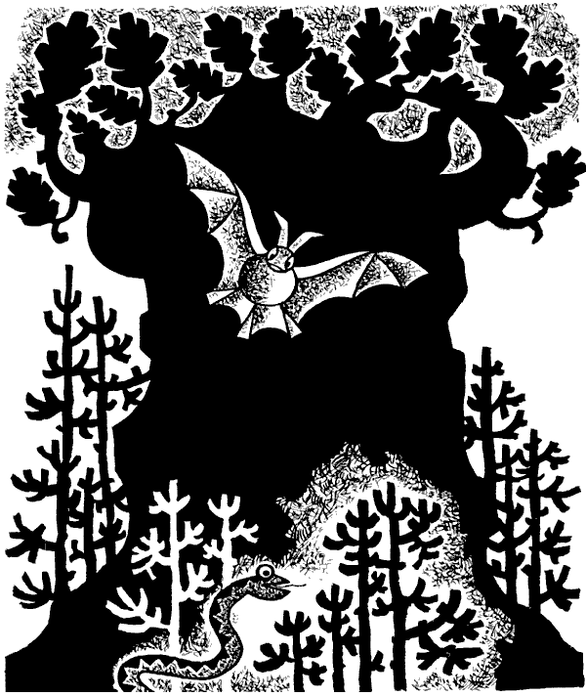
– Понял! Ухо! Нужнее всего охотнику слух! – Сбросил я овчину, швырнул собаке, а сам – в окно, хотел нырнуть в крапиву, спрятаться. Но посреди двора меня петух настиг. И совсем бы заклевал, кабы не подоспел дед со своей ветхозаветной наукой. Зажал меня под мышкой, принес в избу, затолкал в лукошко, лукошко обвязал платком и подвесил под потолком к балке, как гуся на откорме.
– Это чтоб терпения набрался. – И как ни в чем не бывало продолжал поучать. – Твоя правда, охотнику нужны и глаз и ухо. Но есть еще одно, без чего ему ни ухо, ни глаз не помогут...
– Ты слушай, не вертись.
Правил однажды страной очень умный правитель. Нельзя сказать, что был он самым мудрым среди людей, но среди королей действительно был самым умным, это точно. Все понимал и все знал. Глаз у него был зоркий, за целую милю мог из лука в муху попасть... Ухо чуткое – за две мили слышал, о чем между собой муравьи говорят. Сила у него была огромная, рука твердая, как сталь. Копье его и лук сеяли смерть вокруг. Никто не мог спрятаться и уйти – ни зверь в лесу, ни птица в воздухе, ни рыба в воде...
Был властитель той страны заядлым охотником...
Не ради пропитания и не для защиты, только ради своего удовольствия он уничтожал все живое. Деды и прадеды говорили: не бей ужа – солнце заплачет. Так вот, а он забыл об этом. И в скором времени во всех его владениях – в лесах и рощах, в реках и озерах не осталось никакой живности. Даже мух и головастиков этот великий охотник уничтожил начисто.
И с последним выстрелом в той стране наступил страшный голод.
Не желая умирать голодной смертью, властитель велел убить своего верного коня, и вскоре от скакуна остались лишь обглоданные кости. Но голод – не брат. Через несколько дней от голода снова помутился ум у владыки, и решил он умертвить второго своего друга. Но собака видела, какая судьба постигла коня, и даже близко не подпускала хозяина. Тогда он попытался заманить ее хитростью. Положил на меч плоский камушек и держит над огнем, будто лепешку печет. Собака вокруг ходит, облизывается, а хозяин все подманивает ее поближе. И когда камень раскалился докрасна, великий охотник метнул его прямо собаке в раскрытую пасть. Опалило огнем собаку, и она с жалобным воем убежала в лес. Убежала и поклялась никогда к хозяину не возвращаться и жестоко ему отомстить. Так с тех пор она и прячется в глухой чаще и только изредка выбирается на опушку, чтобы напасть на стадо и утащить добычу в свое логово...
Так на наше несчастье появился волк. И по сию пору этот хищник соперничает с плохими людьми – кто больше безвинных существ умертвит.
– А что же случилось с владыкой? – сдавленным голосом спросил я дедушку.
– Когда он умер от голода и кости его побелели, волк вышел из леса, подошел к мертвому хозяину и увидел, что в груди его вместо сердца лежал холодный гладкий камень.
– Теперь я понял: охотнику больше всего остального нужно сердце.
– Правильно, – согласился дедушка, – не каменное, не железное и не пучок пакли... Настоящему охотнику больше всего на свете нужно чуткое и милосердное человеческое сердце.
Он развязал платок, выпустил меня из лукошка, легонько хлопнул по затылку, иди, мол, во двор, играй. Но мне почему-то расхотелось убегать. Дедушка усмехнулся в усы и закончил свою науку:
– Работа, что соль – бережет человека от порчи, а дедовская наука спасает от ошибок. Вот так, проказник. Ступай и никогда не забывай, чему я тебя под потолком учил.
Все.

Ну как? Понравилось? Тогда читай дальше...
Ты уже читал следующую? Поздравляю! Я думаю, что не стоит пропускать ни одной байки Микаса Пупкуса, даже если ты читаешь их повторно. Но ты можешь выбрать то, что тебе понравилось из баек, в оглавлении.

ПЕРВАЯ ОХОТА
Вопрос: Что важнее – дождь или солнце?
Ответ: Зонтик.
Рос я как на дрожжах – за год на несколько вершков вытянулся. Увидел это отец, позвал меня и спрашивает:
– На охоту хочешь?
– Еще как! – отвечаю, а сам от смелости моргаю.
– А знаешь ли ты, каким концом ружье к плечу приставлять?
– Догадаюсь.
– Вот и хорошо! А всему остальному беда научит. – Дал он мне ружье кремневое, козий рог для пороха, горсть дроби из хлебного мякиша. – Для начала хватит. Только смотри, не пускай на ветер такое богатство, повсюду с собой носи, всегда под рукой держи, потому что истинный охотник никогда не знает, где днем охотиться станет, где ночь его застанет. Ясно?
– Как в тумане, – не растерялся я.
– А теперь попроси у матери чего-нибудь съестного и отнеси нашему деревенскому старосте, чтобы тебя в мужчины записал и разрешение на охоту выписал.
Сами понимаете, меня подгонять не нужно было. Натолкал я в корзинку побольше всякой снеди, так что едва поднял, и понес, качаясь от тяжести, его светлости пану старосте, родовитому господину простолюдину.
Подошел к дому, крыльцо новое, еловое, по бокам два истертых веника стоят на манер часовых, стал в дверь протискиваться да косяк из проема вывалил. Моей вины нет в том – дом спешно был слеплен, к празднику. Недаром, видно, дед учил: что делано наспех, то сделано на смех. Потоптался на пороге разуваясь – и пол проломил, потому, верно, что и его перед праздником заново перестилали. Кончилось тем, что и стену я повалил, когда шапку на гвоздь вешал.
Перепугался я и прямо с порога ахинею понес.
– Доброе утро, – говорю. – Я Пупкус Микас, село наше Балаболкемис, внук своей бабки, здоров и крепок, как редис с грядки. Живу в деревне с отцом и мамой, никогда не бываю пьяный. Есть у меня братья и нету сестры. А кто будете вы?
Староста даже головы не поднял. Тогда я перед ним подарки стал выкладывать – копченый окорок лягушки да соленый хвост кукушки, комариное бедрышко, мышиное ребрышко, соловьиную шейку да сорочью корейку. И в придачу бутылочку со шмелиной слезой. Не выдержал староста, спросил:
– Как велик ты, паренек?
– Как гороховый стручок.
– Ну, а крепок?
– Как дубок...
– Нда, стены валить ты горазд, а вот ростом маловат, – и староста снова уткнулся в бумаги, но все-таки одним глазом на подарки посматривает.
Тогда я добавил: стаканчик дубового соку, блин, коровой жеваный да бублик, кузнецом кованый. И громко кашлянул.
После новых подарков староста вышел из-за стола и велел мне: большой палец в рот поглубже засунуть, покрепче дунуть, мускулы на руках напрячь потуже и кулаки сложить поуже, зубы ощерить, без этого, мол, нельзя силу проверить.
– Носом ты не вышел, – наконец нашел он к чему придраться.
Что делать? Пришлось остатки выкладывать: черствый блин ячменный, царский рубль чугунный, сто желтков змеиных, бочку пива из тмина и в придачу сотню старых пуговиц.
Староста сгреб все со стола, а мне бумажку всемогущую выдал, печатью пристукнул и напутствие стал читать-причитывать:
– Если сравнивать с тринадцатым дождливым годом, то какой из тебя мужчина, так, вроде стручка лущеного. Но если нынешний засушливый век сравнить с временами допотопными, может, и вышло бы, что ты силен как бык. Так и быть, лягушонок неблагодарный, посвящаю тебя в охотники и приказываю: ружьишком не балуй, вместо дудки в ствол не дуй, богу в окна не пуляй, да того не забывай, что теперь в сравнении с доисторическим тридевять третьим годом и без тебя всякими пушками да орудиями столько дыр в небе понаделали, что от сквозняков спасу нет, через эти щели облака набухшие выталкивает, а у людей картошка на поле гниет.
Пока я его слушал, страшно проголодался. Пошел домой, борща корыто выхлебал, полдня проспал, а когда вернулся, староста в общем уже свое наставление заканчивал, да только с разгону никак остановиться не мог.
– Ну, парень, живи, вверх расти, на охоту ходи да вокруг поглядывай, что к чему прикидывай... – Надо же ему было что-то говорить за такие расчудесные подарки. – И все сравнивай, парень. Без сравнения человек теперь как без рук. Не выровняешь свои шаги по соседу, не будешь знать, идешь ты или стоишь. Не согласуешь свои мысли с начальством, не будешь знать, размышляешь ты или так, чепуху несешь. Врага своего не возлюбишь, так не будешь знать, зачем на свете живешь, зачем сало жуешь.
Дальше я слушать не стал, ушел на охоту.
Вышагиваю не спеша и все сравниваю. Вокруг меня – сколько глаз видит, сколько ухо слышит, простирается огромный лес. Такой большой, такой страшный, что так и подмывает: взять одеяло поплотнее и прикрыть его. Вполне бы достало. Ну, не одно, так два одеяла уж точно накрыли бы, и еще место осталось для доброй охоты.
Иду день, зайцам охотничьи правила втолковываю. Иду второй, песни распеваю хорьковые, а на третий – взял и заблудился. Не то чтобы заблудился, просто звериные тропы малость перепутал. Чем дальше бреду, тем приятнее, тем веселее мне становится.
Вокруг тишина.
Вокруг красота.
Вокруг так замечательно, что даже мороз по спине мурашками бегает. Сердце, точно барабан, стучит и всех птиц подальше в лес гонит. Ну, гнать не гонит, но предупреждает, что охотник идет: ружье у него – кремневое, бьет без промаха, козий рог для пороха и горсть дроби из мякиша хлебного.
Наконец вышел на редколесье. На поляне дуб растет. Страх глядеть, какой дубище! В толщину не меньше девяти пядей, а уж что высота – больше шести вершков вымахал! На ветвях желуди висят, что твои арбузы. Ну, может, и не совсем арбузы, но уж макового зерна побольше, это точно.
И под этим развесистым дубом дикая свинья хрюкает, своего поросенка пасет. Злая свинья, как оса, а поросенок у нее ростом с жеребенка. Я ружье с плеча сорвал, прицелился в поросенка – бац! – пальнул, он – бряк! – опрокинулся, а пуля – вжик! – и мимо. Свинья, конечно, защищает своего дылду, кинулась на меня. Ну, может, и не кинулась, но хвостом по пяткам собиралась перетянуть, что верно, то верно.
Я стрекача, свинья следом. Несусь вокруг дуба, язык высунул, а она, зловредная, не отстает. Пока ноги уносил, ружье уронил и торбу потерял, и добро по сторонам расшвырял. Только все равно чувствую, тяжело бежать, что-то тянет голову к земле. Уже силы на исходе, дыхание перехватывает. Уже совсем было рухнуть собрался, да вспомнил, что в шапку у меня игла вколота. Схватил я иглу да ка-ак запущу в свинью со злости. И угодил ей прямехонько в лоб. Она и хрюкнуть не успела – шмяк! – повалилась на бок. Не только повалилась, но и ноги протянула.
Стою над ней, отдышаться не могу, а голова работает, как мельница ветряная: ни домой свинью нести, ни поросенка ее пасти. Стою, думаю, вдруг – трах! – желудь на голову свалился, я – плюх! – и уселся на мох. От удара даже в глазах потемнело, зато в голове просветлело, прямо как в подвале светло стало. Дольше я не мешкал, свил гнездо на дубе, забросил в него поросенка, а свинью за хвост, как за гуж, ухватил и домой поволок.
Тянул я ее, тянул, до смерти устал. Не то, чтобы устал, а спать захотел. Свалился как неживой на землю и крепко заснул. Не то что заснул, а в дреме глубоко задумался. Пробудил меня от этих мыслей какой-то шум. Продрал глаза, а дикой свиньи рядом со мной нет как нет! Я туда, я сюда: как сквозь землю провалилась. Ни следа, ни духу.
Тут я совсем проснулся, поднял глаза к небу, глядь – сороки мою свинью на сосну утащили, тянут ее каждая к себе, никак поделиться не могут. И дерутся промеж себя, только перья летят.
Подбежал я поближе и даже рот раскрыл от удивления: вот так дерево, всем соснам сосна. Что толщина, что вышина! А стволище! Если расколоть, так, наверное, спичек пять, а то и все шесть выйдет. Ну, если не шесть и не пять, то уж одна – это точно. Зато какая толстенная!
Подбежал, значит, я и начал шапкой махать. От моей шапки ветер подул, сосна закачалась, точно в бурю. И сбросила свинью вниз. А мне того и нужно. Достал я леску, в шапке припасенную, на одном конце петлю сделал и привязал свинью за ногу, другой конец вокруг своей руки обмотал. Лег и притворился спящим. А сам веки соломинками подпер, чтоб не слипались, караулю и думаю: только троньте мою добычу, я вам покажу, откуда перья растут! Ну, если и не покажу, так хоть сам посмотрю, что из моей затеи выйдет.
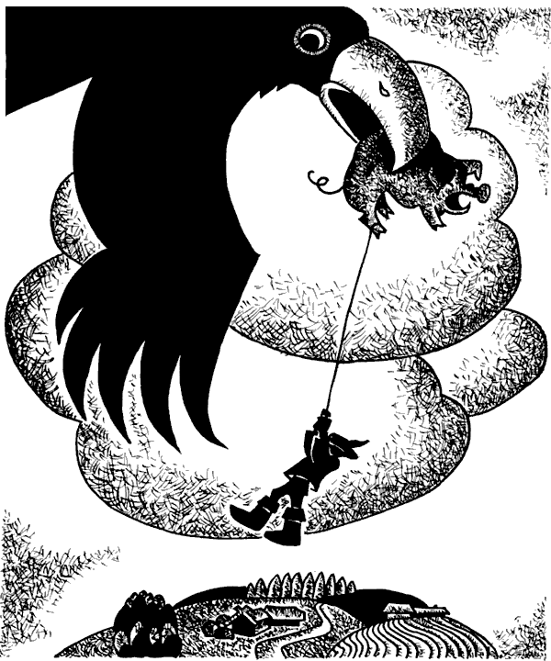
Час жду, два жду. Вдруг, откуда ни возьмись, огромный ястреб. Как кинется на мою свинью. И понес в небо. Страшно вспомнить, какой был ястреб. Всем ястребам ястреб. Если б эдакий громадина крылья распростер, половину нашей деревни прикрыть мог. Ну, может, и не половину, но уж трубу на теткином доме – это точно.
Ястреб к себе свинью тянет, я к себе. Тянем-потянем, кто кого перетянет. И вдруг чувствую – ноги мои до земли не достают. Поглядел вниз и обомлел: вся родимая деревня подо мной как на ладони. С такой высоты ее, кажется, можно шапкой накрыть. Соседи муравьями ползают. Высыпали на улицу, головы позадирали и советы орут во всю глотку:
– За землю хватайся, не поддавайся!
– За облако держись, на крышу не свались!
– Микас, ястребу на спину карабкайся!
А самый робкий во всей деревне человечек вдруг схватил камень и ка-ак швырнет в нас. И надо же – угодил прямехонько в леску и перешиб. В ушах у меня только – ффью-у! – ветер засвистел, и как грянулся я в пруд, даже вода по сторонам расплескалась. Оно и лучше. Я сухим-сухой из пруда выбрался да еще полную торбу карасей набрал. Может, и не караси то были, а лягушки. А может, и вовсе ничего не было. Но что же тогда у меня за пазухой так колотилось и трепыхалось?
Честное слово!

Ну как? Понравилось? Тогда читай дальше...
Ты уже читал следующую? Поздравляю! Я думаю, что не стоит пропускать ни одной байки Микаса Пупкуса, даже если ты читаешь их повторно. Но ты можешь выбрать то, что тебе понравилось из баек, в оглавлении.

ДВЕНАДЦАТЬ ПЯТНИСТЫХ ПОРОСЯТ
– Мама, заяц!
– Ну и что? Друг-приятель он тебе, что ли?
Выбравшись из пруда, разыскал я камень помягче, уселся поудобнее и принялся ловить за пазухой этого буяна. И так ухвачусь, и эдак уцеплюсь, все никак ни за хвост, ни за нос не могу поймать. Разобрал меня смех – наверно, зацепил ненароком щекотную косточку, – от смеха аж слезами зашелся. Стал глаза протирать и только тогда сообразил – ведь я ничего не вижу, всего ряской залепило. Оттого так долго искал.
Протер кое-как, смотрю – обступила орава пацанов, пальцами в меня тычут. Одни рябенькие, другие пестренькие, третьи веснушчатые. И у всех, должно от зависти, дух перехватило – стоят, глаза выпучили, пялятся на меня, будто на рыбу заморскую, и молчат. Вот еще, думаю, напасть, неужели к немым попал?
Не успел подумать, как у меня из ушей – хлоп, хлоп – две пробки грязи вылетели. Тогда-то я и услышал, что говорит самый храбрый из пацанов:
– Аа... ты действительно Микас Пупкус?
– Ребята, – отвечаю, – ястреба я одолел. Во-от такого, – и развел руки во всю ширь. От сильного удара все наказы старосты у меня из головы вылетели.
– Аа... может, ты Илья-пророк, с небесной колесницы от грома скатился? Может, с Марса или с Луны свалился?
– Придумал тоже. Я тебе дело говорю – во-от такой ястреб был. Как тысяча воробьев и одна муха.
– Так ты и вправду Пупкус?
– Можешь пощупать, – рассердился я.
– А почему ты не такой, как все? Почему ты черный и с зелеными косами?
– Вот бестолочь. Это же тина и грязь из пруда. Но видел бы ты, какой ястреб был – во-о-от такой...
Самые смелые подошли, ощупали меня, все мои одежки, убедились, что я не привидение и не с неба свалился, и выбрали меня атаманом. Тогда я им все без утайки и без прибавки, всю чистую правду, – вот как вам сейчас, – по три раза каждому по порядку рассказал и начал было по четвертому, да вдруг не ко времени про дом вспомнил и собрался уходить.
– Ты только нам покажи – где, только объясни – как, – упрашивали пацаны. – А потом мы сами...
Дома мне никто даже и не думал сочувствовать. Дедушка пыхтел трубочкой в углу и не поднимал головы. Бабушка, отвернувшись, вязала чулок. Отец смотрел в окно и пальцами наигрывал на губах охотничий марш. Мама в такт гремела горшками у плиты и делала вид, будто меня не замечает. Было ясно: баня уже истоплена, розги замочены, только еще не договорено, кто первый примется за меня.
"Хоть бы ребятня от окон убралась, уважение к своему атаману проявила!" – подумал я с горечью, а своим сказал:
– Делайте, что хотите, только ястреб и вправду был громадный...
Кастрюли загремели сильней, и последняя моя храбрость улетучилась. Уж не знаю, что мне в голову взбрело, только я вдруг забеспокоился о поросенке, которого на дуб закинул.
– Дома ли Гнедко? – спросил у отца и почувствовал, что не стоило спрашивать: к грохоту кастрюль прибавилось бренчание сковородки. Но я решил не сдаваться: – Мне кабана надо из лесу привезти, – выпалил одним духом, а сам на всякий случай прикидывал, куда бы лучше дать дёру в случае чего.
У печки затихло. Тогда и отец приободрился.
– Как вернется Гнедко, я скажу ему, – усмехнулся он. – А ты, сопливец, не мог бы нам объяснить, что это ты в поднебесье выделывал?
– Охотился, – не смутился я.
Отец прыснул в кулак и обратился к дедушке:
– Ты только послушай, что говорит: охотился он, вишь ты! Так кто же из вас кого поймал: ты ястреба или он тебя?
– Не знаю. Я крепко за свинью держался, а этот тихоня мне дело испортил, леску перебил.
Крышки больше не гремели.
– Так, значит, не знаешь, кто за кем охотился? – переспросил отец и, хлопнув меня для порядка пониже спины, вполголоса спросил: – Так, говоришь, солидный клыкан попался?
Мама топнула ногой и погрозила нам пальцем.
После этого я попал в руки к дедушке. Он ощупал своими твердыми пальцами мои оттопыренные уши и заявил:
– Тому, кто в поднебесье летает, полагается больше знать. – Покосившись на бабушку, дал мне щелчка, да так ловко, что треску полная изба, а боли ни чуточки. – Ну, а теперь что скажешь? – а сам подмигивает мне украдкой.
– Где уж тут, – говорю, – сообразить, когда треск такой стоит. То ли у тебя ноготь, то ли у меня лоб раскололся...
– Заруби себе на носу, – дед обрадовался, что я так хорошо подыграл ему. – Мужчина на охоту не за прибытком, а за храбростью ходит. Мы тут уж не знали, что думать, а он и ухом не ведет, постреленок. – Дедушка многозначительно посмотрел на бабушку и, притянув меня поближе, поинтересовался: – Пулей или дробью на кабанчика заряжал?
Мама и его отчитала за потачку, потом взяла меня за руку, подвела к стене, ткнула пальцем между календарем и часами и спросила, предварительно дав подзатыльника:
– Видишь?
– Ровно час.
– Теперь понял, за что досталось?
Я пожал плечами и попробовал угадать:
– Если бы пришел в двенадцать, вместо одного тумака двенадцать отвесила?
– Я тебя не про время спрашиваю. Ты на календарь смотри, – мама в сердцах схватила меня за ухо и повернула мою голову, куда следует.
– Среда, – заморгал я.
– А ушел в субботу!
С перепугу у меня в голове все перемешалось.
– Неужели я пришел на три дня раньше, чем вышел? – обрадовался я. – Как же теперь быть? Значит, надо все тумаки обратно возвратить?!
– Болтун! – мама уже не сердилась. – А если бы, не дай бог, убился где? Что тогда?
– Тогда некого было б и тумаками потчевать, – вступилась бабушка, притянула меня к себе поближе и спросила: – А скажи, дитятко, красивая сверху земля? Я ведь ни разу в жизни выше крыши не поднималась.
Бабушке мама противоречить не решилась. И стала вокруг меня хлопотать, ссадины да синяки мои охаживать. Камень холодный из погреба достала и к одному синяку приложила, к другому – топор прижала. А сама как бы невзначай спрашивает:
– А велик ли кабан?
– Как жеребец.
– А жирен ли?
– Как чибис.
– А много ли от него прибытку будет?
– Да на грош натянем.
– Ох, добытчики мои, – вздохнула мама и наклонилась, чтобы поцеловать меня. А у нее из глаз слезы – кап! – мне на щеку... – Лучше б ты перо матери на шляпу у ястреба из хвоста выдернул. Все соседи полопались бы от зависти...
И от ее слов так мне тепло и хорошо стало, будто солнышко в дом заглянуло. Все легко вздохнули и кинулись жалеть меня да подробности выспрашивать. Но мама не дала им и слова вымолвить.
– Все мы, вижу, в душе охотники, но порядок должен быть. Не торчите без толку под ногами. Не видите, что ребенок голодный пришел? Вы вдвоем с дедом целыми днями в лесу околачиваетесь и пустыми приходите, а он не успел на охоту выйти – сразу и ястреб, и кабан.
Отец на такую обиду ни словечка, отрезал ломоть хлеба во всю буханку, мяса кус сверху положил и принялся резать еще ломоть, но вдруг остановился, бросил нож на стол, разломал буханку пополам и вытащил из нее за обору запеченный лапоть.
– А это в каком бору добыли? – ухмыльнулся, чтобы матери отплатить за укоры.
– Сами виноваты, – накинулась на него мать. – И жнете, и молотите, и веете, и мелете, и муку просеваете, а лаптя не заметили. Вам только бы кабаны, только ружья... Чем языком молоть, отправились бы за кабаном в лес.
До этих слов я все еще мялся, а уж тут выпрямился во весь рост и сел к столу как равный с равными. Хотя помирал с голоду, борщ прихлебывал степенно, неторопливо. Выловил из миски кусок мяса и солидно объяснил отцу:
– Ты дохлебай борщ, а с мясом я управлюсь, так быстрей будет. И сможем в лес ехать.
Отец поморщился, но ничего не ответил, потом улыбнулся в усы, задумал, верно, что-то. Когда вышли мы с ним во двор, он посадил меня на телегу, сам оседлал коня и подался в лес.
– Куда же ты, погоди! – закричал я.
– Ты на телеге, а я верхом, так быстрее будет. Доброго пути! – и весело помахал шапкой на скаку.
Стыдно мне стало. Слез я с телеги и пошел в лес один, кабана своего искать. Неделю, верно, бродил и наконец совсем потерял надежду найти тот дуб и гнездо на нем.
Иду я, повесил нос, на птичек охочусь, белочек дразню, из шишек семечки грызу. И вдруг что-то как заорет над моей головой, как завизжит. Меня даже жар прохватил. Чтобы охладиться, шарахнулся я в сторону, ветер пустил, полегчало. Но на пути у меня опять очутился этот злосчастный дуб – девять пядей в ширину, пять вершков в высоту. Поглядел я вверх, на ветви, и как подкошенный свалился на землю. Час, верно, катался, ухватившись за живот, пока отпустил меня смех.
Оказывается, поросенок, которого я на дерево закинул, вырос, в большую свинью превратился, и привела она двенадцать поросят. Прыгают свинячьи детки по веткам, визжат пронзительными голосами – упасть боятся. Не столько боятся упасть, сколько радуются, что никто до них дотянуться не может.
Ну, думаю, теперь я покажу, чего стоит настоящий мужчина, за все насмешки с лихвой расквитаюсь.
Проверил: глаз – таращится, ухо – топорщится, а охотничье сердце, как цеп на току, стучит. Значит, все на своем месте, можно начинать. Поднял я ружье, прицелился и – паф! в крайнего. Тот с ветки – шлеп! вверх тормашками, а лис в тот же миг – хвать! его в зубы и унес. Я тогда второго – бах! И этого хорек заглотнул – на один укус хватило. Третьего сорока уволокла. Четвертого воробьи затоптали. Пятого ласточка склевала, а шестой... Пока я целился, его комар забодал. Но я не унываю, взял на мушку седьмого и... Подстрелил бы, точно вам говорю, только подошло время обедать, и я решил малость передохнуть.
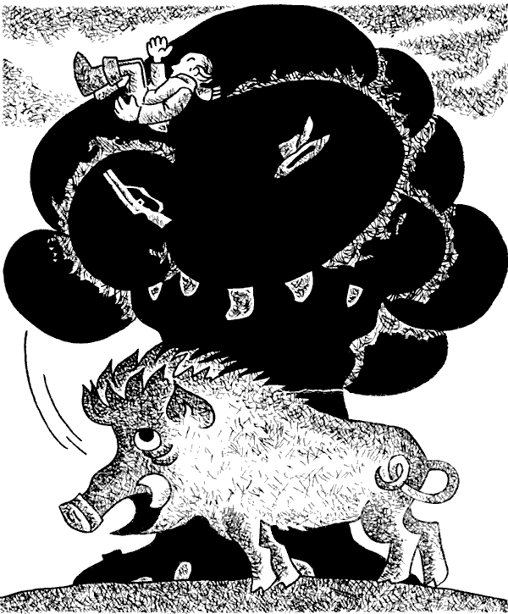
Лежу в траве, припасы, что мама собрала, жую, из хлебного мякиша пульки катаю и примечаю – свинья на дереве со своим выводком на меня из-за листьев поглядывает. Подкрепился, прилег за пнем и давай снова палить. Кабанчики, как переспелые груши, посыпались на землю, по всему лесу гул и грохот идет. Это тебе не шуточная охота! Я метко целюсь, чтобы пуля в один глаз вошла, в другой вышла: ценный мех, не повредить бы...
И так я разгорячился, что обо всем на свете позабыл. А когда вспомнил, где нахожусь, было уже поздно: не успел прицелиться в последнего кабанчика, как чье-то рыло меня пониже спины ка-ак двинет! Подбросило меня выше дерева, а на обратном пути упал я в старое аистиное гнездо. Отдышался, через край перевесился, вниз смотрю. А там страх что творится: огромный клыкастый кабан вокруг дуба топчется и последними свинскими словами ругается: как, мол, я посмел его поросятам хлебным мякишем глаза залепить, его супругу тяжело ранить... Кружит он так, ветки в ярости ломает и ждет, пока я вниз спущусь. Щетина дыбом стоит, клыки оскалены, пена с морды клочьями летит. А я не шелохнусь. Что поделаешь, неужто такому свирепому добровольно на клыки полезешь?
Маюсь я в гнезде и рассуждаю сам с собой:
"Вот бы собачонку, хоть плохонькую! Прогнала бы она это страшилище, своего хозяина вызволила! Или вообще не позволила бы кабану подойти ко мне, на куски бы его разорвала". И поклялся всеми лесными бестиями: вернусь домой живым и здоровым, во что бы то ни стало заведу охотничью собаку.
А разъяренный кабан вокруг дерева носится, только ветки трещат.
И сидеть бы мне на дубе весь свой век, когда б не нашел в ранце клубок лески. Навязал из нее петель и принялся ловить ворон. Поймаю, на лапки путы надену и к гнезду привязываю. Как сто двадцать две набрал, стал кричать и руками махать. Они крыльями замахали, взлетели и гнездо в воздух подняли. А с гнездом и меня. Леший знает, куда бы они меня занесли, если бы не смекалка моя: стал по одной отпускать. Отпускал-отпускал, пока совсем мало осталось. Не под силу им было гнездо тащить, и мы мягко опустились на землю.
Но недаром меня мама упрямцем зовет, я от своего отступаться не намерен!
Пошел, значит, я опять к тому дубу. И вижу, что под ним уже никого нет: ни страшного кабана, ни его поросят, ни свиньи раненой. Одни следы остались. Пошел по следам. Оказывается, кабан выстроил своих кабанят и повел в пруд глаза промывать. Первый поросенок за отцовский хвост держится, второй – за хвост своего братца, третий – за репицу второго... А последней шла свинья. Так цепочкой и двигались, как альпинисты.
Эх, думаю, была не была...
Ка-ак шарахнул я кабана в лоб, он вверх тормашками и лежит без движения, а остальные тоже не бегут, стоят на месте и горько хрюкают. Не видят, куда идти – глаза-то у них хлебным мякишем залеплены!
Мигом вытащил я нож из-за голенища, отхватил у кабана хвост, сунул его в зубы первому поросенку и тронулся в путь, а за мной весь выводок кабаний как на поводке потянулся.
Так я с одного выстрела семь кабанчиков и свинью в придачу добыл.
Отец с дедом в мою честь пир закатили – три тарелки холодца из моих трофеев наварили. Из одной щетины столько жиру натопили, что все наши деревенские как ни старались, никак ложками пробить не могли. Тогда я принес топор, присел на корточки да как рубану со всего маху... Но угодил по краю. Тарелка подпрыгнула, перевернулась, холодец по полу разлетелся, а мыши вмиг угощение по норкам разнесли.
Разозлился я, кинулся крушить их норы, только дедушка удержал мою руку и сказал:
– Не сердись. Дешево досталось, задешево и рассталось... От семерых всегда меньше пользы, чем от одного. От твоей жадности и лес опустел, и деревня еще одним недобрым делом прославилась, – сказал это дедушка и посмотрел на меня грустно-грустно. И так мне от его взгляда стало холодно и тяжко, будто в груди вместо сердца у меня гладкий холодный камень лежит.
Перестарался.

Ну как? Понравилось? Тогда читай дальше...
Ты уже читал следующую? Поздравляю! Я думаю, что не стоит пропускать ни одной байки Микаса Пупкуса, даже если ты читаешь их повторно. Но ты можешь выбрать то, что тебе понравилось из баек, в оглавлении.

МАГНИТ
– Какого пса зайчишка больше всего боится?
– Белого.
– Почему?
– Думает, – самый свирепый, в одной нижней рубахе гонится.
Как я решил, когда в аистином гнезде сидел, так и сделал: от соседа принес в шапке щеночка махонького и стал растить. А когда подрос мой Чюпкус, оказалось – пес редкой охотничьей породы, почти совсем исчезнувшей на земле. Лапы у него, как у теленка, – толстые, нарастопырку, хвост – мохнатый, бубликом, шерсть колючая, как щетина на платяной щетке, уши – длиннющие, до земли висят, приходится над головой веревочкой завязывать, как на зимнем треухе, чтобы на бегу в ногах не путались, голос хриплый, клыки острые, выше носа торчат. А вообще-то характер у песика покладистый: когда спит – и с палкой подойдешь, а когда сторожит – и палки не нужно.
Листал я его родословные книги и в седьмом томе прочел, что порода эта очень и очень солидная – помесь чистейшей литовской гончей, французского свинопаса, английского конокрада, цыганского дога и прусского бульдога. Его предки, как писано в девятом томе, у древних литовских князей в покоях зайцев травили, в шубах медвежьих блошек ловили, шляхтичей чванных за икры хватали, рыцарей-крестоносцев выть на луну обучали.
А однажды такой случай случился. Триста тридцать третий собачий прапредок Чюпкуса, по кличке Гребкус, бежал как-то по дороге и нашел грош оброненный. Схватил в зубы и со всех собачьих ног помчался к своему хозяину Йоселису в корчму. На беду в ту самую пору ехал в карете по той же дороге ясновельможный пан Гвера. Как увидел он золото, тотчас велел слугам остановиться и грош у пса безродного отобрать.
Схватили слуги грош, взобрались обратно на козлы и дальше поехали. А Гребкус бежит сзади и с досады тявкает:
– По бедности отнял! По бедности отнял!..
Надоело пану слушать Гребкусов лай, швырнул он грош в окошко кареты и думал, что отделался от въедливой твари, да не на такого напал. Схватил Гребкус грошик, но не отстает, продолжает гавкать:
– Со страху отдал! Со страху отдал!..
Разозлился пан:
– Стану я такого паршивца пугаться!.. Слуги, отобрать у голодранца золотой!
Слуги опять слезли с козел, отняли грошик у Гребкуса и дальше поехали. А. Гребкус всех собак с округи созвал, подучил, бегут они за каретой и на разные лады заливаются:
– По бедности отнял! По бедности отнял!
Побелел пан от такого оскорбления, швырнул грош на дорогу.
– Со страху отдал! Со страху отдал! – не унимается Гребкус, а за ним и вся свора.
Тут уж пан совсем взбеленился. Велел слугам гнать коней вскачь. Хлестнули те рысаков кнутами, и кони понеслись во весь опор. Вихрем летел пан в карете, но еще быстрее мчались Гребкус с приятелями, не переставая драть горло:
– Со страху отдал!..
Во время бешеной скачки и слуг своих пан-шляхтич растерял, повываливались они на дорогу, и самого растрясло до полусмерти, и коней загнал, а от Гребкуса все равно не убежал. В конце концов ясновельможный пан заткнул уши паклей, натянул на голову шубу и лежит, мертвым прикинулся, может, отцепятся, думает. Но не тут-то было. Учуял Гребкус обман и решил пана перехитрить – в речке утопить. Стали пана из кареты выволакивать: за одну полу потянут, за другую потащат, за пятки куснут, за икры хватнут, только ничего не выходит, не поднимается пан, и все тут.
"Замерз, наверное", – решили собаки, победно подняли хвосты торчком и разбежались довольные. А Гребкус домой героем вернулся.
Вот какими смекалистыми и упорными были предки Чюпкуса еще в средние века. Так что уж о нем говорить? За последнее столетие, после ужасного собачьего мора, эта порода до того навострилась в упорстве, что Чюпкус мой, если за кем во сне увяжется, до тех пор дрыхнет, пока не догонит свою жертву.
Однажды зачем-то нужно мне было Чюпкуса разбудить. Так я его, представьте, в воду бросил. Уже пузыри идут, а он знай себе спит. В землю его закапывал, пятки щекотал, соломинку в нос совал, по-всякому ухищрялся, пока, наконец, удалось запахом шипящего сала поднять. Оказалось, Чюпкус вовсе не спал, просто он загнал во сне на дерево кота, да не простого, а самого вредного в нашей деревне, и караулил, глаз с него не сводил.
Кот сидит, а Чюпкус спит и караулит. Кот изнывает на дереве, а Чюпкус похрапывает и сторожит. Кот уже обессилел вконец, а Чюпкус – сторожит, ни на минуту глаз не открывает, чтоб не упустить врага.
Так и караулил, пока запах сала не перешиб его упорства.
За свое вмешательство я извинился, а его за упорство угостил – березовой кашей с тем самым салом. Не совсем, правда, с салом, больше с запахом.
А то был еще такой случай. У нашего соседа беда приключилась – какие-то негодники свели со двора быка. Не прошло и получаса, как мы с Чюпкусом были уже на месте происшествия. Глазом моргнуть никто не успел, как мой Чюпкус взял след. Кинулись мы в погоню за злодеями. Два часа бегом бежали. Наконец в придорожных кустах нашли теленка спрятанного. Знает мой Чюпкус дело! Люди, правда, стали сомневаться, только я все чин-чином по-научному им объяснил:
– У быка сколько ног? Четыре? И у теленка четыре. И у того и у другого копыта раздвоены? Раздвоены. А что от рогов на земле следа не остается – так тут уж Чюпкус ни при чем. Нашел пропажу, и нечего болтать зря. Только авторитет моего пса подрываете!
А сосед наш – тот уж так благодарил, слов найти не мог, молился на нас, от радости чуть изрядной дубинкой не перекрестил. Но это уже другой разговор...
До злодеев-грабителей Чюпкус еще целый год добирался. И до того их настращал, что с испугу они за границу сбежали. Но Чюпкус все не унимался, след не терял. На следующий год, едва снег сошел, он привел к заброшенной могиле и стал землю лапами рыть. Я сразу сообразил, что за собака тут зарыта. Ну, не то, чтобы собака... Одним словом, схватил я лопату и стал копать. Копал-копал, покуда девять потов с меня не сошло, а докопался-таки. Оказалось, мой пес учуял: в этой могиле был похоронен бронзовый чубук палисандровой трубки дальнего предка двух злодеев, который прославился грабежами еще во времена соловья-разбойника.
Вот какой удивительный нюх у моего Чюпкуса!
Но все это сущие пустяки по сравнению с тем, что произошло потом. Не упорством и не чутьем прославился мой пес на весь мир, а совсем другим, неведомым ни одной собаке свойством, которое я, посоветовавшись с нашими балаболскими говорунами, назвал "телецуцикомагизм". Это начала слов, которые все хорошо знают и очень часто произносят: "цуцик" – намекает на происхождение Чюпкуса, "магизм" – сокращение от магнетизм, теперь все о нем говорят. Ну, а "теле" я добавил просто так, чтобы новый термин звучал более научно и скорее прижился. Быстрее, чем "телик", наверное, ничто не приживается!
А дело было так.
Купил я однажды мелких гвоздей сапоги чинить. Шел домой и на лугу, в том месте, где трава гуще всего, до того расчихался, что рассыпались все мои гвоздики. Посеять посеял, а собрать – дудки! Трава высокая, былинки нос щекочут, гвоздики острые, пальцы колют, а ухватить не ухватишь. И так прилаживался, и эдак примеривался – не выходит, и только.
И вдруг вспомнил! Нет, видно, не зря учитель о мою спину два воза розог обломал! Побежал в скобяной магазин и прошу у продавца:
– Продай мне магнит!
– А вам какой? – не торопится он.
– Самый сильный. И, конечно, не слишком большой, чтоб карман не рвал. Очень нужно, – объясняю.
Продавец усмехнулся и приносит мне небольшую вещицу, вроде надкусанной баранки. И за этакую безделицу содрал с меня как с богатея: всю мелочь я ему выложил, а он крупными даже сдачи не дал.
– Этот магнит, – говорит он, увидев, что я поморщился, – прямо с выставки увели. Дефицит. В магазинах такого хоть умри не достать. Предназначался для отправки в Париж. Я вам как доброму приятелю.
Вышел я из магазина с этим бубликом в кармане. Иду. Только стал к железному мосту подходить, чувствую – кто-то с меня брюки стягивает. Оглянулся вокруг – никого, а брюки ползут и ползут, пояс уже не держит. Вот напасть!
Остановился. Прислушался – тихо, никого. Но кто-то же тянет с меня брюки? Тянет, хоть плачь. Счастье, что карман вдруг прорвался, из него магнит – блям! и к железному настилу прилип.
– Так вот в чем загвоздка! – обрадовался я. – Это же надо – такое редкое изобретение в мои руки попало.
Положил магнит в заплечный мешок и двинулся дальше. Не успел несколько шагов шагнуть, снова начались чудеса; поровнялся с железным столбом, мешок мой как рванется в сторону и меня за собой потащил... Хочу в ворота пройти, он то кверху подпрыгнет, то по сторонам мечется. А когда по рельсам шел, чуть было меня пополам не разорвало.
Редкого качества магнит попался. Выставочный!
Пришел я на луг, поводил этой замечательной вещицей по траве, все гвозди и прилипли. Все до единого и еще два чужих, с широкими шляпками, видно, обронил какой-то разиня.
Как только возвратился домой, сразу же обмазал этот редкостный магнит чистым барсучьим жиром – чтоб не заржавел, и засунул в сенях под порог, а то еще, чего доброго, завалится куда-нибудь, где потом найдешь? И надо же такому случиться, откуда ни возьмись, появился Чюпкус – хвать магнит и проглотил. Он, бедняга, думал, это кусок его любимого барсучьего сала.
Согрелся магнит в Чюпкусовом брюхе, стал действовать с такой силой, что меня страх взял. Не успел Чюпкус сунуть нос в избу, как сразу же со всех сторон его облепили вилки, ножи, ложки. Так и ходит еж ежом. Шагнет шаг, из пола гвозди вылезают, шагнет второй – из стены выдергиваются. Чудище какое-то. Не собака, а прямо-таки клещи самоходные. Еще с полчасика походить ему по избе, рухнула бы, право слово!
Выгнал я его в конуру, но и там чудеса продолжались: даже на цепь сажать не понадобилось. Поднес ее к ошейнику, она и прилипла накрепко.
С того дня повелось: только выпустишь пса погулять, начинается светопреставление – бежит он по улице, облепленный всякими жестянками, железками, консервными банками, кружками, сковородками, гремит на всю деревню, как расхлябанный трактор. Через неделю Чюпкус наносил во двор целую груду всевозможного железного хлама-лома и получил первую и последнюю премию общества утильсырьевщиков. А еще через несколько дней староста предложил мне за него баснословную сумму.
– Да что ты с ним делать собираешься? – поинтересовался я.
– Хе-хе, с таким псом я не только воров, но и детей их и детей их детей выловлю, дальних родственников из-под земли выкопаю и таким манером все воровское семя уничтожу, – горячится староста. – Это собака государственного значения, а ты ее к утилю приспособил.
– Не могу, – отвечаю. – Я друзей не продаю. Мы с Чюпкусом тебе по воскресеньям без всякой платы помогать станем, а в будние дни с браконьерами воевать будем. Это тоже полезное дело.
Но пока мы на охоту выбрались, мой Чюпкус отличился.
Пекла наша соседка блины и поставила сковородку во дворе остывать. А мой пес как раз мимо пробегал и нехотя горячую сковородку хвостом зацепил. Ручка – р-раз! и прилипла. Чюпкус перепугался, кинулся наутек, а баба – за ним. Детишки ее блинов ждали, тоже следом помчались, ревут, им блинов жалко. А за всей семейкой по пятам толпа зевак. Интересно им, видишь ли, чем все кончится.
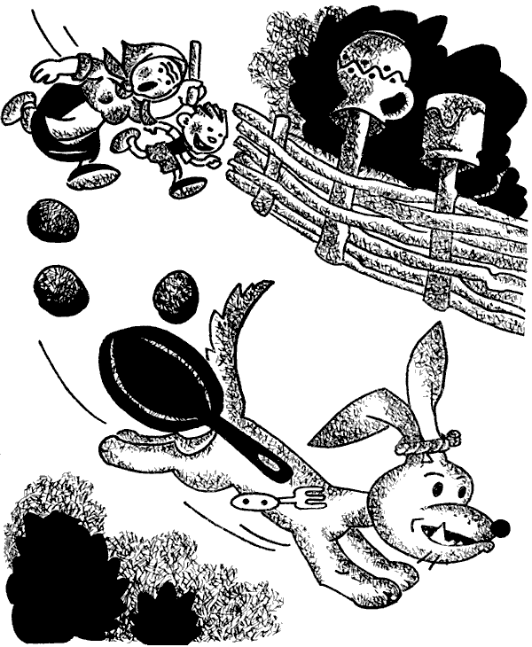
Ну и показал Чюпкус, на что способен этот его телецуцикомагизм. Со всех ног от разъяренной бабы улепетывал и до того разгорячился, что магнит внутри накалился, шерсть дыбом встала, из когтей искры сыплются, глаза прожекторами светятся, а лай совсем диковинный стал – будто электрогитара на полную мощность вопит. И сковородка по камням отчаянно бренчит. Такой шум, треск и грохот поднялся, приходится выбирать – то ли блины бросать, то ли навек глухим оставаться, да еще неделю таблетки от головной боли глотать.
Но зевакам ничего не страшно – ни на шаг не отстают. Наверно, и дом бы с места своротили, да посчастливилось мне: Чюпкус дыру в заборе нашел, сам-то пролез, а сковородка между кольями застряла, ни туда ни сюда. Нахохотались мы вместе с зеваками до упаду. Ну, а когда все разошлись и я вызволил Чюпкуса, стало мне ясно, что дела нешуточные завариваются.
"Да, пока кашу варил, сладко казалось, а стал расхлебывать – загорчило", – подумалось мне, но Чюпкусу ничего не сказал. Стыдно стало. Ведь я по знакомству этот магнит выставочный купил и пса честного в такую неприятную историю втянул.
Но и это еще не все.

Ну как? Понравилось? Тогда читай дальше...
Ты уже читал следующую? Поздравляю! Я думаю, что не стоит пропускать ни одной байки Микаса Пупкуса, даже если ты читаешь их повторно. Но ты можешь выбрать то, что тебе понравилось из баек, в оглавлении.

БРАКОНЬЕР
Все на ошибках учатся: глупцы – на своих, умные – на чужих.
Когда я сделался известным охотником, волки нашу деревню стороной обходить стали. Знали серые разбойники, с кем могут на околице столкнуться, вот и не совали носа туда, куда достигал мой меткий глаз, заплывший от комариного укуса.
Избегали встреч со мной и клыкастые кабаны, и длиннохвостые лисы. Стремглав убегали зайцы, чуть заслышат мои шаги. Черви прятались в земле, рыбы – в воде. Только комары да люди преследовали меня толпами, лезли в глаза, назойливо жужжали и по-всякому расписывали мои подвиги, да так, что трудно отличить быль от небылицы. В конце концов невтерпеж мне стало слушать эти россказни, спрятался я от них в самый темный угол чулана.
Оказывается, прославиться – это еще хлопотнее, чем выставочный магнит проглотить. Опаснее, чем дурака на узкой тропке встретить. Одним словом, слава, добытая на охоте, теперь сама за мной охотиться стала. Куда я, туда и она, как тень за мной бродит. А где она – там зеваки пиявками прилипают, вопросами засыпают, совета спрашивают.
– Скажи, уважаемый, почему петухи, когда поют, глаза закрывают?
– Потому что песню свою на память знают.
– Так-то так, но посоветуй, что делать: как запоют – обязательно дождь накликают?
– Зарежь петуха – дождя не будет.
– А почему аист на одной ноге стоит? – непременно хочет знать другой.
– А потому, что если обе поднимет – опрокинется.
– Пупкус, каких деревьев в лесу больше всего?
– Стоячих...
– Может, и правда твоя, но почему ж тогда вода стоячая вверх не бежит?
– Да потому же, почему корова шпоры не носит...
Вот так, пока других поучал, сам я до того поглупел, что набрал в поле камней и сам себе памятник строить начал. Высокий – что колокольня, красивый – как корчма. И каждое утро, бывало, взберусь на него и перед соседями проповеди балабоню. Так и тянулось, пока в один прекрасный день я до того заболтался, что за край шагнул и на землю свалился. Не знаю, сколько времени пролежал без памяти, а когда пришел в себя, слышу – матушка рыдает:
– Ох, несчастье, ох, беда!.. Человека, можно сказать, уже нет, а язык все еще трепыхается... как оторванная подметка болтается!..
Невтерпеж мне стало, решил, как поправлюсь, обязательно свое прославленное имя в самом глубоком озере утоплю. Так и сделал. Сунул голову в воду и чуть сам не утоп. Но люди это на свой лад объяснили: мол, великий охотник Пупкус в воде ушами дышит, голыми руками щук хватает и на берег как поленья мечет.
В сердцах пытался я от славы в погребе прятаться, одеялом голову накрывал. Но по деревне снова поползли слухи: мол, я нарочно глаза к темноте приучаю, потому что собираюсь в полночь на Волчьем болоте бесенят ловить.
Вывели меня из терпения, залез я в чулан, дверь изнутри запер, ключ в окошко выбросил. Но дорогие соседушки так по мне соскучились, что к дому подступили, поднатужились, с фундамента его приподняли и заботливо спрашивают:
– Как думаешь, Пупкус, не повредит ли долгое сидение твоему драгоценному здоровью?
Ничего я им не ответил, но до того разволновался, что нервы у меня дергаться стали, весь трясусь с тех пор, в разговоре не сразу на нужное слово попадаю, все мимо промахиваюсь. Ну, думал, – всё, отстанут. Но однажды случилось вот что. Волки поверили, что я не охотник больше, и расхрабрились, у свинопаса козу задрали, потом у мясника собаку, а у чабана кожух в клочья растерзали. Куролесят, совсем распоясались – режут без разбора, что только им на глаза попадет: коня так коня, быка так быка, даже пугало в огороде и то не пожалели.
Пострадавшие хозяева пугала прибежали ко мне:
– Ты, говорят, охотник, у тебя ружье, ты и должен уничтожить разбойничье семя.
– Погодите, не горячитесь, – поясняю им. – Разбой разбоем, волков перевести можно, да только что за лес без волков?
– А что за деревня без пугала? Сами, что ли, станем воробьев с конопли гонять?
– Погодите шуметь, – успокаиваю их. – Слезы слезами, но какое же село без беды?
– А что за село без скота? Хочешь, чтоб мы друг друга пасли?
– Согласен: нет села без мужика, огорода – без пугала, леса – без волка, – уговариваю, а переговорить все равно не могу. Да и то правда, кому приятно, когда дикие звери домашний скот без всякого плана режут?
Однако нет худа без добра: волк – скотину, я – волка, и оба довольны.
Сижу в кустах, караулю, стадо охраняю. Чтоб не заснуть, горсть муравьев за шиворот сунул. Тут уж не до сна – будто иглами насквозь пронзает. Сижу, но проку мало. Я серого на одном конце жду, а он на другом самую жирную овцу хватает и на моих глазах в лес угоняет. Не несет, не тащит, не волочит, а как опытный погонщик ухватит ее за загривок – сам рядом бежит и ее, беднягу, хвостом подгоняет. Та блеет, трусит рысцой, а сопротивляться даже и не думает, глупая. Я вдогонку кинулся. Да разве пешему догнать лесного зверя, когда он во всю прыть на обед мчится!
– Плохо дело, – плачет пастух.
– Не так уж плохо, – ободряю. – Теперь несколько дней спокойно поживешь.
– Это хорошо! – радуется недотепа.
– Не так уж хорошо, – не даю ему успокоиться. – Через несколько дней волк проголодается и снова придет за своей долей.
Объяснил ему все толково, по-научному, сам отдыхать ушел, а пастух остался стоять на лугу баран-бараном.
Лег спать и вижу пастуший сон: подпаски меня песнями прославляют, а волков отпевают, дудочки заливаются, кнуты щелкают, пастухи силой меряются, пни выворачивают, в игры пастушьи играют. И от этих игр небо пополам раскалывается, земля натрое разваливается.
Проснулся я от всего этого грохота и не могу сообразить: то ли в самом деле конец света пришел, то ли у нас кто-то стену колом высаживает.
– Кто там? – спрашиваю на всякий случай.
– Это мы, твои соседи, – отзываются за стеной. – Слушай, Микас, мы с Лауринасом человека в лесу нашли, волки его задрали, так думали, не ты ли это?
– А он еще жив? – руки-ноги у меня задрожали.
– С этим светом прощается.
– Не м-может быть! – язык перестал меня слушаться. – А как выглядит?
– Рост – твой, облик – твой, на носу – шишка, один глаз не открывается, и главное – одежка твоя.
"Неужели конец?" – мороз по спине пробирает, но все же я решил уточнить:
– А у этого человека рубашка клетчатая?
– Клетчатая.
– Красного цвета?
– Красного.
– Без пуговиц?
– Расстегнута.
– Из полы клок вырван?
– Точно.
"Все!" – похолодел я и предсмертным голосом выдавил из себя:
– Без рукавов?
– Рубашка с рукавами. А брюки без штанин.
– Ну, тогда можете спокойно спать: это не я, – и у самого гора с плеч свалилась.
Повернулся я на другой бок, спать собрался.
"А если это не я, так кого ж тогда волки задрали?" – вдруг стукнуло мне в голову. Вскочил, схватил ружье, свистнул Чюпкуса, выскочил из хаты. Помчался на опушку, потому что еще никогда в жизни не слышал, чтобы сытый волк осмелился на такое злодейство.
Решил я во всем разобраться.
Спустил Чюпкуса с цепи, и пошли мы ранним утром в лес по волчьим следам. Шаг шагнем – овцу задранную найдем, другой шагнем – теленка ободранного заприметим, весь путь усеян зверьем порезанным и освежеванным. И никак я понять не могу, почему это волки так странно ведут себя: как будто не охотятся, а мстят кому-то.
"Ох, не к добру", – подумал про себя, но Чюпкусу пока ничего не сказал.
Вскоре открылось озерко, затянутое ряской, и пять ясеньков над ним. Стволы у них расщеплены, и в каждый по маленькому волчонку засунуто. У одних хвост, у других – уши, а у кого лапу защемило. Все пищат, скулят, высвободиться пытаются, а старые волки вокруг мечутся, воют, тявкают, защемленные места детенышам лижут. Неподалеку туши овец лежат, шкура с них содрана, но волкам не до свеженины.
"Не иначе браконьеры набезобразничали!" – смекнул я сразу. Подойти побоялся: разорвут меня серые за чужой грех. И велел Чюпкусу заманить старых волков в сторону.
Пес понимающе тявкнул и стремглав кинулся в лес. Волки за ним. А я тем временем освободил волчат, отнес в логово, уложил и помчался приятеля выручать. Но ему – как с гуся вода! Носится вокруг болотца, огромными ушами как крыльями хлопает, волков дразнит. Только они начнут настигать, нацелятся схватить его, Чюпкус мигом припадет к земле, и волки кубарем перекатываются через него, а мой пес, не ожидая, пока они очухаются, несется в другую сторону. А уж когда к нему стали прилипать забытые и брошенные охотниками жестянки, консервные банки, штопоры, крышки от бутылок и всякие прочие железки, у волков нервы и вовсе сдали, они поджали хвосты и отступили.
Пошли мы с Чюпкусом домой злые, как хорьки. Волки нас не преследовали. Но не давали мне покоя черные дела браконьера: ведь на такое даже звери дикие не способны.
– Ищи! – приказал я Чюпкусу, подтолкнув его на след двуногого зверя, и свернули мы на просеку. Вскоре след привел к дому истерзанного волками человека. Он лежал еле живой и чуть дышал.
– Плохо? – спросил я.
– Могло быть и хуже, – ответил он.
– А волчатам каково?
– Сосед, только ты никому не говори, – молил он, хватая меня за руки. – Это я на всех беду навлек... Моя вина... Больше никогда так делать не буду.
– Твое счастье, что больной, а то я бы тебе ногу защемил, знал бы, как это сладко. Ну, ничего, выздоровеешь, я тебя, ворюга ты эдакий, кошками затравлю, потому что доброй собаки на тебя жалко! – пообещал я ему и пошел было к двери, вдруг вижу – стоят в углу невиданные охотничьи сапоги из шкуры неведомого зверя. Длинные голенища разукрашены всевозможными железками, застежками, молниями, пуговицами, а подошвы на толстенной рифленой резине.
– Откуда взял? – строго спрашиваю.
– Да был здесь такой господин, – замялся больной.
– Что ему понадобилось?
– Да чучела звериные делал.
– Иностранец?
– Может, и иностранец. Говорит, будто во рту картофелину горячую держит.
– Так это он научил тебя разбойничьему промыслу?
– Не виноват я. Деньги большие сулил.
– Вот что жадность творит. Ты, верно, и собственную шкуру соломой набьешь, если денег побольше посулят, – хлопнул я дверью и пошел по следам чужестранца. Отпечатки рисунчатых подметок ясно виднелись на песке. Следы привели на опушку, где стояла огромная и блестящая тарелка, из нее торчали длинные изогнутые усы, точь-в-точь удочки.
На всякий случай я снял с плеча ружье. Но в это время внутри тарелки что-то затарахтело, завыло, и она с бешеной скоростью поднялась в воздух, обдав меня дымом и гарью. Испуганный, прибежал я к старосте и все как отцу родному выложил. Но он обозвал меня дураком и лжецом.
– От охотника правды, что с комара соку, – староста не верил ни одному моему слову, будто я последний болтун в деревне.
– А сапоги? Откуда же сапоги взялись? – еще пробовал я убеждать, но его занимало совсем иное.
– Хороши сапоги, как на мою ногу шиты, да боюсь, что уездному начальнику они еще лучше придутся... Ну да ладно. А ты не поднимай паники. Паси волков – своим делом занимайся.
Вышел я, будто грязью он в меня кинул, но носа не вешаю.
"Ладно, – думаю. – Пусть не верит. Но если эта тарелка летает и крыльями не машет, – должен же в ней какой-нибудь летчик сидеть. И не просто летчик – браконьер! А если так, значит, он, хоть бы и чужеземец, от пригоршни моей дроби не застрахован. Терпение, Пупкус, чуточку терпения, и он будет в твоих руках: кто раньше намокнет, тот быстрей и обсохнет", – вернулся я на опушку и зорко стал одним глазом за стадом следить, а другим – за небом.
Волки в деревне пока не появлялись. Не разбойничали неделю, другую, но как оправились их волчата, оба старых зверя вихрем ворвались в стадо. И понял я, что с того несчастливого дня пришел конец всем моим веселым юношеским приключениям и забавам, что спор этот, начатый злым человеком, смогут решить только ружья.
Много ночей провел я без сна, много капканов и ловушек ставил, но волки хитрыми оказались, близко не подходили. Им хватало того урока, который они получили от таинственного злодея.
Тогда разыскал я пустую бочку, на всякий случай снес в нее все свои охотничьи принадлежности, проделал смотровую дыру, снаружи обмазал бочку овечьим салом, забрался внутрь и велел односельчанам плотно заколотить днища с обеих сторон, а бочку на опушку снести и оставить.
Послушались люди, так и сделали.
Сижу одну ночь – ничего. Караулю вторую – слышу, кто-то подкрадывается и еще издали принюхивается, воздух втягивает. Молчу, дыхание сдерживаю, глазом к дыре прильнул, высматриваю, что на воле творится. Вокруг темно, как в китовом желудке, а в темноте две пары зеленых огоньков мелькают.
В конце концов из-за облака краешек луны выглянул. И от ее улыбки все осветилось бледным светом – словно через воду смотришь. Пригляделся я и вижу: волки вокруг моей бочки кругами ходят, совещаются, что делать. Чуют зверюги – овцой разит, смекают, что бочка не пустая.
Вожак приблизился, царапнул бочку когтями, куснул зубами, да ничего у него не вышло. Тогда, чтобы убедиться, есть ли что внутри, волк просунул в дырку хвост и стал махать им, да прямо мне по носу.
Изловчился я, ухватил серого за хвост и намотал его на руку. Волк как рванется бежать. Мчится без оглядки и бочку за собой тянет. Я сижу, в хвост вцепился, не отпускаю. Волк хитер, в речку прыгнул, думал, утопит меня и освободится. А мне и горя мало. Бочка плотно пригнана, салом обмазана, дыра хвостом заткнута, плыву как на подводной лодке с мотором в одну волчью силу. Посиживаю, песни распеваю. Рука затекла, так я хвост на другую намотал, а когда обе устали, привязал волчий хвост шпагатом к ружью и ружье поперек дыры укрепил. А сам обедать сел.
Перекусил малость, отдышался и решил: хватит, попугал серого, покуражился, пора отпустить беднягу к волчице. Отвязал хвост, распустил шпагат, а хвост – бряк! и свалился к моим ногам. Оказалось, волк давным-давно умчался, а хвост, украшение свое, оставил мне на память. Посмеялся я над бесхвостым волком и попытался сам выбираться. Стал бить каблуком по дну, а днище от воды набухло и ни с места. Я обоими колотить – ни на волос не поддается. Разогрелся я, распарился, долблю, даже пот ни разу не утер, а толку никакого.
"Мама родная, что ж делать-то буду?"
Достал нож, стал дыру расширять. Режу дерево, долблю, что есть силы, а дырка – только-только коту протиснуться. Прижался к ней лбом, поглядел. Елки сосновые – речонка-то вынесла меня в еще большую. Направил нож о ремень и снова дыру расширять взялся. Грызу дерево, а сам бога океанского молю, чтоб хоть эта речка в еще большую не впадала.
Наконец дыру расширил, собаке пролезть можно.
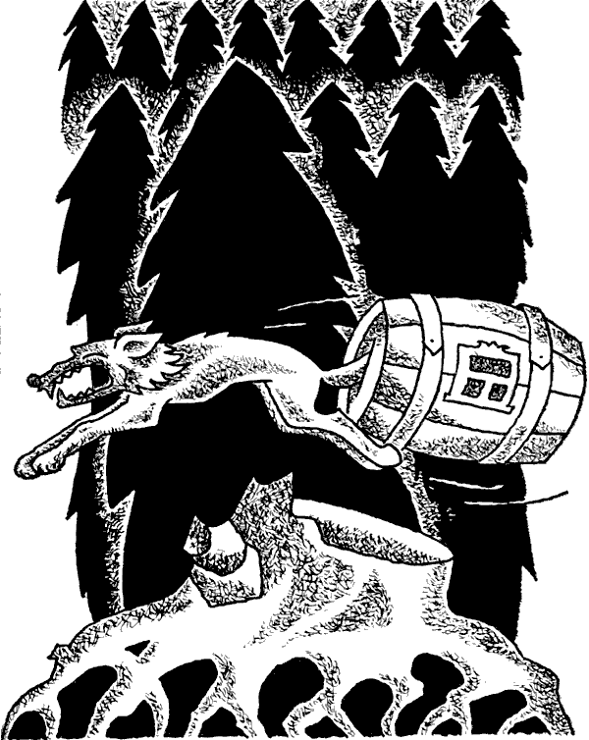
– Не так плохи дела, – бормочу себе под нос и вдруг слышу "гав-гав!" на берегу.
– Чюпкус! – заорал я радостно, а нож – бульк! в воду и утонул.
До того я расстроился – ведь заживо погибаю, – до того огорчился, чуть не плачу и не вижу даже, что Чюпкус следом за бочкой пробирается, с камня на камень, с коряги на корягу перепрыгивает, скулит, бедняга, а подплыть не решается, потому что к его хвосту всякие тяжелые железки поналипли, а на спине пила торчит – дровосек в лесу забыл, видно. Ни дать ни взять – допотопное чудище, броней на хребту сверкает.
Конец пришел!

Ну как? Понравилось? Тогда читай дальше...
Ты уже читал следующую? Поздравляю! Я думаю, что не стоит пропускать ни одной байки Микаса Пупкуса, даже если ты читаешь их повторно. Но ты можешь выбрать то, что тебе понравилось из баек, в оглавлении.

ДИКОВИННАЯ РЫБАЛКА
Неудачи за всеми гоняются, да не всех догоняют!
Плыл я плыл, как преступник в бочке заколоченный, и не видно было этому плаванию ни конца, ни краю. Ноги задеревенели, руки онемели, а бока так прямо в подметку сбились.
– Держись, Микас, не поддавайся! – подбадриваю себя. – Охотнику на неудобства плевать. Куда важнее порох в сухости да рассудок в холоде держать. А приключения не заставят себя ждать...
Помотало, покрутило меня в водоворотах, счет дням потерял, а холодный рассудок до того заледенел, что стал вроде сквозняка, мурашками по спине бегает.
И хоть бы кто подплыл, полюбопытствовал, что за бочка посреди воды болтается. Так нет же! Никому не интересно. Все думают: раз бросили вещь в воду, стало быть, рухлядь никчемная...
В конце концов прибило меня течением к чужому берегу. Обрадовался я, стал по сторонам глядеть – неужели и теперь не найдется никого, кто помог бы человеку выбраться из этой треклятой, пропахшей селедкой тюрьмы, перехваченной железными обручами. Не успел подумать, откуда ни возьмись, к бочке моей сбежалась орава ребятишек. И давай швырять – камнями, кирпичами, битыми бутылками, железками, словом, всем, что на берегу после отдыхающих найти можно.
– Да уймитесь вы, человека хоть пожалейте, если рыбу не жалеете! – кричу, но чужеземцы по-нашему не понимают.
– Пли! Огонь!.. – орут на своем языке. – По вражескому крейсеру – залп! Торпедировать старую калошу! – Один сорванец до того распалился, что метнул в меня портфель со всем содержимым – с книгами и завтраком.
– Урра-а! – завопили его дружки, когда один снаряд угодил в оконце. И как пошли-поехали, думал, разнесут бочку в мелкие щепочки.
Неизвестно, чем бы все кончилось, если б не Чюпкус. Как вихрь налетел он на сорванцов, в самую гущу ворвался, стал хватать за икры направо и налево. Ребятишки с воплями разлетелись по сторонам, как воробьи. А бочку опять подхватило течением и понесло-понесло мимо чужих городов и стран...
"Неужели и я когда-то таким был? Швырял в воду осколки бутылок и куски железа?" – спрашивал я себя и ничего утешительного ответить не мог. Всякое случалось, и я не очень-то задумывался, каково приходится тем, кто после нас входит в речку, и тем, кто живет в ней. Опустил я голову от стыда и решил крепко-накрепко – ставлю крест на этом озорстве. Пусть меня петух забодает, если хоть разочек нарушу слово.
Но дать слово всегда легче, чем сдержать. И другими возмущаться тоже нетрудно. Это каждый может, даже сидя в бочке. Только вот как образумить озорников? Как приструнить бесшабашных, нерях и неслухов? Ведь сторожа к каждому не приставишь. Принесет такой стоптанные башмаки и – бух! в речку, будто караси без его рухляди дня прожить не могут. Переедет машина зазевавшуюся кошку – и ее отправляют в воду, словно в реке ее ждет торжественная похоронная процессия и траурный марш в исполнении пескарей. А есть и такие, что под ноги купальщикам не станут мусор бросать, зато на глубину что угодно вывалят. Им-то беды нет: сами они не рыбы, на глубине не плавают, животом на стекло или проволоку не напорются. Вот и не боятся...
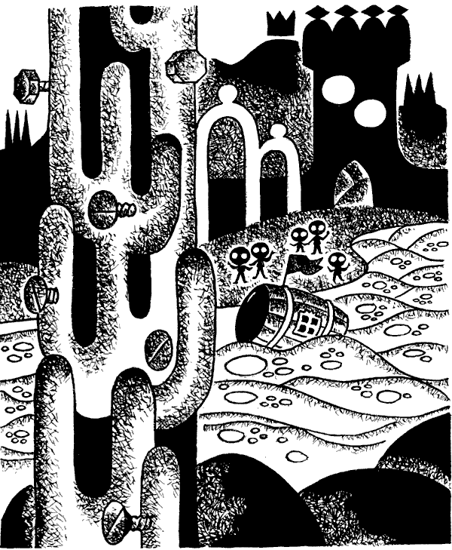
Думал я так, и за этими мыслями совсем забыл о своих бедах. Разыскал обрывок бумаги и огрызком карандаша нацарапал:

ВСЕМ! ВСЕМ! ВСЕМ!
Тот, кто первым выбросил мусор в речку, был величайшим лентяем и браконьером. Дети (малыши, пацаны и подростки), не давайте распространяться этому мерзкому разгильдяйскому обычаю! Дорожите водой в каждой речке, каждом озере, каждом пруду. Берегите их, как свой колодец!
SOS – кричат рыбы.
SOS – просят о помощи раки.
Всех, кто загрязняет воду, – долой в Сахару!
Да здравствует прозрачная, чистая вода!
Прочти, перепиши в десяти экземплярах и раздай приятелям.
Это воззвание я положил в бутылку, плотно ее закупорил и бросил в воду, а сам же, как будто гору своротил, прилег поспать. Течение тем временем несло меня мимо больших и малых городов, мимо местечек и деревень, пока снова не прибило к берегу. А берег тот находился в столице одного очень могущественного и очень культурного государства, и поэтому был он выложен гранитом и мрамором, украшен скульптурами и колоннами, засажен деревьями и цветами.
Высунув руку в щель, я ухватился за прикрепленную к гранитным ступеням цепь и стал звать на помощь. Раз такой красивый берег, думаю, значит, и люди здесь хорошие. Через некоторое время слышу – урчит что-то. Смотрю, подкатывает мощная машина с огромным багажником и красными фарами, вся так и сверкает лаком и никелем. Отродясь не видывал такого шикарного грузовика.
"Но почему же он ко мне задним ходом подъезжает? – удивляюсь, ничего не понимаю. – Может, здесь мода такая?"
И вдруг кузов грузовика приходит в движение, наклоняется, блестящий багажник открывается... и на мою бочку вываливается огромная груда мусора. Завалило меня, прижало ко дну, думал, задохнусь.
Минут пять, наверное, вертелся, крутился, раскачивался, кувыркался, пока, наконец, удалось раскачать бочку и она вынырнула на поверхность. Но и тут не лучше, попал я, что называется, из дождя в ливень. Из огромной вмурованной в гранит трубы хлынул на меня поток грязной воды. Чем только она ни разила – прокисшим соком, паленым рогом, едкой кислотой, железной трухой. Смрад, как в аду. Поток подхватил мою бочку и вынес на середину реки.
– Был бы я шпионом, – кричал я во все горло и грозил в дырку кулаком, – и на берег не нужно выходить, достаточно полчаса посидеть у воды и собственным носом учуешь, что вы тут на заводах выпускаете и что в речку спускаете.
Но кто ж услышит голос беспомощного путника, заколоченного в бочку? Так мои крики и уплыли вместе с отбросами, не коснувшись ушей ни одного из жителей этого государства. Я плакал от отчаяния и со злости жалел, что моя бочка – не крейсер, а кремневое ружье – не настоящая пушка... С землей сравнял бы я эту столицу государства культурных разгильдяев!
И вдруг, будто услышав мои крики, на горизонте показалось огромное судно. Оно плыло против течения.
– Теперь спасен! – обрадовался я, но преждевременно. Огромное судно прополоскало пропитанные нефтью трюмы и спустило черную жирную грязь прямо в воду. Помощь ко мне не пришла. Вместо этого на бочку налипли вонючие комья и нас понесло в открытое море.
"Теперь всему конец", – подумал я равнодушно, потому что не было больше сил ни возмущаться, ни кричать. Сел, сложил руки и стал ждать конца. Вспомнилась еще бабушкина поговорка: "Узнают осла по ушам, медведя по когтям, а глупца – по глупым делам".
Сам виноват, так мне, дураку, и надо. Ничего, в следующий раз умнее буду. Вот только Чюпкуса жалко. Слов нет, чтобы описать, как он настрадался, пока бежал вдогонку за мной по этим нескончаемым приречным свалкам. Страшно подумать. До того облип искореженным железом и всевозможным хламом, что собаки не распознать. До сих пор не могу понять, как выдержал Чюпкус этот ужасный марафон с тяжеленной грудой мусора и лома!
А у одного большого города случилась вот какая история.
Был хмурый, пасмурный день. Фотограф местной, весьма уважающей себя газеты готовился сделать снимок чемпиона страны по рыбной ловле, которому посчастливилось вытащить из реки на блесну старый грузовик. Но только он примерился щелкнуть затвором, как мимо, бренча железом, во весь дух промчался мой Чюпкус. Повидавший на своем веку немало всяких чудес журналист только – кувырк! – и свалился как подкошенный. Пока приходил в чувство, Чюпкуса уже и след простыл. Счастье, что фотоаппарат, когда падал из рук репортера, сам собой щелкнул. Журналист примчался в редакцию и по всем громкоговорителям оповестил:
– Я, сотрудник всеми уважаемой газеты, репортер Пюре иль Каша, будучи в трезвой памяти и твердом уме, клянусь, что сегодня около полудня в окрестностях нашего города видел небывалого страшного зверя, чрезвычайно похожего на пилоспинного стегозавра, вымершего на нашей планете два миллиона лет назад.
По фотографии, которая не совсем удалась по не зависящим от меня причинам, можно установить, что спинной хребет этого чудища лишен трех зубьев, а бронированная чешуя бренчит, как консервные банки. Его щетина закручена на манер штопора, а необычайно длинный хвост заканчивается острым твердым наростом, похожим на топор мясника.
Всех, кто заметит ужасного дракона, просим заснять, зарисовать, описать (можно воспеть в стихах), а материал немедленно выслать нам. Самым отважным и изобретательным обещаем бесплатную подписку на нашу газету по крайней мере в течение ста лет.
Граждане, спешите отличиться и не забудьте, что лучший для трубки чубук выпускает мистер Кук!
Сообщение звучало потешно, но посмеяться не пришлось. Все до единого любители слухов и сплетен в этой стране тотчас же составили два многолюдных отряда добровольцев для поимки Чюпкуса и отправились к реке: одни вниз по течению, другие – вверх. Тяжелое время наступило для бедняги Чюпкуса. Его ловили сетями, капканами, заманивали в ловушки и волчьи ямы, подстерегали с оружием в руках, по нему палили из пушек, с самолетов сыпали соль на хвост. Но Чюпкус был неуловим. Ночью он несся за бочкой, которая уплывала все дальше и дальше, а днем скрывался в прибрежных кустарниках, перепрятывался в зарослях крапивы или прокрадывался окольными тропинками. Может, и по сей день я не узнал бы обо всех мучениях и невзгодах моего пса, если бы течением не прибило к бочке детский кораблик, сделанный из обрывка тамошней газеты. В нем крупным шрифтом было написано:

СТЕГОЗАВР – НЕ ВЫДУМКА!
Это – изобретенная нашими врагами новая машина для шпионажа. Будьте бдительными и готовыми ко всему. Каждого подозрительного типа с жестянками, пилой или топором немедленно доставляйте в ближайший рентгеновский кабинет на предмет просвечивания. Таким образом вы избегнете больших неприятностей.

НАША ЗЕМЛЯ ПОМОЛОДЕЛА НА 2000000 ЛЕТ!
Общество охраны бродячих собак и бездомных кошек организует публичный диспут на тему: "Влияние нашего постыдного прошлого на наше славное будущее".
Во время диспута профессор З.А. Ика докажет доктору фон Тазёру, что страшное чудище не что иное, как оживший стегозавр, сохранившийся в вечной мерзлоте и оттаявший в нашем климате. Доктор фон Тазёр станет уверять профессора З.А. Ику, что невиданное чудище – единственный и последний представитель обитателей иных планет, доставленный на землю с помощью неизвестных аппаратов.
Вход только за плату.
Проходить мимо строго воспрещается.
Действует воздушная почта.

СТЕГОЗАВР НЕ ДОЛЖЕН ЗАСТАТЬ НАС ВРАСПЛОХ!
Писатель Пюре иль Каша и многоуважаемый мистер Кук учреждают акционерное общество по производству скорострельных охотничьих пушек.
Охотники, ваши деньги все равно не пропадут: если не встретите чудище, сможете использовать оружие против любого своего врага или соседа! Быстро, удобно, выгодно!"

НАГРАДА – 1000 ТАЛЕРОВ!
Смельчаку, доставившему отпечаток когтя указательного пальца правой передней ноги чудища, будет выплачена вышеуказанная сумма и присвоено звание почетного обывателя страны.
Жандармский генерал Маршал-и-Ссимус
И чем дальше я читал, тем большая злость разбирала. Нечего сказать, культура! Чего только не выдумали, чего не понаписали! А для моего призыва беречь воду места не нашлось. Только в самом конце газетной страницы маленькими-премаленькими буковками была напечатана заметочка:

БЕЗУМИЕ ИЛИ ПРОВОКАЦИЯ?
Некий иностранец Майк Пупке из старой, доисторической бутылки обращается к нашей славной молодежи с призывом беречь воду.
Какая наглость!
Заниматься очисткой воды в такое время, когда по нашему свободному миру расхаживают всякие недобитые стегозавры, равносильно самоубийству. Ничто нам не грозит, пока мы можем утолять жажду чудесным освежающим напитком мистера Кука "Пей-лей-не-жалей"!
Примечание: вода годится также для поливки улиц.
Обозлился я на такую глупость и хотел было разорвать газету на мелкие клочки, но вовремя одумался, спрятал ее в походный мешок и решил:
"А почему бы и мне не половить рыбку в мутной воде?"
Порылся в кармашках своего рюкзака, отыскал запасную снасть и стал удить через дыру в бочке. Правда, с наживкой дело обстояло хуже. Ну, да и тут выход нашелся. На какую только приманку я ни ловил рыбу, а вот на волчий хвост еще никогда не доводилось. Ну, да в жизни всякое случается. Забросил удочку, жду без особенной надежды. И вдруг – хлюп! поплавок рвануло, я – дёрг! и подсек окуня. Да какого – в противогазе. Честное слово, не вру! Своим глазам не поверил, забросил еще раз. За окунем – ерш, без маски, зато жабры куском марли обмотаны. За ершом пескарь попался, только тот уже безо всего, закаленный. А напоследок щука клюнула. И представьте, ухитрилась натянуть на нос фильтр с густой сеткой. И так с голодухи исхудала, что ребра по чешуе скребут, того и гляди бока проткнут. И пошло-поехало, успевай только вытягивать. Соль, жалко, кончилась, а то бы я на всю жизнь рыбы насолил, не хуже траулера. Тут-то я и взял в толк, почему это волк без всякой снасти, одним только хвостом зимой в проруби пропасть рыбы наловить может. Оказывается, хвост-то у него не простой, чудотворный. Счастье, что об этом, кроме меня, никто не проведал, а то ни одной рыбешки нигде не осталось бы, волчьими хвостами даже в колодцах бы рыбу повыловили.
Но через несколько дней надоело мне мелочиться. Выбрал леску покрепче и решил заняться крупной рыбой. На большой крючок нацепил остатки волчьего хвоста, три раза плюнул, три раза дунул и забросил удочку. Откуда ни возьмись, окунь граммов на пять – хвать! наживку. Я не шелохнулся – и так некуда этой мелочи девать.
Жду, что дальше будет. Вскоре ерш килограммов на пять появился – ам! и заглотнул окунишку.
Ну, думаю, не горячись, Микас, еще погоди.

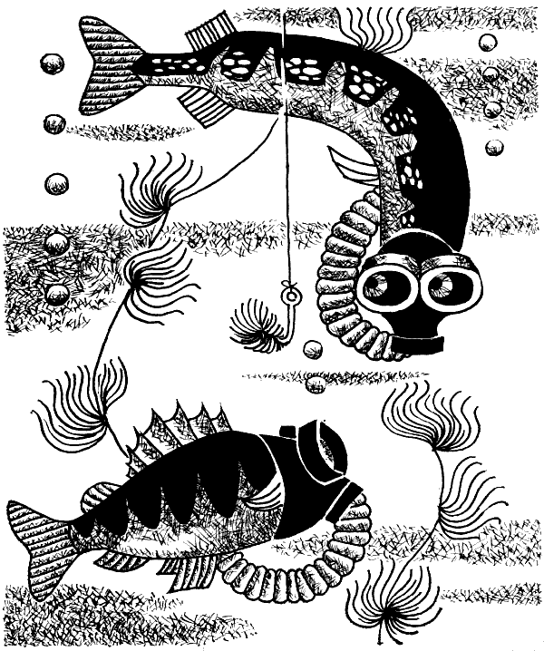
Обрадовался ерш добыче, кинулся с нею плыть против солнца, а в этот момент на него щука ка-ак налетит. Ну и щука, доложу я вам, килограммов на пятнадцать, даже вода вокруг бурунами пошла, вылитый дракон из подводного царства.
Но у меня выдержки хватает! Не тяну, жду. Знаю, что это еще не конец. Если уж в реке водятся такие щуки, то каковы должны быть сомы?!
И вдруг чувствую: бочка моя – плюх! погружается и снова всплывает. Только – ух! книзу и снова наверх, только – оп! и опять на поверхность, а как выскочит – торпедой несется, вода перед ней раздается. Даже бока у бочки раскалились от сильного трения о воду. А сом и не помышляет снижать скорость. Выскочит из воды, обернется и опять вперед как бешеный устремляется. Тянет мое обиталище со скоростью пятьдесят узлов в час, не меньше. А весу в этом соме – пудов пять, если не больше. Мчится бестия, даже Чюпкус на берегу отставать стал и в конце концов совсем с глаз скрылся.
От этой страшной скорости я нечаянно взял да и вздремнул. Не знаю уж, сколько времени проспал, но пробудился от сильного толчка, сомище, видно, рванулся изо всех сил. Выглянул я наружу и вижу – застряла моя бочка между льдинами.
"Ну, затащил меня сомище в Ледовитый океан, а сам с крючка сорвался".
Так оно и было.
Поглядел я на остатки удочки и принялся сома ругать:
– Твое счастье, что ушел, а то бы я с тебя шкуру, как чулок, спустил и соломой набил. За твое чучело любой музей на свете мне мешка денег не пожалел бы, – говорю я, а перед глазами стоят метровые усищи сома, шлепают по воде как весла, все режут воду могучие плавники, как корабельные винты...
Но много ли руганью да мечтами о вознаграждении поможешь, если вокруг от снега белым-бело, если последние разводья льдом затягивает, если солнце третий день висит на том же самом месте и ни чуточки не греет?
"Вот так попал я в переплет", – думаю, и от этих мыслей вроде еще холодней стало.
Ну и ну!

Ну как? Понравилось? Тогда читай дальше...
Ты уже читал следующую? Поздравляю! Я думаю, что не стоит пропускать ни одной байки Микаса Пупкуса, даже если ты читаешь их повторно. Но ты можешь выбрать то, что тебе понравилось из баек, в оглавлении.

ШКУРЫ БЕЛЫХ МЕДВЕДЕЙ
Далеко журавль летает, долго крыльями машет, а мозолей не набивает.
Как хорошо, что я везучий. Помню, упал как-то раз в колодец. И ничего. Пока падал, воображал, что лечу. Когда вниз головой в холодную воду плюхнулся, показалось – купаюсь. А как вынырнул с рыбой в зубах, померещилось, будто я на рыбалке, только что на берег карабкаться трудновато.
А в другой раз свалился я с дерева, изрядно трахнулся, да вдобавок на спящего ежа. Подскочил выше собственной головы от радости: "Вот счастье так счастье!.. Кабы не еж, прямо в чернику угодил бы, все штаны перепачкал!"
И теперь не стал я печалиться, что в холодные края попал. А что холодные, так уж холодные: двое суток ногами притопывал, прыгал, бегал, руками махал и все никак согреться не мог. Стал думать:
"Как хорошо, как замечательно!.. Что бы я стал делать, если б в африканской пустыне очутился? Там ведь как на сковородке – тощая шкварка от меня осталась бы. А тут как-никак могу еще руками махать и зубами лязгать..."
Когда третий день был на исходе, в морозной белой тиши услышал я странный звук. Удивленный, приложил ухо к льдине, прислушался.
Ничего.
И снова прозвенело что-то, как бубенцы на коне, и смолкло. Вокруг бело и тихо. Так бело и так тихо, что, кажется, и снег, и лед, и иней не от стужи, а от этой мертвой тишины застыли-замерли. Холод лютый, глаза иголками колет. Зажмурился я и сквозь сомкнутые ресницы вижу – Чюпкус вдали бежит. Елки сосновые, радость какая! Это от него звон идет – до того весь облип гвоздями, железками, жестянками, пробками от старых бутылок, на спине торчит и поет на разные голоса пила острозубая, та, что в лесу дровосек забыл, а Чюпкус мимоходом примагнитил.
– Песик ты мой, спаситель дорогой! – расчувствовался я и чмокнул верного друга в холодный нос. И, не мешкая, взялся за дело. Оторвал от его хвоста клещи, пилу и принялся мастерить. За полчаса управился: стянул бочку обручами поплотнее, выпилил дверцу, залез внутрь и выспался хорошенько. И впервые вздохнул полной грудью. После всех канализационных запахов, которыми я надышался, пока плыл по реке, у меня от чистого воздуха закружилась голова. Помню только: не дышал я – залпом пил чистый и сытный воздух.
Потягивал, будто остуженный в холодильнике рыбий жир, пока не начал кашлять. А как закашлялся, сообразил, что одним воздухом жив не будешь. Нужно шкуру какую-никакую, да пожевать чего-нибудь раздобыть. Огляделся, но ничего подходящего не увидел. Вокруг, сколько глаз хватает, мертвая ледяная пустыня. А над ней, в вершке над землей, солнце висит – и не заходит и не греет. Мороз залазит под одежду, нос щекочет. Не столько щекочет, сколько щиплет да кусает.
"Вот когда горьким причитаниям научусь. Это тебе не родной Балаболкемис! Ну ничего, разок можно пострадать за все шутки и розыгрыши", – подумал я, ободряя себя, но зубы все-таки продолжали выбивать дробь. На всякий случай попробовал каблуком толщину льда.
– Ничего, осторожность никогда не помешает, – объясняю Чюпкусу, но он испуганно скулит и никаких объяснений слушать не желает. – Видишь ли, дружище, на Северном полюсе куда почетнее три раза подряд замерзнуть, чем один раз утонуть. Ясно?
Чюпкус в ответ весело замахал хвостом.
– Да ты погоди радоваться, собачий сын, будем рассуждать по-мужски. Если под ногами лед громоздится, значит, под ним обязательно должна вода плескаться. А где есть вода, там и рыбы живут, и птицы, и звери. Словом, хороший охотник только в заповеднике может помереть с голоду, в любом другом месте он пропитание добудет, хоть ты его ко льду, хоть к камню, хоть к крыше за ногу привяжи.
Не тратя ни минуты, стал я гимнастику делать по одной очень сложной и мало кому известной системе лесных загонщиков. На бегу кричал, руками махал, как ветряная мельница крыльями, а остановившись, молчал и глубоко дышал, то одну, то другую ноздрю зажимал.
Но на полюсе – это тебе не в отцовском доме, так скоро не согреешься. Разделся я, снегом растерся до красного каления и пошел разведать, что вокруг делается. Спешить было некуда, до захода солнца оставалось по меньшей мере пятнадцать суток.
Вдруг над моей головой пронеслось что-то быстрое и на лету пискнуло, прокричало звонкой трелью. У меня даже пятки вспотели от этого нежданного веселого щебета. Птица! Вскинул я ружье, прицелился, а выстрелить не смог. Это щебетала полярная овсяночка. От ее веселой песенки ожила ледяная пустыня, смягчился мороз, утих пронзительный ветер.
"Сколько же храбрости надо ей, чтоб чирикать в такую стужу! – я не мог налюбоваться на маленькую героиню. – И какое должно быть холодное сердце у человека, чтобы он решился выстрелом оборвать эту чудесную песенку!"
– Чюпкус, назад! – приказал я и помахал вслед улетающей птичке. Через некоторое время над нами закружились несколько белых арктических чаек. "Значит, где-то недалеко и вода и земля", – решил я, плотнее запахнул полы и твердо зашагал вдаль.
Вдруг Чюпкус застыл, будто замерз на бегу, ощетинился, стал принюхиваться. Поднял правое ухо. Это был знак, что недалеко враг. Я тоже замер, но вокруг – ни живой души. Сделал несколько осторожных шагов, повалился на лед, приложил к нему ухо, прислушался. Слышу: тихо-тихо под чьими-то ногами шуршит снег. Значит, подкрадывается кто-то. И не один... Целая армия!
Поднял я ружье, замер. А Чюпкус и левое ухо навострил: готовься – враг совсем рядом.
Опустился я на корточки, окопался снегом, жду, ружье на изготовку держу. Никого не дождавшись, осторожно выглянул из своего окопчика и поразился, увидев чудесную картину. Недалеко от нас в неглубокой ледяной расщелине, сгрудившись, топтались несколько сот странных птиц, одетых в черные фраки и белые сорочки. Пингвины! Они жались друг к другу, переминались с лапки на лапку, от этого и шуршал снег. Похоже было, что они, как люди, пытаются согреть замерзшие ноги.
– Ну, наконец-то мы с тобой поужинаем, как подобает мужчинам и охотникам, – подмигнул я Чюпкусу и прицелился в самого крупного пингвина. Но не выстрелил, засмотрелся, как он, наклонившись вперед и растопырив куцые крылышки, заботливо заслоняет своим телом самку от пронизывающего злого ветра.
Смотрю сквозь прицел и вижу: пингвиниха потопталась, потопталась, достала из-под себя яйцо и передала мужу. Тот осторожно подвинул его клювом, уложил на плотно сдвинутые лапки. Теперь он переминался на месте, согревая яйцо, а пингвиниха ходила вокруг, переваливаясь, махала крылышками, притопывала, разминая затекшие лапы. Я понял – теперь ее очередь защищать от ледяного ветра занятого важным делом самца.
– Вот это да! Птенцов высиживают! На таком морозе! Человеку, обутому и одетому в мех, от холода невтерпеж становится, а они потомство высиживают!.. Вот это терпение! Нет, Чюпкус, надо быть совсем дрянным человечишкой, выродком, чтобы решиться выстрелить в таких примерных родителей.
Долго смотрел я на серьезных, занятых своим будущим потомством птиц, и сердце мое теплело и теплело. В лютую стужу они должны простоять так два месяца напролет, пока под теплыми родительскими перьями запищит, наконец, тоненьким голоском их единственный детеныш-пингвиненок. Да и после этого забот не убудет – малыша нужно уберечь от простуды, выкормить в этой страшной ледяной пустыне и защитить от голодных врагов...
– Как себе хочешь, Чюпкус, не человеческое это дело – стрелять в такое создание, – промолвил я, когда в груди у меня стало совсем тепло и даже в глазах потеплело. И пошел дальше, а эти терпеливейшие из терпеливых птицы топтались, жались друг к другу, все по двое, парами, и ждали появления потомков.
Иду дальше. Не столько иду я, сколько радуюсь, что в этой застывшей ледяной пустыне пингвинов встретил. Ничего, Чюпкус, поживем еще!
И вдруг Чюпкус снова замер. Остановился и я, потому что доверял своему псу. Если уж он поднял ухо, значит, учуял кого-нибудь. Можно не сомневаться, потому что кончик носа у него образцовый, всегда чистый и холодный, – чтобы издали учуять теплый запах любого зверя. Даже во время еды Чюпкус умудряется кончик носа не испачкать. Ну, а если иногда такая беда и случится, он сначала оглядится хорошенько, не подбирается ли кто к нему, а потом начинает мыться...
– 0-па-па!.. – Снег под ногами вдруг – шурх! осел, и я провалился в какую-то темную пещеру. В ней было тепло и уютно. На полу расстелена белая медвежья шкура. Я обрадовался – вот отдохну, – растянулся на ней и уже собирался было позвать Чюпкуса погреться, как почувствовал, что шкура – живая и шевелится...
"Медведь!" – обдало меня жаром, и я с испугу пулей метнулся в самый дальний угол берлоги.
Медведь заворчал. Я приготовился защищаться.
Нет, это был не медведь. Передо мной стояла белая медведица с двумя маленькими медвежатами и – по глазам видно – собиралась напасть. За ее спиной сквозь эту злосчастную дыру в снегу голубел кусочек неба...
"Крышка!" – подписал я себе приговор и прикинулся мертвым.
Сам не знаю, как это мне в голову пришло. Опытные охотники говорят, упасть – самое верное спасение от медведя. Но я теперь полагаю иначе: куда лучше лежать с зажмуренными глазами и думать, что ты неживой, чем отправиться к предкам и ничего при этом не думать.
Не знаю, какого мнения об этом способе защиты была медведица и как она собиралась поступить, но в этот миг в дыре появилась голова насмерть перепуганного Чюпкуса. От страха он как взвыл не своим голосом, как залаял, завизжал, медведица даже затряслась. Обернулась и кинулась на Чюпкуса, а перепуганные медвежата выскочили из берлоги, я на четвереньках – следом за ними, потому что теперь только сообразил, – никакая это не пещера, а занесенная снегом берлога.
Верно, полкилометра пробежал я, не переводя дыхания, потом стал на колено и прицелился. Но оказалось, что меня никто не преследовал. А Чюпкус во всю прыть улепетывал от медведицы, только снег за ним веретеном вился.
– Нет, приятель, говори что хочешь, но Арктика – не место для серьезной охоты. Где это видано: спать с детьми в теплом логове и лаз толком не заткнуть!
Хорошо медведица покладистой оказалась: порычала против ветра, поворчала по ветру и опять в сугробе скрылась, а не то и мне и Чюпкусу досталось бы.
Дело в том, что Чюпкус мой на Северном полюсе из-за злополучного магнита, который он заглотнул, мог бежать только как паровоз – или вперед или назад, а в сторону – ни на миллиметр, потому как Северный полюс притягивал его хвост, а морда была направлена прямиком в одну-единственную точку.
Так и не отведали мы медвежатины. Станешь ли стрелять в медведя, который на студеном ветру, в лютый мороз, в ледяной пустыне не побоялся произвести на свет сразу двух медвежат. Это тебе не деревня. Пеструху не подоишь. Не город – в магазине в очереди не постоишь, молочка не прикупишь, чтобы напоить ненасытных сосунков. Здесь обо всем надо заботиться самой, а она, бедняга, и без того по льдинам сотни километров отмахала.
– Вот такие-то делишки, дорогой Чюпкус, – покачал я головой и повернул в сторону своего убежища. – Лучше мы соленой рыбешкой полакомимся да на оранжевое солнце полюбуемся, чем...
И вдруг – плюх!.. брызги полетели, и я очутился в лунке, которую своим телом прогрел тюлень. Чюпкус ухватил меня за волосы и помог выбраться на лед.
– Опять западня! Не много ли за один день? – разозлился я. Разозлился, зарядил ружье и, пока не заржавело после купания, собрался подстрелить на обед тюленя.
"Дольше четырех часов он под водой не выдержит", – решил я и, не спуская глаз с бронзовой мушки, стал ждать, когда появится в полынье усатая морда. Жду, сцепил зубы. Но и мороз не дремлет. Работает во всю мочь, так что лед вокруг меня как из пушек палит. Топчусь, переминаюсь с ноги на ногу, как пингвин, но мороз ни на волос не отступает. В конце концов превратился я в ледяной столб. Где уж тут выдержать, и припустил я во весь дух к своей бочке.
Через пять минут, заткнув и задраив все щелочки, пристроился в обнимку с Чюпкусом, чтобы как-то согреть застывшие кости. Потом перекусил соленой рыбой и собрался соснуть.
"А каково тюленю мокрому в такой холод? Ведь недолго и лопнуть подо льдом, пока дыханием отверстие себе во льду проделает", – подумал я уже в дремоте и стал сам себя корить.
"Не зевай! А зазевался, так на себя пеняй. А то в тюленя палить собрался, ротозей!"
От этих мыслей, как от песенки полярной овсяночки, вдруг согрелась вся Арктика. А у меня в бочке и вовсе терпимо стало.
Так-то!

Ну как? Понравилось? Тогда читай дальше...
Ты уже читал следующую? Поздравляю! Я думаю, что не стоит пропускать ни одной байки Микаса Пупкуса, даже если ты читаешь их повторно. Но ты можешь выбрать то, что тебе понравилось из баек, в оглавлении.

ОХОТА ЗА ШУБАМИ
Захочется приврать – язычок прикуси.
Проспал я с мышиный хвостик и проснулся от слоновьей дрожи. Трясло меня – кость на кость не попадала. Зубы стучат, уши дрожат, изо рта пар клубами валит и тут же застывает, глаза льдом затянуло, каждая ресничка в сосульку смерзлась. Я дрожу, а они звенят.
В конце концов больше не было ни сил, ни охоты дрожать. И решил я испробовать старый охотничий способ: чтобы согреться, нужно быстро-быстро закрывать по очереди то один, то другой глаз, потом растереться снегом, пока не покраснеют уши. Так и сделал. Помогло.
– Ну, на этот раз без шубы не вернусь, – решил, отправляясь на охоту. В какую же сторону податься? Глянул на свою компасную гулю, сверил с направлением намагниченного Чюпкусова хвоста и без большого труда выяснил, где юг, где север. Отправился на восток, к тюленьей лунке.
Прошел несколько миль, вижу: Чюпкус приник к насту, пятится задом и даже лаять не осмеливается. Приложился я ухом ко льду, прислушался. Слышу, скребет кто-то когтями и кряхтит по-стариковски. Стонет, бедняга, а кто – не видать. И вдруг замечаю – невдалеке движутся три черные точки. Одна маленькая, вроде пуговицы от пальто, две другие и вовсе крошечные. Взвел я курки, напряг зрение и разглядел, что это огромный белый медведь, а три черные точки – его нос и глаза.
Как себе хотите, не всякий смельчак отважится подступиться к такой махине. Поначалу колебался и я. Но медведь не обращал на меня ни малейшего внимания. Зайдя против ветра, он осторожно двигался к чему-то черневшему вдали. Я опять всмотрелся и понял, что это тюлень мирно спит возле полыньи и греет на солнце лоснящиеся бока.
"Подожду, пока медведь схватит тюленя, и одним выстрелом заполучу не только две горы мяса, но и две великолепные шубы", – стал я заряжать ружье и тут только спохватился: пуль-то нет. Но не из таких положений мне приходилось выкручиваться. Оторвал я от Чюпкусовой магнитной шкуры две гайки, затолкал в ствол, прицелился.
Зверь над полыньей вдруг зашевелился и вместо одного тюленя появилось два, второй совсем крохотный.
"Ого-го, троих одним выстрелом уложу!" – разгорячился я и пополз вслед за медведем.
Белый разбойник не спешил. Припадал за каждым торосом, укрывался в каждой выемке, неторопливо, но неумолимо подкрадывался к жертве. Когда тюлень заметил опасность, было уже поздно: нужно вступать в неравную борьбу и защищать своего детеныша или оставить его на растерзание медведю и спасаться в полынье. Тюлень приподнялся на ластах, широко разинул пасть и кинулся навстречу врагу. Тюлененок, жалобно поскуливая, неуклюже барахтался на скользком льду. Старый тюлень подался назад и попытался столкнуть детеныша в воду, но медведь уже поднимался на задние лапы.
"Ах ты, злодей! – подумал я, наблюдая за схваткой. – Ну, косолапый, не обижайся, на этот раз ты сам виноват". Я поднял ружье и, почти не целясь, выстрелил в три черных точки. Пустотелая гайка завыла, загудела, как пушечный снаряд, медведь взревел, подпрыгнул и замертво повалился на лед. Такому меткому выстрелу мог бы позавидовать сам изобретатель кремневого ружья мистер Берданк, но я ничуть не возгордился.
Содрав шкуру с медведя, смастерил себе такую шубу, что у самого Деда Мороза мог бы целый год гостить, завернуться в нее и два года без просыпу спать в самую лютую зимнюю стужу, – и даже насморк не схватить.
Из медвежьего жира соорудил я несколько коптилок, из мяса нажарил гору котлет и до того наелся, что двое суток вертелся в бочке с боку на бок, никак заснуть не мог, котлеты перекатывались в желудке, будто горячие камни. Зато вкусно – ни в сказке сказать, ни пером описать! И уж не обижайтесь, скажу откровенно: человек, который не пробовал медвежьего окорока, можно сказать, вообще ничего вкусного не едал. Уж на что я опытный охотник, повидал-поедал, и то, когда лакомился медвежатиной, должен был язык к зубам привязать, чтоб не проглотить ненароком.
Лакомился я, лакомился и вдруг подумал:
"А что будет весной? Ведь пропадем ни за грош с Чюпкусом в этой ледяной каше!"
И так судил, и сяк рядил, ничего путного не мог придумать. Мясо медвежье доедать – досидимся до тепла и погибнем бесславной смертью. Оставить мясо на льдине, уйти подобру-поздорову – в пути с голодухи помрем. Напихал я полную бочку медвежатины. Снова беда – бочка ни с места, ноги разъезжаются на льду, а на четвереньках далеко не уедешь... И вдруг мне стукнуло в голову:
– А что, если медвежат подманить, выдрессировать и запрячь в бочку?
Задумано – сделано. Набил я стволы ружья порохом, вместо пуль заложил две гайки, надел новую шубу и приказал Чюпкусу возвращаться по нашим следам. В белой медвежьей шкуре я стал совсем не различим на снегу.
Вскоре Чюпкус тихо заворчал и навострил одно ухо. Я изготовился. А когда стало торчком второе ухо и пес принялся скрести передними лапами снег, я понял, что опасность близка и что ждать ее надо сразу с нескольких сторон.
Но опасения мои были напрасными. В нескольких саженях от нас два маленьких медвежонка весело резвились возле ледяных глыб. Мы долго и внимательно следили за ними, потом, убедившись, что их мамаша отправилась на охоту, подошли поближе. Медвежата не собирались убегать, они только второй раз в жизни видели собаку и человека, поэтому с любопытством разглядывали нас, принюхивались, вертели головенками. Видно, их вводил в заблуждение медвежий запах моей шубы.
Но не был бы я лучшим в мире охотником, если б с первого взгляда не понял, что заставило двух неслухов уйти так далеко от родимой берлоги: рыба! Достал я из ягдташа несколько рыбин, кинул им по одной. Медвежата проглотили, даже облизнуться не успели, и опять уставились на меня. Но я не поддался. Больше рыбу им не бросал, только показывал и заманивал подальше от этого опасного места, где в любую минуту могла появиться их невежливая мамаша. Так и привел неслухов к своему лагерю, соорудил из обрывков проволоки и лески упряжь и стал запрягать несмышленышей.
Медвежата не сопротивлялись, им, глупышкам, казалось, что я с ними играю. И на привязи они продолжали резвиться, хватать друг друга зубами, путали постромки. Тогда я к одной из дощечек прикрепил шест, к нему привязал удочку, к удочке рыбину. Рыба качается под самым носом у медвежат, а достать ее они не могут. Потянулись голодные медвежата за лакомством, и мы тронулись в путь. Медвежата гонятся за рыбиной, рыба убегает от них, а бочка со скоростью ленивого быка мчится вперед.
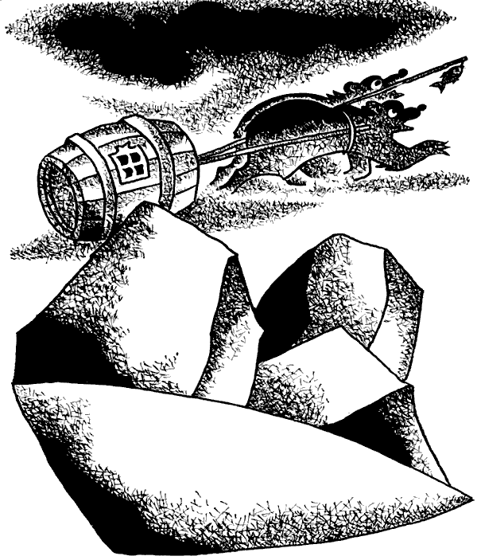
Эта игра понравилась и Чюпкусу. С веселым лаем он носился вокруг медвежат, покусывал неслухов за ноги, убегал вперед на разведку, потом возвращался и подгонял разыгравшуюся упряжку. Через несколько дней езды мы добрались до берега, а еще через несколько дней подъехали к первому на пути селению.
У околицы Чюпкус вдруг остановился, будто унюхал сало, и стал раздирать когтями слежавшийся снег. Таким разъяренным я его давно не видал. Но когда подбежал поближе, сам остолбенел от удивления: на снегу виднелись четкие отпечатки рисунчатых подметок. Точь-в-точь такие же, как тогда, у моей родной деревни.
"Ну и дела! – буркнул я себе под нос. – Неужто снова чудится?" – удивился и, задрав голову, стал всматриваться в небо. Чюпкус ничего не понял и продолжал раскидывать снег, но следы как появились, так и исчезли внезапно.
– Хитер путешественник, по поднебесью ходит, – сказал я Чюпкусу и на всякий случай зарядил ружье. – Ты только посмотри, что он тут натворил!..
Вся околица селения была усеяна освежеванными тушами медведей, оленей, моржей, тюленей. Как будто похозяйничала стая бешеных волков.
– Браконьерова работа! Как хорек в чужом курятнике набедокурил! – ярился я, но поделать ничего не мог.

Завидев странную упряжку, сбежались веселые и добродушные жители селения, обступили нас, разглядывали, заливались смехом, тянули медвежат за уши и все до одного хотели хотя бы голову сунуть в нашу странную карету. Даже самые старые охотники поражались моей изобретательности и считали за большую честь пожать мне руку. Главный вождь племени, за великую мудрость и ловкость прозванный Белым Тюленем, поклялся китовым усом, что впервые видит такую чудесную карету без колес и таких удивительных скакунов. Он долго ходил вокруг нас, держась за живот, плакал от смеха, наконец выдавил сквозь слезы:
– Если бы ты был моряком, пришелец, не ветер бы твой корабль гнал по волнам, а могучие киты. А по небу твой самолет тащила бы огромная стая белых голубей. Но ты охотник. Великий охотник! Позволь мне называть тебя своим братом – Мудрым Оленем.
Такая честь мне и во сне не снилась. Расчувствовавшись, я подарил каждому старику племени по блесне собственной работы и по леске из волос, надерганных из хвоста белого коня. Потом отвел Белого Тюленя в сторонку и стал осторожно выспрашивать:
– Мысль твоя, что стрела быстрая, взгляд твой, что тюлений клык острый, а слова твои – красивые и яркие, как чешуя форели. Скажи мне, любезный, по какому случаю в твоем селении такое веселье и какие меткие стрелки столько мяса вам настреляли?
– Это великая тайна! Ни один охотник нашего племени, за исключением меня, не смеет даже заикнуться об этом. Это больше, чем тайна. – Вождь огляделся, бросил горсть снега через левое плечо, метнул через правое и стал бормотать какие-то заклинания. Потом обратился ко мне:
– Вчера нас посетил великий северный дух Батунг, властитель всех рыб, медведей и моржей, – гордо сказал вождь.
Я улыбнулся:
– Что ты, Белый Тюлень, духи давным-давно ни в холодных, ни в теплых краях не водятся.
– Ты думаешь, старший брат, что рыбаки разговорчивы только от того, что рыбы молчат? – возразил он. – А охотники потому привирают, что убитые звери бессловесны? Нет, ты ошибаешься, брат. Батунг – великий дух. Это чистая правда, такая же чистая, как огненная вода, которую он оставил нам.
Теперь мне все стало ясно: таинственный браконьер успел изрядно похозяйничать здесь, а его летающая тарелка вогнала северян в такой страх, показалась таким чудом, что они посчитали разбойника и браконьера могучим северным духом.
"Однако этот дух-браконьер с каждым разом становится все наглее и все более похожим на человека. Ни водяные, ни лешие, ни домовые, ни ведьмы такого страшного вреда людям не причиняют. Что-то тут не так", – рассуждал я про себя, покуривая трубку.
– Послушай, мудрый мой брат Олень, – не мог успокоиться доверчивый вождь северного племени. – Батунг умеет мысли читать, он все равно узнает, что мы о нем думаем. Поэтому мне нечего таиться...
И Белый Тюлень рассказал:
– Перед наступлением великих холодов, когда в море плывут мелкие льдины, что зовутся салом, отважные охотники нашего племени готовились в последний раз выйти на лов. Мы все сделали так, как учили мудрые предки. Прежде чем выйти в море, из самого красивого дерева вырезали фигуру небесного человека Батунга, поставили на высоком камне, жгли перед ним священный огонь, душистый мох и каждое утро и каждый вечер клали перед Батунгом небольшую сушеную рыбину. Только после этого смелые наши рыбаки вышли в море.
Но вернулись ни с чем. Рыбаки разбили деревянного Батунга, отняли у него рыбу и сделали другого небесного человека из белоснежных моржовых клыков. Но и этот не помог. Тогда выбросили его собакам и смастерили каменного повелителя рыб, моржей и медведей и опять вышли в море счастья пытать. Но и на этот раз лодки пришли пустыми.
Возвратились рыбаки на берег, в порошок стерли несправедливого небесного человека и решили промышлять без его помощи.
"Зачем нам такой Батунг, который ничего не может?" – сказали они друг другу и в четвертый раз ушли в море. Когда вернулись, лодки их были полным-полны крупной рыбы.
Все племя радовалось удаче. Люди танцевали, пели, обнимались, и никому даже в голову не пришло поблагодарить Батунга. Худой кильки никто не бросил в огонь в его честь.
И вдруг он сам примчался к нам за данью. Он был не из дерева, не из кости и даже не из камня. Вихрем налетел железный Батунг с неба, выл от бешенства и разил нас молниями и громом. Мы со страху зарылись в теплый мох и весь день не смели поднять на него глаза. А он ходил от чума к чуму и брал, что приглянулось. Когда он улетел, за селением мы нашли множество освежеванных зверей.
Долго не осмеливались прикоснуться к ним и раздумывали, как быть, но ни до чего не додумались, решили веселиться и ожидать следующего появления Батунга.
– Плохи ваши дела, Белый Тюлень. Живой бог во сто раз хуже деревянного, костяного и каменного. Его нельзя ни сжечь, ни разбить, ни собакам выбросить, ни в порошок стереть...
– Вот и я так всем говорил!
– Но ты не унывай, я вам помогу.
– Чем же ты поможешь нам? Ведь ты не небесный человек. Не с неба к нам слетел, а приехал в обыкновенной бочке, хотя таких саней нам еще никогда не приходилось видеть...
– Ну и что? Видишь эту палку с двумя дырками? Послушай-ка, – и я бабахнул вверх. Все люди племени повалились ничком на снег и не поднимали голов.
– Чего испугались? Вставайте, это не гром с молнией, а обыкновенное ружье, – застыдившись, принялся я объяснять, но никто и слушать не хотел. Племя лежало, распластавшись на снегу, и боялось даже вполглаза взглянуть на мой кремневик.
Весь день я зубы студил, объясняя, как действует ружье. Обвязав рот платком, еще полдня на морозе уговаривал, но так и не убедил, что пуля не собака, выпустишь – назад не воротится. Наконец махнул на все рукой, обменял медвежат на собачью упряжку, взвалил бочку на сани и собрался в путь. Но до отъезда успел удивить селение еще одним поразительным изобретением. За немалые деньги купил я у одного из жителей великолепного полярного кота и тайно от всех обучил его слушаться моей команды: "Вперед гони", "право держи", "лево держи". И когда в назначенный день после солидного угощения все племя вышло провожать меня, я достал из-под полы кота, поставил его впереди собак и скомандовал:
– Вперед!
Собаки, как бешеные, рванулись за котом, и мы умчались с такой скоростью, которой позавидовали бы аэросани. Я собирался поблагодарить вождя за гостеприимство, но не успел. Да ему и не до того было: катался вместе со всеми от смеха. А когда они кое-как поднялись с четверенек, снежные вихри заткнули мне рот, и селение скрылось за белой пеленой.
На такой скорости я рассчитывал за неделю-другую домчаться до родных мест, но, оказалось, моей мечте не суждено было сбыться. От тряски магнит в животе у Чюпкуса перевернулся, его намагниченный хвост свернуло набок, поэтому мы неслись не на юг, как собирались, а на целых пять градусов отклонились на юго-запад. И в один прекрасный день снова очутились на берегу моря, покрытого ледяной коркой.
– Чтоб тебе лопнуть! – я собирался было повернуть обратно, но, осмотревшись, понял, что никакой это не берег, а край огромной льдины, которая уже далеко отошла от земли. Надо было попроворнее выбираться из этого проклятого места, но собаки мои смертельно устали, загнанный кот еле дышал. Сжалился я над ними, ну и над собой немного. Решил заночевать и занялся устройством лагеря.
В самую полночь меня разбудил страшный вой и грохот. Выпрыгнул я из бочки и увидел над головой огромную летающую тарелку. Она носилась над нами в нескольких саженях от земли, разрывала темноту вспышками яркого света, дразнила собак. В освещенной кабине я увидел летчика-тарелочника в огромном шлеме, в вытаращенных очках, рот растянут в ухмылке.
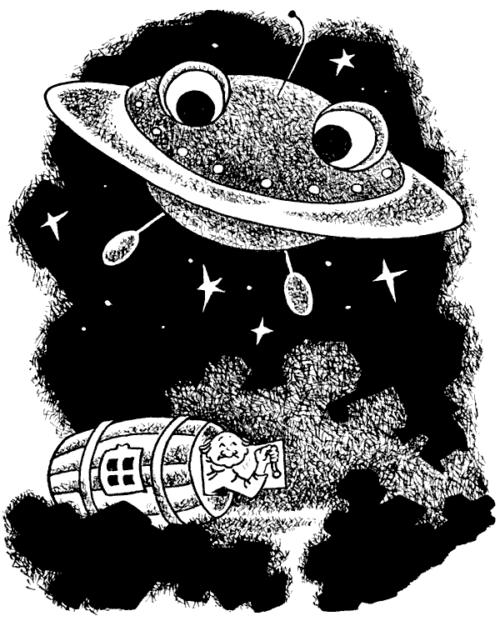
"Так вот ты каков... Ну, погоди! – Я кинулся в бочку за ружьем, но тарелка взмыла кверху и исчезла в звездном небе. – Ну ладно, теперь мы познакомились. Оседлал тарелку и духа из себя корчит, над зверьми расправу чинит! Припомни-ка: три раза бес терпение охотника испытывал, на четвертый сам голову сложил!" – погрозил я кулаком вслед тарелке и вернулся в бочку досыпать. И опять беда. Не успел открыть дверцу, кот вырвался на волю подышать свежим воздухом. Собаки – к нему, кот убегать, и вся свора унеслась во тьму, скрылась в ледяном вихре.
– Назад! Вернись назад! – кричал я что было сил, совсем позабыв о том, что не научил кота этой команде.
Пока я проклинал свой метод езды, пока корил себя за то, что не сообразил, недотепа, крикнуть несколько раз "право держи", ведь все могло бы уладиться, кот бежал бы по кругу и в конце концов вернулся ко мне, – на море поднялась буря. Яростные волны отогнали от берега льдину и забросили нас с Чюпкусом далеко в открытое море.

До самого рассвета простоял я на льдине и не мог с места сдвинуться. И злиться не на кого было, и утешиться нечем.
"Умишко ты мой сметливый, вернись хоть на минутку, худо дело не на шутку!" – думал я про себя и почувствовал, как на заплывший глаз горячая слеза набегает, но вовремя вспомнил, что охотнику нюни распускать не к лицу, и сказал Чюпкусу:
– Плохи наши дела, приятель. Но трудности охотнику для того и даются, чтобы было с чем бороться.
Троекратное "ура"!

Ну как? Понравилось? Тогда читай дальше...
Ты уже читал следующую? Поздравляю! Я думаю, что не стоит пропускать ни одной байки Микаса Пупкуса, даже если ты читаешь их повторно. Но ты можешь выбрать то, что тебе понравилось из баек, в оглавлении.

ГОЛУБОЙ КИТ
Курить бы свинье трубку, да нижняя губа коротка...
Долго стоял я у края огромного ледяного острова и смотрел в синюю морскую даль. Где-то там, за нею, должна быть моя родина: леса с зеленым кружевом можжевельника, мягкие мшаники, изукрашенные боровиками, родительская хата, пропахшая горьковатым дымом горящей бересты.
– Легко птицам осенью улетать, раз весной можно обратно вернуться, – тяжело вздохнул я. – А каково нам с тобой, Чюпкус? – спросил скулящего пса и почувствовал, как больно сжалось сердце. Худо дело, как подумаешь, только охотнику печалиться не пристало. Кроме того, и слово, данное туземцам, надо держать, и этого проклятущего браконьера хоть из-под земли раздобыть, хоть с Луны достать, но наказать, чтоб неповадно было. И я принялся за дело. Нарубил ледяных глыб и стал строить из них конуру для Чюпкуса, а для себя – эскимосский домик. Работал изо всех сил, потому что опять надвигалась буря.
Не успел обосноваться в новой квартире, как налетели первые порывы вихря, а потом как засвистело, как завыло, елки сосновые, что сотворилось, земля с небом смешалась... Ураган гудел, стонал и ревел, как сводный хор. Море потемнело, вздыбилось, разбушевалось, волны величиной с гору обрушились на наш ледяной остров.
И вдруг – бух-бух-тра-та-та, трах-трах-тра-та-та! – что-то затрещало, заскрипело, да так страшно, что у меня все внутри сжалось. Замер я, а когда в себя пришел, понял: это наша льдина раскалывается.
Целую ночь глаз не сомкнул. Когда посветлело, увидел, что ледяная глыба развалилась на множество больших и малых островков, между ними ледяное крошево плавает, а мы, как нарочно, сидим посередине и быстро плывем на юго-запад. Волны перекатываются через наше убежище, вокруг мокро, скользко, и такой меня чох от сырости пронял, того и гляди – нос улетит вместе с брызгами.
Такого свинства я не мог предвидеть. Стукнул себя кулаком по лбу и глубоко задумался. Даже уши заложило, столько умных мыслей сразу полезло.
Мимо, совсем рядом, проплыли несколько судов. Я им кричал, шапкой махал, вверх стрелял. Они мне тем же отвечали. Наверное, думали про нас, что это одна из дрейфующих на Северном полюсе станций.
"Конец!" – подумал я, глядя, как угасает последняя моя ракета. Но головы все же не потерял, тем более, что на нее нежданно-негаданно обрушился сильный дождь. Удивился я – на небе ничего угрожающего, чисто, ни тучки, ни облачка... И опять – хлюп-хлюп! на меня теплая водичка, как из душа, обдало с головы до ног.
Я уж решил было вылезти из медвежьей шкуры, помыться как полагается, раз случай подвернулся. Но все-таки еще раз огляделся. И оторопел. На край нашей льдины морские волны выбросили какое-то огромное чудище. Взял я щепочку, подпер веко на заплывшем глазу, чтоб не опадало, всмотрелся хорошенько и разглядел, что гигантское чудище – это голубой гренландский кит. Он был чуть жив и только изредка с трудом приподнимал огромный хвост и тут же ронял на лед. Это он выбрасывал двумя огромными фонтанами пенистую океанскую волну – прямо мне на голову.
Смотрю, задыхается кит не на шутку. Пасть у него разинута, а в глотке торчит какое-то ядовито-зеленое чудище и не дает свободно вздохнуть. Такая уродина, что у меня мороз по спине прошел. Нащупал я ружье, подался назад, совсем немного.
"Ну, – думаю, – на всякого зверя охотился, а такого морского быка, то бишь коровы, не доводилось подстрелить. Одного только молока, да еще самого жирного на свете, добуду не меньше трехсот ведер. А уж что жира, кожи да мяса с него!.. Смело можно дрейфовать до Южного полюса – вдоволь хватит..."
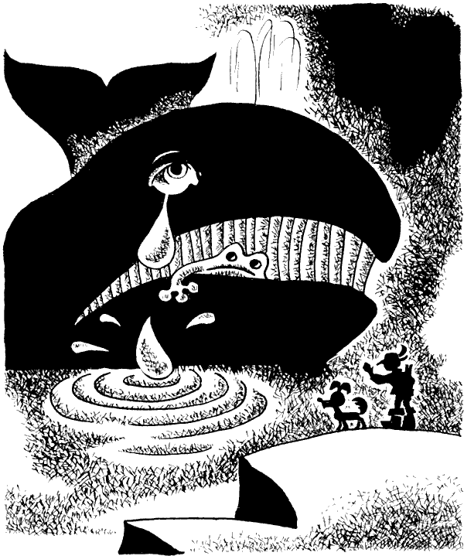
Припал на колено, прицелился. А кит тем временем открыл один гигантский глазище, да так скорбно взглянул на меня, что от этого взгляда ослабла у меня рука на курке. Из китового глаза выкатилась слеза, такая огромная – в ведре не уместится.
Чуть не расхлюпался и я.
Вот так слезища!
Одно дело, когда мышка крохотная плачет. Пискнет, бедняжка, лапками смахнет крохотные росинки с глаз – только и плача, а смотрящему – печали. И совсем другой разговор, когда прослезится самое крупное млекопитающее на свете. Такая махина не только опечалить может, но и утопит в слезах запросто.
"Видно, плохи его дела, если такой великанище нюни распустил, как маленький, и слез не стыдится", – задумался я. А тем временем кит приоткрыл и другой глаз – с огромное решето. Из него выкатились пять горьких слезин, тяжелых, как пять арбузов. Кит, бедняга, приподнял хвост и бессильно уронил обратно на лед – ни дать ни взять, человек безнадежно махнул на все рукой.
– Не унывай, мы тебя не обидим, – успокоил я плачущего великана и погладил по боку. От кита пахнуло неимоверным жаром. – Охо-хо, он еще, чего доброго, умрет от перегрева, – поделился я с Чюпкусом беспокойством, но этот дурачина не поверил и принялся зло лаять на меня. – Да, да, дорогой приятель. Пора бы знать, что киты привыкли плавать в очень холодных водах. Он столько тепла вырабатывает, что воздух не может его охладить. Если кита выбрасывает на берег, ему грозит смерть от жара, ясно? И чаем с малиной тут не поможешь. Ему нужна холодная ванна со льдом. Понятно тебе, бестолочь, или нет?
Я видел, что и эти слова не подействовали на Чюпкуса. Но когда кит разинул свою пасть – широкую, как ворота, и когда Чюпкус, этот дурень собачий, услышал удары его сердца – будто кувалда в полтонны весом, не меньше, бухала, а кровь шумела громче бурной реки, он мигом заткнулся, перестал лаять и попятился подальше от великана.
Пока обежал я вокруг кита, семь потов сошло, а мысли доброй в голову не пришло. Как тут быть, что мне с ним делать? Мяса-то – этакая глыбища! Ни с места сдвинуть, ни в воду столкнуть – один плавник не меньше тридцати пудов потянет.
В конце концов: если уж киту суждено погибнуть, пусть первым подохнет это зеленое страшилище, что застряло у него в глотке и не дает свободно дышать.
Быстренько приспособил я к ружью гарпун, к гарпуну привязал прочную веревку, свитую из медвежьих жил, второй конец прикрепил к нашему ледяному дому, прицелился и выстрелил. Гарпун – фью-ють! – угодил зеленому чудищу прямехонько в голову. Ухватился я за веревку, стал тянуть страшилище из китового горла.
Но оказалось это лишнее. Не успел я прикоснуться к веревке, как гарпун пружиной выскочил обратно, а в глотке кита раздался пронзительный свист. Зеленое чудище стало на глазах уменьшаться, съеживаться, опадать. А через минуту кит без всяких усилий выплюнул зеленую оболочку, набрал полные легкие воздуха и так сильно ударил хвостом по льдине, что она раскололась надвое. Кит грянулся в расщелину, выбросил два мощных фонтана воды и нырнул вглубь. А когда вынырнул, был уже почти за полкилометра от нас.
Хохотали мы с Чюпкусом, даже прослезились от смеха, так потешно прыгала и радовалась эта трехтысячепудовая гора мяса.
Насмеявшись, нарадовавшись и забыв про свои невзгоды, пошли мы с Чюпкусом посмотреть, что же выплюнул кит. Оказалось, обыкновенная резиновая надувная лягушка. С такими ребятишки купаются в Паланге. Ужасно разозлился Чюпкус, стал рвать ее зубами. Я ему запретил.
– Чем виновата резиновая глупыня? – сказал я ему. – А вот несмышленым пиратам, которые оставляют в море такие игрушки, надо бы всыпать по мягкому месту. Кита чуть не уморили. А что уж говорить о мелкой рыбешке?
Ужас!

Ну как? Понравилось? Тогда читай дальше...
Ты уже читал следующую? Поздравляю! Я думаю, что не стоит пропускать ни одной байки Микаса Пупкуса, даже если ты читаешь их повторно. Но ты можешь выбрать то, что тебе понравилось из баек, в оглавлении.

ГОРЯЩЕЕ МОРЕ
– Парни, скажите по совести – умный я или дурак?
– Полезай под стол, скажем!
Все дальше на юг уносили морские течения нашу льдину, виды один краше другого радовали глаз и согревали душу. Цвет моря менялся ежечасно. Вода становилась то зеленой, то синей, то вдруг ярко-оранжевой. Вокруг нашего ледяного острова все еще плавал тот самый голубой кит, который чуть не погиб от перегрева. Он согревал нас фонтанами теплой воды. Кит резвился, радуясь свободе, а мы с Чюпкусом замирали от страха, как бы он снова не проглотил какую-нибудь выброшенную в море ненужную вещь. А это могло случиться, ведь пока мы плыли на юг, менялся не только цвет моря. Ветер все чаще прибивал к краю нашей льдины всевозможные обломки, пустые бутылки, ящики, бревна, палки и разные прочие следы человеческой беспечности.
Теперь представьте себе: среди всего этого хаоса обломков и обрывков весело плещется кит, улыбается нам, своим спасителям, во весь свой ротище, а он у кита пошире ворот. Ужас! Вообразите, сколько всякой грязи он может проглотить за одну минуту, самый искусный хирург, даже с помощью бульдозера, не в состоянии будет очистить ему желудок.
Не мог я смотреть на все это, зажмурился и зарылся с головой в медвежью шкуру. А когда проголодался, не выдержал, глянул одним глазом через дырку в шкуре и увидел, что ветер утих, волна спала, мусору поубавилось, а море окрасилось в чудесный пурпурный цвет. Разобрало меня любопытство, подошел я к краю льдины и поразился: вокруг полным-полно красной икры плавает.
Какое издевательство! Прямо-таки насмешка какая-то: мы голодные как волки, хлеба ни крошки, масла ни капли, а икры – хоть ведром черпай!
Схватил я сачок и стал икру на льдину выгребать. Гребу-вычерпываю, дрожу на ветру, а куча все не увеличивается, расползаются икринки во все стороны, как разогретый холодец, и уходят обратно в море...
Пригляделся – батюшки! да они живые! Ползают. Поднес я горсть икринок к самому глазу и вижу: это вовсе никакая не икра, а маленькие красные рачки...
– Тьфу ты! – громко плюнул я с досады и пожаловался Чюпкусу: – Кому раки, кому омары, а мне так борщ больше по вкусу!
Чюпкус в ответ только заскулил и облизнулся.
А ночью что творилось! Оказывается, эти рачки фосфорные были, как стемнело, засветились, будто кто поджег. Засверкало все море. Такого я еще в жизни своей не видывал. Темно вокруг, небо черное, на нем мерцают редкие замерзшие звездочки, а мы плывем по сверкающему серебру. По морской серебряной глади таинственными кораблями движутся киты, а над ними вздымаются к небу огромные фонтаны, светятся, как неоновые лампы. Кажется, будто под ногами огнем горит пучина, а вдаль, сколько глаз хватает, растекаются струи расплавленного серебра, золота и бриллиантов.
Стоял я пораженный. Потом стукнул ружьем об лед и сказал:
– Пусть меня кроты загрызут, если я хоть когда-нибудь без нужды выстрелю в зверя! Вот ведь крохотное, меньше блохи, созданьице, а сколько человеку радости доставляет. Так что уж говорить о зайце или рогатом лосе!
Чюпкус меня не понял. Он боялся неонового свечения и свирепо лаял на всю эту красоту. А я, забыв обо всем, даже о сне, любовался чудесным заревом.
Как в сказке!
И вдруг из этого светящегося сказочным светом моря вынырнула черная голова с двумя белыми клыками. Пара сверкающих глаз вонзилась прямо в меня. Зверюга фыркнул в белые усы, принюхался, мотнул головой и с размаху всадил клыки в край льдины. Потом, кряхтя и тяжело отдуваясь, стал взбираться к нам в гости.
У Чюпкуса шерсть встала дыбом, он залился лаем. Я кинулся искать ружье, но было поздно. Огромный морж стоял между мною и ружьем и, не спуская с меня глаз, медленно приближался.
"Погиб, – мелькнуло в мыслях. – И как раз в такую минуту, когда вокруг невообразимая красота. Долбанет клычищами такой атлет в весе слона, только мокрое место от меня останется. Что делать?"
Пячусь задом и стараюсь вовсю – кричу, рычу, визжу по-поросячьи, ногами топаю, на четвереньки становлюсь, шиплю по-кошачьи, по-всякому пытаюсь напугать эту тяжеловесную бестию, а он блестящей шкурой передергивает и плавниками, как ногами, по льду перебирает – чап! чап! Со страху и я стал хлопать ладонями по льду – ляп! ляп! Потом чувствую – отступать дальше некуда, позади вода.
"Ну, будь что будет, – думаю, – все равно добром ему в лапы не дамся". – Схватил рыбацкий поплавок и метнул в моржа. В спешке чуть было не промахнулся. Но морж изогнулся, подхватил носом и стал подкидывать, как мяч, да так ловко, будто заправский циркач.
Окаменел я, глядя на это диво, и не знал, плакать или радоваться. После этакого приступа храбрости стало мне жарко, я опустился на корточки, нагреб мокрого льда и приложил к разгоряченной голове.
"Неужели он сбежал из цирка?" – звякнула мысль, вроде копейка в пустую копилку, но двигаться не было охоты. Когда немножко отпустило, я ногами осторожно притянул еще один опутанный сетью поплавок, бросил его моржу. Он подхватил и второй и стал выделывать такие трюки, что я не удержался и захлопал в ладоши.
– Спасены! Ура! – заорал я не своим голосом, кинулся к бочке, схватил несколько соленых рыбешек, швырнул одну зверю. Тот поймал ее на лету и несколько раз низко мне поклонился. – Еще просит, шельмец, – понял я намек и отдал остальные. Морж съел их и растянулся на льдине, даже не помышляя никуда уходить.
Невероятно. Поразительно!
А тем временем нашу льдину подхватило сильное и теплое течение. До того теплое, что лед стал таять, как белый бараний жир на сковородке. Светящееся море покрылось черными пятнами, мутной рябью, стало похоже на пористую губку.
Рассветало. Подул ветер. На мелкой волне зачернели головы еще нескольких моржей, они плыли за нашей льдиной. Хорошенько всмотревшись, я понял, что это энергичная мамаша с двумя маленькими детенышами. Она подплывала к льдине, фыркала, размахивала ластами, хлопала ими по воде, отгоняя малышей, которые пытались по примеру папеньки взобраться на льдину. А старый морж между тем поигрывал поплавками от рыбацких сетей и всячески подманивал моржат к себе.
Зрелище было довольно любопытное, хотя и весьма грустное. Заботливая мама хотела, чтоб ее дети оставались добропорядочными морскими обитателями, достойными своих предков, а старый морж, характер которого был давным-давно искалечен злыми людьми, этого не понимал и старался сделать моржат чем-то вроде домашних животных или диких артистов.
В конце концов моржиха устала. Погрузилась в воду, вынырнула на расстоянии от льдины и остановилась неподвижно, слегка похлопывая хвостом по пенистой волне. Делайте, мол, как знаете!
Совладав со страхом, голодные, исхудалые моржата кое-как взобрались на льдину, потыкались носами в стеклянные поплавки, попробовали их стукнуть едва пробивающимися клычками, но ничего съедобного не нашли и грустно глядели на отца. А тот лез из кожи вон: подхватив носом поплавок, балансировал, раскачивался из стороны в сторону, шлепал ластами по льду, вытягивал голову вверх. Но моржата не понимали, зачем нужны эти странные движения, если все равно в когтях после этого рыбы не появляется.
– Э-э, брат, мало радости, когда кишки марш играют, – я отнял у разыгравшегося старика поплавки и хлопнул его ладонью по боку: – Я твою семейку, приятель, не прокормлю, даже если ты станешь выделывать трюки мирового класса... Ну, пошевеливайся, сам поищи-ка ребятишкам чего-нибудь подзакусить!
Морж лениво плюхнулся в воду, понырял возле льдины, понырял и опять поднялся на поверхность. На этот раз на носу он держал старую, опутанную водорослями плавучую мину.
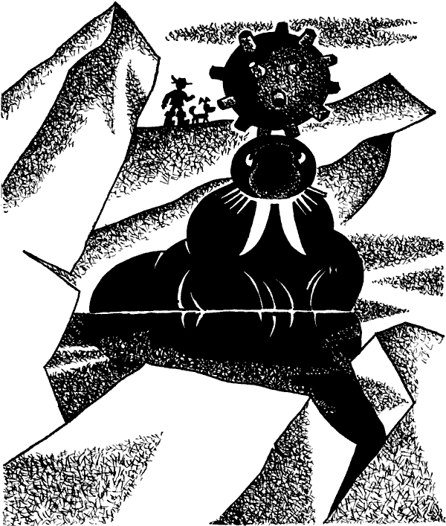
– Тревога! Полундра! Чюпкус! Спасайся! – орал я не своим голосом. – Он нас этим мячиком в пыль превратит! – На всякий случай я быстренько приготовил бочку к отплытию, а покамест сгреб всю оставшуюся рыбешку и стал кидать как можно подальше от льдины.
Морж, оставив мину, устремился за рыбой, подхватил ее на лету и скормил детенышам. Но вот рыба кончилась. Морж поклонился несколько раз невидимой публике, снова подхватил на нос начиненный динамитом шар и медленно стал подплывать к нам поближе.
Мы с Чюпкусом столкнули бочку на воду. Я лихорадочно греб обломком доски, чтобы подальше уйти от этого страшного места. Но морж оказался проворнее, догнал нас и, думая, что бочка тоже входит в программу номера, поднырнул под нее и подбросил нас над водой. Конечно, приводняясь, мы изрядно намокли. Однако бочка показалась моржу слишком тяжелой, и он снова занялся железной памяткой минувшей войны.
– Ты только погляди, Чюпкус, что могут сделать с замечательным животным злые люди. Теперь он ни в море не умеет жить, как подобает морскому зверю, ни в цирк вернуться... Чистая беда...
Но самая большая беда была еще впереди. Морж между тем подплыл к самой льдине, высоко подкинул мину и приготовился поймать ее на нос, как в прошлые разы, но осклизлая от водорослей мина не удержалась на мокром носу и краешком одного из рожков царапнула лед... Я зажмурился, ладонями закрыл глаза, большими пальцами заткнул уши... От страшного взрыва поднялась огромная волна и унесла нас далеко в сторону. Долго еще над водой плавали клубы черного дыма, гремело эхо взрыва и волновалось море. Долго на месте катастрофы метались маленькие моржата, разыскивая своего отца. Но там, кроме обломков льдины, ничего не осталось...
– Видишь, Чюпкус, на что способны злые люди... Вот видишь, чем кончаются эти военные игры, – я до того был расстроен, что даже не заметил, как неподалеку, совсем рядом с нами, всплыла подводная лодка. Она направила на нас пушку и стала подавать какие-то сигналы. Ничего не понимая, я стянул через голову рубаху и принялся размахивать ею, как белым флагом. Все-таки одному не справиться с судном!
Лодка подошла вплотную. Из воды вынырнула похожая на черпак железная рука, подняла бочку, стряхнула с нее воду и разжалась, швырнув бочку в открывшийся трюм. Вместе с нами, понятно.
Шмяк!

Ну как? Понравилось? Тогда читай дальше...
Ты уже читал следующую? Поздравляю! Я думаю, что не стоит пропускать ни одной байки Микаса Пупкуса, даже если ты читаешь их повторно. Но ты можешь выбрать то, что тебе понравилось из баек, в оглавлении.

В ПЛЕНУ
Чудо что за страна: воды – залейся, дров – завались, а хлеба – хоть с голоду помирай.
В нашей тюрьме было темно и душно, как в волчьей пасти. За стенами беспрестанно гудели моторы каких-то машин, щелкали переключатели, цокали кованые сапоги охранников.
Может, через день, а может, и через два в трюм набилось полным-полно людей. Видеть я их не видел, только слышал приглушенные голоса, грохот передвигаемых стульев, бряцание оружия и пронзительный писк аппаратов. Из бочки я не вылез, потому что пока сидел в ней, никто не имел права считать меня своим пленником. Так полагалось по всемирным правилам мореходства. Тем более, что я привязал к удочке носовой платок и вывесил его взамен флага своей страны.
И вдруг шум утих. Неожиданно в щель ворвались два мощных, как солнце, луча прожектора, осветили меня и заставили зажмуриться. А Чюпкус, тот даже заскулил от боли.
– Вы взяты в плен военно-морскими силами государства Нейлонии, – послышался дребезжащий голос, похожий на старый граммофон.
– Кто-кто меня в плен взял?
– Военно-морские силы.
– Но ведь я ни с кем не воюю.
– Мы воюем.
– А, теперь понял: вам не хватает генералов.
– Всего у нас хватает.
– Как бы не так! Видно, не все у вас дома, раз в открытом море не сельдь, а людей ловите.
– Пленным строго запрещается произносить подобные речи.
Хотя граммофонный голос ничего плохого мне не делал, я все же разозлился и притопнул ногой:
– Я свободный гражданин и ненавижу принуждение. И дома и в гостях. Поэтому предупреждаю: не играйте с огнем! – Я взвел оба курка и приготовился к обороне. – Кроме того, я сижу на своей территории и требую уважения к флагу моей страны.
Машина помолчала, сыграла марш, а потом снова принялась за свое. Триста тридцать три раза расхлябанный граммофон повторял одно и то же, пока наконец я решил сдаться. Разве поспоришь с машиной?
– Вы должны говорить правду, только правду и ничего кроме правды, – предупредил меня граммофон.
– Не знаю я вашей правды, и мне не о чем рассказывать, – разозлился я опять и отвернулся к стене.
– Говорите, что на ум придет, – посоветовала машина. – Мы всё запишем.
Привыкнув к свету прожектора, я увидел странных людей с большими головами. Склонившись над длинным столом возле машины, они нажимали на различные кнопки и допрашивали меня, но не сами, а через машину.
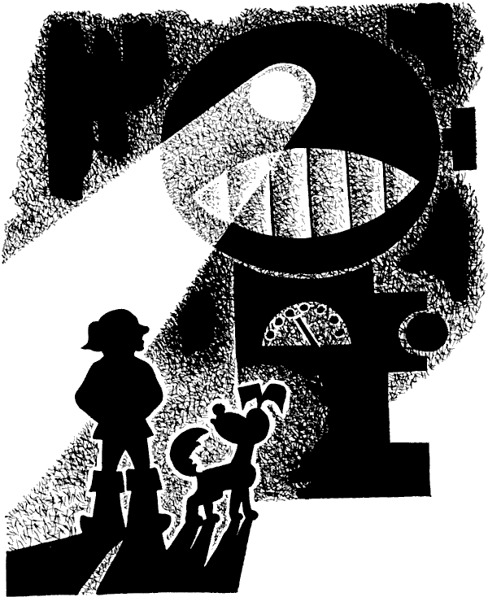
– Фамилия?
– Пупкус.
– Родились?
– В лесу.
– Чем занимаетесь?
– Сижу в плену.
– Прошу соблюдать серьезность, – рассердилась машина и засверкала красными огоньками глаз. – Мои лампы для таких шуток не приспособлены. Если что случится, за каждую поломку с вас сдерут втрое. Повторяю: род занятий?
– Охотник.
– Откуда прибыли?
– Из Балаболкемиса.
– Что намерены делать в Нейлонии?
– Даже не представляю. Вы сами меня сюда затащили, поэтому я должен спрашивать, с какой целью меня схватили и по какому праву допрашиваете?
– Задавать вопросы не разрешается, – снова послышался дребезжащий граммофонный голос. – Полопаются лампы.
– А если мое терпение лопнет? С кого спросят?
– С фабрики запасных частей.
– Нет, так не пойдет. Приятных снов, – и я демонстративно захрапел.
– Спасибо за беседу. Прошу приготовиться к проверке, – ответила вежливая машина, а люди молчали, как восковые мумии, нажимали на кнопки, и их немигающие глаза безо всякого выражения перебегали с кнопок машины на мое лицо.
К бочке подошли два солдата, большеголовые, сухопарые, на тонких мушиных ножках. Они были одеты в убийственно блестящие мундиры из какой-то материи, хрустевшей, как шоколадная обертка, на головах возвышались шлемы из толстого стекла. Оба в очках, с наушниками, антеннами и еще какими-то непонятными приборами, укрепленными на голове и на плечах. Парни приказали нам мигом убраться из бочки.
"А почему бы не убраться, раз так вежливо просят?" – подумал я и вылез совершенно добровольно. Да еще на всякий случай руки поднял. На международном языке солдат и охотников это означает: чего вам пугаться, ребята, если я сам от страха дрожу? Однако никто не обратил ни малейшего внимания на мой благородный жест. Подбежал офицер, отобрал ружье, удочки и прочие охотничьи принадлежности.
– Они будут переданы в научно-расследовательский институт, – объяснила мне ни на минуту не умолкавшая машина. – Кроме того, в нашей стране вооруженным иностранцам бродить строго воспрещается, – добавила она с угрозой, и лампы ее засверкали холодным синим светом.
Без всякой задней мысли я тоже подмигнул ей и попросил объяснить, где мы очутились, что нас ждет и вообще когда нас отпустят домой. Люди молчали. Но машина была умнее людей и тотчас же ответила на мой вопрос:
– Наш флот целую неделю следил через все телескопы, телебинокли и телеочки за вашей дрейфующей шпионской станцией, пока, наконец, удалось установить, чем вы занимаетесь. Одним выстрелом из ружья вы согнали с льдины огромного кита, одним взмахом руки взорвали самый большой в мире айсберг. Это может сделать только тот, кто владеет сверхмощным оружием. Вы – опасные враги.
Что мне оставалось делать? Пожать плечами и усмехнуться. Да и к чему скромничать? Шут их побери, пусть проверяют, ведь и в нашей деревне ни один серьезный мужской разговор не начинается без взаимного прощупывания, то ли крепким словцом, то ли крепким табачком.
Солдаты подскочили ко мне, взяли под руки, повели к очень удобному креслу. Пока шли, я подергался и почувствовал – эти жидконогие солдатики до того тощие, до того хилые, что без большого труда я мог бы их скрутить в бараний рог. Но я человек сознательный, обычаи чужой страны уважаю, поэтому послушно сел в кресло и независимо закинул ногу на ногу. Офицер прикрепил ко всем моим конечностям бесчисленные провода и проводочки, на голову взгромоздил чудовищную шляпу, во все стороны ощетинившуюся разноцветными лампами, к каждому волоску подключил электрический ток, а язык зажал блестящими клещами.
– Проверяю! – объявила машина и замигала сотнями красных, голубых и зеленых лампочек. – Все правильно. Уточняю: прирученный зверь – не собака, а редкостная система "дворняжка".
На мое место таким же образом усадили Чюпкуса и стали привязывать провода. Пока подсоединяли ко всем четырем лапам, дело шло. Но как только прикоснулись к хвосту, машина отчаянно заскрежетала, поперхнулась словом и еле успела прокашлять:
– Авария! Горю!
Потом она окуталась дымом, зашипела, а над нашими головами замигала красная лампа тревоги и послышался пронзительный вой сирены.
В комнату набилось полно людей, сбежались все офицеры судна, но им никак не удавалось выяснить, что приключилось с машиной и почему каждый раз, когда Чюпкус тявкнет, начинают бешено дрожать лампы и детали. Чуть было не развалил мой песик все их хитроумное сооружение. Офицеры метались, размахивали руками, кричали, но ни один из этих ученых иностранцев не догадался спросить у меня, в чем дело. Молчал и я. Мне-то что? Пусть найдут магнит сами, раз такие грамотные!
В самый разгар суматохи в каюту вбежал запыхавшийся матрос:
– Несчастье, компас отказал!
Топоча и лязгая коваными сапогами по железному настилу, все побежали наверх. А когда вернулись, я их не узнал. Вроде те самые и уже совсем другие люди: лица приятные, приветливые, улыбаются, и говорить стали со мной, как равные с равным.
– Вы владеете какой-то неизвестной нам техникой, – сказал капитан.
– Очень может быть, – согласился я и даже не покраснел ни капельки. – У вас своя техника, у меня своя!
– Поймите, если наше судно не доберется до берега, то и вы не доберетесь до него, – почтительно убеждал меня капитан.
– Очень мне нужен ваш берег, – упирался я. – Проживу и без вашего берега.
– Возможно, возможно, но ведь тогда нам придется погибнуть, всем вместе.
– Вот и отлично! Если вы думаете, что жить в плену приятнее, чем погибнуть, мне вас жаль.
– Мы вам дадим самую лучшую каюту.
– Я подумаю.
– Вы будете нашим почетным гостем.
– Хорошо, только оставьте меня в покое.
Когда все умчались исправлять компас, я поднял трубку и попросил соединить меня с капитаном. Он в это время на мостике наблюдал работу инженеров и был очень занят.
– Ну что там у вас? – поинтересовался я.
– Ничего хорошего: дрожат стрелки, как заячий хвост, – уныло отозвался капитан. – Без компаса мы пропали.
Я сразу сообразил, в чем загвоздка. Прикрыв трубку, приказал Чюпкусу:
– А ну-ка, похлопай хвостом по бокам! – Чюпкус радостно завилял хвостом. – А теперь как? – спросил я капитана.
– Еще хуже: стрелка мечется во все стороны, как ошалелая.
Я улыбнулся, потрепал Чюпкуса по загривку, велел ему лечь и не шевелиться.
– А теперь как? – спросил.
– О, совсем на лад пошло, – радостно ответил капитан. – Большое спасибо.
– Так вот, милейший. Я человек незлой, долго сердиться не умею, но предупреждаю – немедленно переведите меня в приличную каюту и чтобы никаких в ней железок не было, иначе каюк вашей подводной скорлупке.
– Слушаюсь! – отчеканил капитан, как будто я был адмиралом.
Через полчаса мы с Чюпкусом расположились в шикарной каюте, помылись под теплым душем, выстирали вещички и пригласили капитана в гости. Он из кожи вон лез: угощал нас всевозможными напитками и блюдами. Но что это была за еда, одна беда! Чтобы не обидеть его, я отведал, а Чюпкуса никакими уговорами так и не удалось заставить. Заморскую еду и едой-то назвать нельзя было – всевозможные искусственные булочки, пилюли, таблетки и фабричные пасты в тюбиках. Ни вкуса, ни удовольствия. Возьмешь такую булочку в рот и сосешь, как младенец резиновую соску, или глотаешь пилюли, как старик беззубый, не жуя. Чувствуешь себя, будто в аптеке: заглотнешь пилюлю и дрожишь: а вдруг отравишься?
После ужина нас посетил судовой врач, проверял наше с Чюпкусом здоровье. Прежде всего он стукнул изо всех сил молоточком по столу и спросил:
– Как слышите?
– А потише нельзя? Так и стол недолго развалить, – предостерег я.
– А теперь? – он хлопнул в ладоши.
– Да вы что, шутите? Я слышу, как ваше перо скрипит, когда по бумаге им водите.
– Странно, – пробормотал он и показал на стену, где было нарисовано яркое черное пятно. – А эту точку различаете?
– Давно вы стены не мыли, вон в углу паутинка шевелится.
– Чудеса! – Врач подал мне какое-то приспособление и объяснил, что этим у них измеряют силу мышц. Но едва я взялся за прибор, как он развалился в моих руках. Когда же стали проверять мои легкие, шар лопнул, едва я дунул в него. Врач снял очки, протер их, снова надел, внимательно осмотрел меня с головы до ног и заключил: – Вы... вы, наверно, первобытный человек. Мускулы у вас железные, слышите вы без усилителя, видите без очков. Поразительно! И все же мне приказано сделать вам прививки от всех возможных будущих болезней и эпидемий, иначе вас не выпустят на берег.
– Раз нужно, так нужно, – не стал я спорить и взялся за ремень. – Куда колоть будете?
Но врач и не думал колоть. Он набрал из разных баночек пятьдесят дробинок, начиненных лекарствами, засыпал их в дуло пистолета, зажмурил глаз, прицелился, нажал на курок и бабахнул мне сжатым воздухом пониже спины. Я как взвился, как завизжал, зато одним махом получил прививку от пятнадцати тяжелых, десяти средних, четырех легких и двадцати двух неизвестных эпидемий.
То же самое врач проделал и с Чюпкусом.
– Это мое изобретение! – гордо заявил он. – Очень хороший пистолет, но я все же недоволен. Если удастся, увеличу калибр, дробь покрупнее подберу и можно будет каждому человеку делать прививки на всю жизнь, а возможно, и на более длительный период.
– Мне предостаточно, – ответил я, потирая зад, – до конца жизни не смогу спокойно садиться. Уж лучше вы новое свое изобретение на ком-нибудь другом испытывайте.
Обиженный врач покинул каюту.
На берегу нас с Чюпкусом ожидал невиданный прием: не успели мы сойти с корабля, как в нашу честь загрохотали пушки, в небо взвились ракеты, а на земле, под землей и под водой громкоговорители заиграли гимн этого государства. Войска взяли на караул, отсалютовали нам и застыли в торжественной неподвижности. "Самое время дать тягу, – подумал я. – Сейчас никто из них не только гнаться не станет, но и не пошевелится". И когда я уже совсем собрался драпануть, меня подкузьмил Чюпкус. Не вынес он звуков торжественного гимна, завыл. И сразу же со всех сторон к нему кинулись глубоко тронутые нейлонцы, стали его гладить, нахваливать, а самый главный генерал повесил Чюпкусу на шею блестящую медаль, на одной стороне которой был изображен поющий петух – символ Нейлонии, на другой – выбиты золотые буквы: "Не от петушиного крика встает солнце".
Когда музыка смолкла, ко мне подошли несколько офицеров, встали вокруг с обнаженными саблями, а громкоговорители попросили: "Обычаи нашей страны требуют, чтобы вы исполнили гимн своего государства".
Я ломаться не стал, закрыл глаза и грянул:
Вышел батюшка в лесок!
Вышла матушка в лесок! –
орал, что было сил, отбивая такт ногой.
Когда я закончил, мне вручили высший охотничий орден Нейлонии. На одной его стороне ящерица в короне и надпись венчиком: "Не бей ужа – солнце заплачет", а на другой – изображен разудалый охотник с улыбкой от уха до уха и с кружкой пенистого пива в руке.
После этой церемонии на автомобиле без колес подъехал президент Нейлонии, под гром пушек поднялся на трибуну, нажал кнопку, и из всех громкоговорителей полилось пение – здесь было принято, чтобы свои речи, заранее написанные лучшими поэтами и положенные на музыку лучшими композиторами, президент пел.

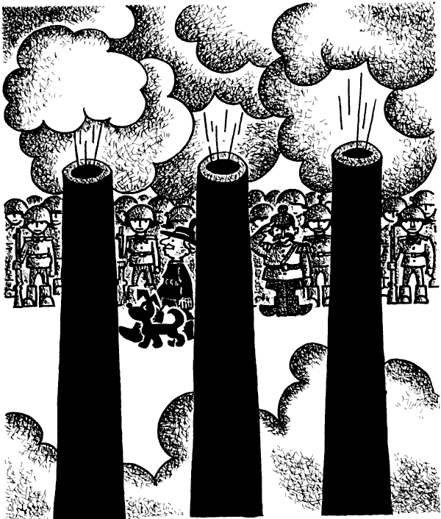
Но я почти не слушал. Глазел на странные сапоги президента: красные толстые подошвы, голенища, разукрашенные всевозможными блестящими пуговицами, железками, замками-молниями.
"Совсем такие же, как те, оставленные возле задранного волками человека, – подумал я и кивнул Чюпкусу – посмотри, мол. Он несколько раз потянул носом, торчком поставил уши и тихо зарычал. – Ага, попался-таки, коронованный браконьер! – обрадовался было я, но сразу же засомневался: – Не может быть. Неужели такой благообразный старичок мог таскаться по чужим странам, тиранить зверей, чинить людям вред?! Нет, тут, наверно, что-то другое".
– Приветствую вас с прибытием в свободную и вечно молодую Нейлонию, – наконец на высокой ноте закончил свою арию президент. – Чувствуйте себя как дома, но не забывайте, что вы в гостях.
Предоставили и мне ответное слово.
– Дорогие нейлонцы! – обратился я к полупустой площади, а умная машина в тот же миг перевела на нейлонский язык:
– Неподкупные!
– Желаю, чтобы все у вас было, кроме достатка, чтобы много хотели и ничего не умели, пусть в ваших хлевах стоит сноп на снопе, решето на решете, а скота – ни на волос, – выпалил я одним духом, а машина без расстановки молола свое:
– Желаю вам всем быть миллионерами и до конца своих дней просить милостыню, желаю вам деньги огребать ситами, причесываться метлами, желаю вам не болеть, не лысеть, как скот в хлевах, – деловито перевирала она, мигая разноцветными лампочками.
"Что это я плету?" – испугался я, поглядев на вооруженных солдат, но продолжал говорить все громче и яснее:
– Желая повидать вашу удивительную страну, мы с огромными трудностями покрыли невиданное расстояние – шириной в пять куриных шагов, глубиной в шесть воробьиных коготков и длиной в три мышиных окорока, мы переплыли Ледовитый океан и Пестрое море, – лихо врал я, ничего не соображая, а умная машина хитро мигала и врала еще отчаянней:
– Мы, разведчики удивительной страны, победили пятерых шагающих петухов, шесть когтистых воробьев и три мышиных окорока, а потом поплыли в море и, если бы не вы, старик Дед Мороз превратил бы нас в Ледовитый океан...
Я испугался, как бы машина еще чего не наговорила, и поспешил закончить:
– Да здравствует Нейлония и ее повелитель! Спасибо за внимание!
– Обратите внимание, – орала машина, – страна Нейлония здорова, а ее президент бессмертен. Речь окончена. Точка. Восклицательный. Не скопляйтесь на улицах.
"Ну и тарабарщина! Вот так изобретение! Счастье, что меня никто не слушал. С такой машиной и до плахи недалеко: ты ей дело говоришь, а она околесицу несет. Правильно люди здешние решили: не заводи спор с телевизором".
После торжества президент пригласил меня на обед. В огромном зале, уставленном всевозможными чучелами, нас ожидали министры этой страны, генералы, корреспонденты и особо доверенное лицо президента – уполномоченный по охотничьим делам полковник Гасбер Посоль фон Фасоль. Пировали мы стоя, а как только кто-нибудь из гостей, отяжелев от еды, плюхался на стул, вмонтированные в сиденье аппараты начинали трясти его. Когда съеденное утрясалось, снова появлялся волчий аппетит.
Такого удивительного гостеприимства я еще нигде и никогда не встречал. Чтобы доставить хозяевам удовольствие, я приналег на угощение. Умял все: воробьиную печенку, копытце теленка, маринованную лягушку да искусственного хлеба краюшку, а после тряски добавил поросячьи рожки, улиткины ножки, морскую куропатку, горчицу всмятку и семь дырок от бублика. Запил угощение ледоколой – ледяным соком, настоенным на лекарствах, а на загладочку мятную пилюльку проглотил.
Наелся до отвала, стал ремень распускать, и в этот момент взгляд мой упал на сапоги Гасбера. Поглядел и замер от изумленья. Они тоже были на толстых красных подошвах, с желтыми голенищами, изукрашенными блестящими пуговицами, молниями и железками. "Еще один!" – подумал я и решил идти напролом. Вежливо хлопнул полковника по плечу и осведомился:
– Алло, полковник, а не встречались ли мы с вами на узкой просеке?
– Алло, Мики, встречались, только не на просеке, а на волчьей тропе, – поправил он меня и весело оскалился.
– Так это ты, Гасби, в спешке потерял сапоги? – уточнил я на всякий случай.
– На охоте, Мики, всякое случается: и в бочке заколоченной посидеть, и без собачьей упряжки остаться, и котами своих приятелей травить, – не остался и он в долгу.
"И с браконьерами посчитаться", – хотел я возразить, но в этот миг ко мне подошел президент и предложил всем проглотить в мою честь по пилюле сухого вина.
– Я хотел бы в вашем обществе поохотиться, – сказал он.
– Охотно поохочусь, только верните мне ружье, – ответил я и решил пока отложить счеты с Гасби.
– Договорились. Как только я немного освобожусь от государственных дел, тотчас же отправимся. – Президент попрощался и поручил меня господину Посоль фон Фасолю. – Вы можете располагать полковником Гасби, как мною самим.
Не успел президент выйти, меня обступили любители сувениров и знакомств с выдающимися людьми. Жена полковника Гасби выдрала из моей шляпы петушиное перо, приняв его за павлинье, дочка президента отхватила поля у шляпы, а потом налетела целая орава девочек, машинами воспитанных, манерам по телевизору обученных. Накинулись на меня, пообрывали все пуговицы, оторвали полы пиджака, рукава, стали выворачивать карманы, как у ворюги какого-нибудь. Через пять минут так меня общипали, словно через льномялку пропустили.
Но им и этого показалось мало. После первой атаки Гасбер отдал меня на растерзание корреспондентам. Те схватили меня, поволокли на середину зала, посадили на пороховую бочку, поставили по бокам двух часовых с горящими факелами в руках и принялись допытываться:
– Как вам понравилась наша страна? – спросил редактор юмористического журнала "Крокодиловы слезы".
– Страна как страна, а зачем же на порох сажать? – забеспокоился я. – Да еще открытый огонь подносить?
– Такой у нас обычай: когда сидишь на бочке с порохом, откровеннее и сговорчивее становишься, на вопросы отвечаешь коротко и ясно. Но вы не бойтесь, мы взрываем только вралей.
Поскольку вралем я никогда не числился, у меня отлегло от сердца. Я приосанился, вынул огниво и закурил трубку.
– Какого вы мнения о мудрости нашего президента? – спросил корреспондент еженедельника "Голос рыбы".
– О, думаю мудро...
– Мы хотели бы услышать ваше мнение о том, как быстрее и успешнее поднять охотничье хозяйство Нейлонии? – спросил представитель журнала "Колесо счастья".
– Если вы хотите что-нибудь поднять, прежде всего нужно заготовить побольше крепких и прочных веревок. Поэтому сажайте коноплю, вейте веревки, а охотничье хозяйство поднимется само собой.
– Сегодня в нашей стране произошло огромное несчастье: увидев вас, сбежала из дома любимая кошка дочери президента и спряталась в пустыне. Читателям нашего издания "Мешок смеха" было бы интересно узнать, что по этому поводу думает чужестранец?
– Кошку нужно поймать.
– Но как? Она же царапается!
– Есть три способа ловли кошек. Прежде всего в пустыне нужно уничтожить всех мышей, тогда кошка сама вернется домой. Во-вторых, можно там вбить кол, к нему прикрепить крючок, а на него насадить кусок сала, уж кто-кто, а кошка на такую наживку обязательно клюнет. Но вернее всего третий способ, тем более, что он совсем простой и несложный. Достаточно просеять песок пустыни через мелкое сито, и уж тогда-то кошка непременно окажется в сите.
Короткий и четкий ответ мой очень понравился журналистам Нейлонии, и они кинулись врассыпную, захватывая места у телефонов. Я смотрел, как они спешат передать важную новость в свои газеты и журналы, отталкивают друг друга, спорят, кричат, ссорятся.
"Поди ж ты. Дома и дед и отец меня за дурака считали, слова молвить не давали. Перед бабушкой я немел. Поучая соседей, сам поглупел. А здесь что ни ляпну этим попугаям, машинным выученикам – мудрецом меня считают, спешат раззвонить всем, какие умные советы я дал. Потеха, честное слово. А может, и в нашу деревню пару таких умных машин завезти? Вот уж когда я всем бы рты позатыкал..."
Размечтался я, но мои мысли прервал его превосходительство полковник Гасбер Посоль фон Фасоль:
– Когда стреляешь по зайцам из пушки, может пострадать не только заячья жизнь, но и ценный мех. Из чего вы шили шубу? Как удалось не попортить шкуру?
– Должен признать, очень интересный вопрос. В нашей стране дорожат не только своей шкурой, но и звериную берегут. Мы носим искусственный мех.
– А нельзя ли поподробнее?
– Это совсем просто: прежде всего нужно поймать зайца, содрать шкуру, а затем уж стрелять в него. Но если в вашей уважаемой стране законы запрещают зверям появляться в поле или лесу в голом виде, можно одеть их в искусственную шкуру. А можно и еще проще – одеть их в какое-нибудь поношенное тряпье.
Услышав мой ответ, полковник сразу же доложил о нем президенту, который приказал созвать всех ученых страны на экстренное совещание. Прием прервался. В стране объявили положение всеобщего размышления. Было запрещено греметь колесами, летать самолетам, детям не разрешили кататься на санках.
– Тишина! Требуем тишины! – без перерыва на всех языках мира орали громкоговорители. – Требуем мертвой тишины!
После этого были объявлены еще два приказа: запрещалось ходить пешеходам, разговаривать, хлебать борщ и даже поворачиваться в постели с боку на бок.
Ученые мудрецы размышляли.
Президент думал!
В безмолвной тишине мы с Чюпкусом отдыхали в лучшей нейлонской гостинице, без счета глотали мятные пилюли и запивали ледоколой. И совсем было заскучали, как вдруг к нам в окошко забрался корреспондент враждебной правительству газеты и задал каверзный вопрос:
– А правда ли, что в вашей стране люди долги берут руками, а отдают ногами?
– Правда, – ответил я. – А как вы боретесь против своих тиранов?
– Во всеобщем молчании мы молчим громче всех, – ответил он и довольный удалился восвояси тем же путем.
Тсс! Только про это – никому ни слова.

Ну как? Понравилось? Тогда читай дальше...
Ты уже читал следующую? Поздравляю! Я думаю, что не стоит пропускать ни одной байки Микаса Пупкуса, даже если ты читаешь их повторно. Но ты можешь выбрать то, что тебе понравилось из баек, в оглавлении.

НЕОБЫКНОВЕННЫЙ ПРУД
– А что, колья усыхают, когда высыхают?
– Конечно.
– Так я и думал: нарубил сотню, а осталось всего десять.
Хотя моя кровать стояла под тройным стеклянным колпаком, заснуть я не мог. От шума большого города дрожали окна гостиницы, тряслись стены, колебался пол. Все вокруг гудело, скрежетало и трещало, будто я находился не в доме, а в нутре какой-то гигантской грохочущей машины.
Зло меня взяло, я поднялся, оделся и от нечего делать вышел в город. Несмотря на позднее время, на улицах было светло как днем. Едва ступил за порог, какая-то сила рванула меня за ноги, и я опрокинулся навзничь. С удивлением огляделся и не поверил своим глазам: дома на большой скорости неслись вдоль улицы. Я протер глаза и только тогда понял, что в Перлоне, столице великой Нейлонии, движутся тротуары. Бегут нескончаемой лентой, а людям остается только стоять и ждать, пока тротуар подвезет их к нужному месту.
"Неплохо придумано", – стоя на тротуаре, я разъезжал по длинным улицам с широкими витринами магазинов. В одной из зеркальных витрин увидел свое отображение и остолбенел: с ног до головы я был покрыт как чешуей разноцветными хлопьями, а благородное и выразительное лицо стало серым, как земля. Посмотрел я вверх и испугался: тысячи заводских труб выбрасывали на город легкий, сухой, черный и разноцветный снег. Это была сажа и копоть многочисленных заводов.
По середине улиц непрерывным потоком, как льдины по весенней реке, плыли автомобили. И что самое странное – в два слоя. Те, кто победнее, ехали по мостовой, задыхаясь в дыму и пыли, богачи вели свои машины на воздушных подушках, поэтому верхний слой висел над головами нижних, обдавая их едким запахом отработанных газов и масел.
А над крышами тарахтели большие и малые вертолеты, гудели и выли самолеты, летающие тарелки, ракеты и еще бог знает какие аппараты. По подземным туннелям грохотали поезда, грузовики и другие неизвестные мне машины. От дыма и гари кружилась голова. Только теперь я понял, почему жители города носят стеклянные колпаки, дышат искусственным воздухом и не снимают противогазов, почему зимой и летом, в ненастье и в погожие дни не расстаются с зонтиками и ходят в шляпах, похожих на гигантские грибы.
Наконец я добрался до окраины и совсем приуныл. В парках стояли неживые, сделанные из пластмассы деревья, мертвые, законсервированные в химикалиях кусты, на газонах торчали скучные, запыленные перлоновые цветы с поникшими бумажными листьями, а вокруг чахла наполовину нейлоновая, наполовину настоящая трава, истоптанная, жухлая, – страшно смотреть.
Я потерял всякую охоту знакомиться с городом и любоваться красивыми световыми рекламами. Мне захотелось поскорее вернуться домой, но в эту минуту хлынул темный и густой, как кофе, дождь. Спрятавшись в подворотне, я смотрел на спешащих неизвестно куда усталых и бледных до синевы и желтизны прохожих, жителей Перлона. От страшного шума все они были изрядно глуховаты, поэтому без усилителей и радиоаппаратов не только что разговаривать, но и думать не умели. От острых, отвратительных запахов они совсем утратили обоняние и не могли наслаждаться запахами политых одеколоном цветов и приправленных химикалиями кушаний. От напряженной работы зрение их до того ослабло, что без биноклей они, верно, не могли и ложку ко рту поднести. Впрочем, в этом уже давно не было нужды: ели-то они таблетки и пасты.
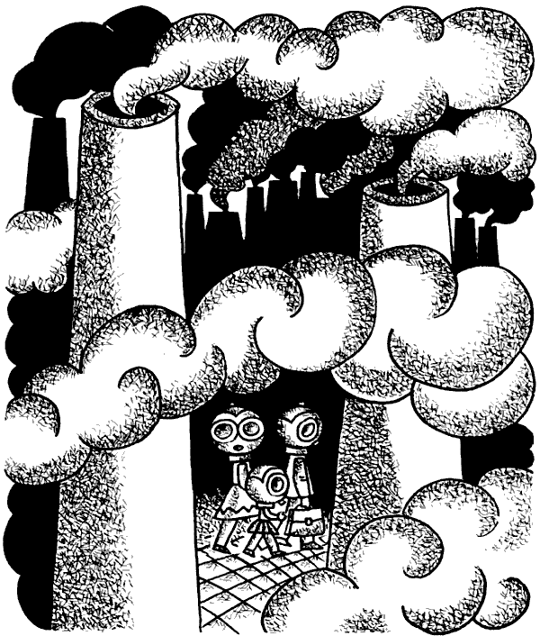
Когда дождь прекратился, я кое-как добрался до гостиницы и повалился на кровать. Проснулся и с удивлением увидел, что на наволочке остался точный отпечаток моего профиля. Я разбудил Чюпкуса, но тот почему-то зарычал, оскалился и чуть не вцепился мне в ногу.
– Ты что, приятель, или своих не признал? – я поглядел в зеркало, но оттуда на меня смотрело незнакомое лицо, черное, будто в тушь окунули.
Пока очищался от сажи и копоти, до того умаялся, что готов был опять завалиться спать. Но над моей головой затрещал небольшой аппарат, на нем появились красные цифры, а записанный на магнитную ленту голос торжественно сообщил:
– Вы обязаны уплатить четыре талера семьдесят три гроша хозяину гостиницы за то, что пользовались движущимися тротуарами, рассматривали витрины, восхищались рекламами и вдохнули шестнадцать галлонов неочищенного воздуха.
Этого еще не хватало! Рассерженный, я позвонил его превосходительству Посоль фон Фасолю.
– Алло, Гасби, что за чертовщина? – возмущенно спросил. – Почему у вас даже за воздух нужно платить?
– Алло, Мики, такие у нас порядки: у кого нет денег, тот не дышит.
– Оляля, Гасби, так как же они живут?
– Оляля, Мики, в нашей стране никто ни живет ни умирает. Здесь только зарабатывают деньги. У кого их нет, тому уж ничего не нужно, ясно?
– Не совсем.
– Да ладно, будет тебе, Мики! Махнем лучше на рыбалку?
– Я бы с удовольствием, только вот давненько удочку даже в колодец не забрасывал. А может, лучше поохотимся?
– Видишь ли, теперь объявлено положение всеобщего размышления, поэтому стрелять нельзя. Отложим охоту до лучших времен.
– Послушай, Гасби, ты что, за дурака меня принимаешь? В вашем городе такой грохот стоит, хоть из пушек стреляй – никто не услышит.
– Правда твоя, Мики, шум у нас ужасный, но это только ночью. Днем все затихает. Стоит президенту сесть за рабочий стол, как немедленно приостанавливается всякое движение. Но ночью-то охотиться мы не можем...
– Оляля, Гасби, согласен – едем на рыбалку.
– Оляля, Мики, я заверну вечерком.
В сумерках его лимузин без колес остановился у дверей гостиницы. Шикарная мощная машина, которая по любым дорогам идет со скоростью в четыре черепашьих узла. А если накачать потуже воздушную подушку, то можно не только через встречные машины убогих нейлонцев перепрыгивать, можно перемахнуть через гору, канаву и даже камешек на дороге.
Я смотрел в окно и ничего не пропускал: по обочинам вдоль дороги везде торчали гипсовые олени, глиняные медведи, пластмассовые аисты, нейлоновые зайцы и плюшевые совы. Они жались под защиту искусственного леса, были установлены на каменных пьедесталах и смахивали на памятники героям, погибшим в неравной борьбе с человеком.
Не страна, а кладбище какое-то.
Но еще страшнее выглядели реки. Вода в них была похожа не только на спитой кофе – иной раз даже напоминала жидкую смолу. На поверхности радужно переливались пятна искусственного жира и нефти, а неприятный запах с такой силой бил в лицо, что нос невольно задирался кверху. Вокруг – ни птицы, ни жука, ни бабочки, ни одного живого создания. Так я стосковался, хотя бы по комару, что, наверно, ничего бы не пожалел, только б услышать его негромкий и такой приятный для слуха писк.
Немой и мертвый край.
Зато вдоль дороги, над каждой мертвой рекой, вокруг каждого отравленного озера дымили бесчисленные заводы и фабрики. Вот чем заплатил человек за движущиеся тротуары, за автоматы, которые щедро пичкали безвкусными пилюлями, за все эти совершенно не нужные удобства и несусветную лень, за счастье лежмя лежать, искусственные булочки жевать и ничего не делать без помощи машин.
– Оляля, Гасби, почему в вашей стране все искусственное? – спросил я полковника.
– Оляля, Мики, все очень просто: что было живого и настоящего – давно уничтожили. А если мы где-нибудь и раздобудем какое-нибудь животное, оно у нас долго не протянет.
– Гасби, я ничего не понимаю. Если в стране уже все уничтожено, зачем эти надписи на каждом шагу: "За охоту на сто лет в работу" или "Рыбешку поймать – тюрьмы не миновать", "Лес сечь – не жалей плеч".
– Видишь ли, Мики, в этом и заключена вся мудрость нашего президента. Если все это убрать, люди в тот же день обнаружат, что наш край давно вымер, и разбегутся. А кто же тогда будет работать?
– Сами.
– Ты, Мики, хороший парень, но совершенный дикарь. В нашей стране работает только тот, у кого нет денег.
– А откуда же ты берешь деньги, раз нигде не работаешь?
– Для меня деньги зарабатывают мои рабочие на фабрике.
– Но это же несправедливо.
– Возможно, но мне такой порядок нравится.
– Ну ладно. Но от этих надписей и запретов зверья и рыбы все равно не прибавляется.
– Не прибавляется, но мы понемногу привозим из других стран. Вот увидишь, есть здесь такое местечко, где рыбы сами на крючок вешаются.
Через несколько минут мы подъехали к огромному пруду, раскинувшемуся в самом центре наскоро построенного в мою честь села. Вокруг пруда стояли пастухи и лупили кнутами по вонючей воде.
– Это еще что за выдумки? – удивился я.
– Карасей пасут, – пожал плечами Гасбер.
– А зачем их пасти?
– Пастухи никого к пруду близко не подпускают. Кроме того, ученые порекомендовали подхлестывать карасей, тогда они здоровенные вырастают, – объяснил он мне, вынимая из машины наше имущество.
Давненько я не рыбачил и поэтому с огромным удовольствием перебрался на небольшой островок, красиво обсаженный искусственными деревьями, расположился поудобнее и забросил удочку. Через минуту поплавок дернулся и ушел под воду. Затаив дыхание, я по всем правилам рыболовной науки подсек рыбку, подтянул и выбросил на берег великолепного карася. Только он почему-то не трепыхался, не шевелился, не разевал рот, лежал, как позапрошлогодний. Я подошел, снял карася с крючка и увидел, что он – мороженый.
"Тут какое-то жульничество!" – Я еще раз забросил удочку, поглубже. Но и во второй раз вытащил неживого карася. Понюхал его и понял, что он не только заморожен, но и выпотрошен, посыпан солью и поперчен. Я даже похолодел, а Гасбер смеялся как ни в чем не бывало и хладнокровно принялся объяснять:
– Это величайшее достижение рыбоводов нашей страны. Караси этого вида, перед тем как заглотнуть крючок, распарывают себе брюхо, вываливаются в перце и соли, остается только положить их на сковородку. – Он побросал нашу добычу на сковородку, разжег походную плитку и пообещал: – Увидишь, какой будет обед!
"Ну нет, ты меня не проведешь", – подумал я и снова забросил удочку. Как только поплавок дернулся, я сунул голову в воду, чтоб посмотреть, как это карась готовит себя на сковородку. Но его превосходительство Гасбер схватил меня, вытащил и предостерег:
– Ты поосторожнее, в пруд выпущены крокодилы. Очень злые, мигом проглотят...
Но я не собирался отступать. Опять забросил удочку и вытащил... круг жирной колбасы.
– Алло, Гасби, что ты на это скажешь? – ехидно улыбаясь, я ждал ответа. – Скажешь, и тут карась виноват? – сунул я ему колбасу под нос.
Доверенное лицо президента покраснел как помидор и заорал в микрофон:
– Начальника пруда! Подать сюда этого мерзавца живым или на сковородке!.. Мигом!
Все карасиные пастухи перестали хлестать воду и указали кнутами на середину пруда. Через минуту из воды вынырнул человек в водолазном скафандре. Сняв шлем, он стал плаксиво оправдываться:
– Я не виноват, больше в холодильнике карасей не осталось, а колбасу я в потемках нечаянно за угря принял, – хныкал он, не понимая, что выдает величайшую тайну чудесного пруда.
– Да знаешь ли ты, что тебя ждет? – грозно нахмурился его превосходительство Посоль фон Фасоль.
– Знаю, знаю! Но во сто раз лучше смерть, чем такая собачья жизнь. С утра до вечера едут и едут иностранцы, и каждому нужно не меньше трех карасей на крючок подвесить. А откуда я карасей наберусь, если в этом тухлом болоте лягушки, и те не водятся?! Делайте со мной что хотите, только не держите начальником в этом вонючем аду...
Многоточие...

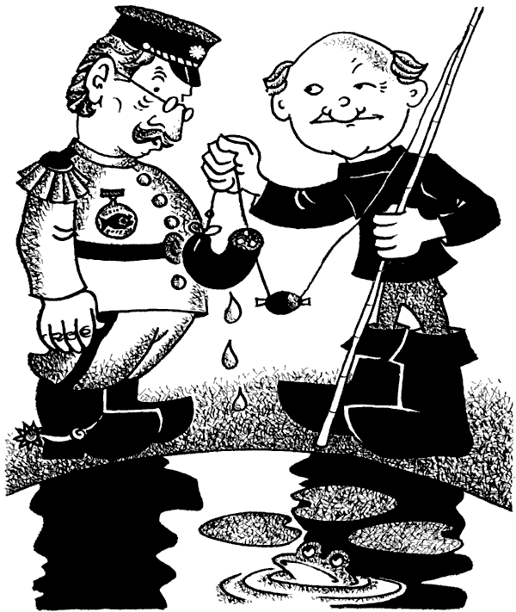

Ну как? Понравилось? Тогда читай дальше...
Ты уже читал следующую? Поздравляю! Я думаю, что не стоит пропускать ни одной байки Микаса Пупкуса, даже если ты читаешь их повторно. Но ты можешь выбрать то, что тебе понравилось из баек, в оглавлении.

ЗАЯЧИЙ ОСТРОВ
Рыбу ловят сетью, певчих птичек снастью, людей глупых – лестью.
Чем дальше мы отъезжали от столицы Нейлонии, тем чаще и чаще по дороге попадались низкорослые чахлые кустарники, кривые засохшие сосны и поникшие желтолистые березы. Только изредка мелькали клочки каких-то посевов, островки увядшей травы. Глазу не за что зацепиться.
После неудачной рыбалки Гасбер молчал, будто рот у него заштопан, и о чем-то думал. Машина мчалась по скучным, выжженным солнцем полям. Наконец полковник не выдержал:
– Алло, Мики, довольно дуться. Ты, конечно, великий охотник, но скажи, пожалуйста, можно ли каким-нибудь другим манером в этом борще рыбу поймать?
– Нельзя.
– Ну видишь. Нужно же президенту где-нибудь после тяжелой работы отдохнуть...
– Нужно-то нужно, но зачем же обманывать самих себя?
– Оляля, Мики! Ты и вправду дикарь или разыгрываешь простачка? Я же не себя, а иностранцев обманываю. Ну, иногда и президент на эту удочку клюнет. Но ничего плохого с ним случиться не может. Ему от всех болезней по три раза прививки делали.
Мне вдруг вспомнились волчата, развешенные на деревьях, их жалобный писк, я увидел смертельно перепуганных, лежащих ничком на снегу северян, словно наяву представил опустошенный и нищий их край и почувствовал лютую ненависть к полковнику. Я больше не сомневался: это он, и никто другой, обучил моего жадного соседа жестокому ремеслу. Надо было что-то делать, немедленно, не откладывая. Но я все-таки сдержался и спросил равнодушным тоном:
– А разве президент ничего не замечает?
– Нет, он близорукий и рыбачить не любит.
– Так зачем же он на рыбалку ездит?
– Этого требует его государственное положение.
– Все равно это преступление.
– А что же нам делать?
– Не загрязнять воду. Это единственный выход.
– Теперь уже поздно, – Гасбер круто повернул машину, перелетел через забор из тройной железной сетки и остановился.
Мы вышли из машины, я огляделся и увидел невдалеке странного красного зайца. Заяц тяжело прыгал по серому полю с искусственной травой, а за ним толпой шли люди в белых халатах, они громко гомонили, о чем-то спорили между собой и записывали свои слова в толстые книги.
– Что это они делают? – спросил я.
– Они хотят приучить зайцев есть искусственную траву. Красношкурого две недели кормили нейлоновым сеном. После опыта заяц вообще больше ничего в рот не берет. Но, как видишь, эти люди не унывают и пробуют найти выход.
– Совершенно правильно, – сказал один из ученых, – прежде чем перейти на новый корм, мы должны отказаться от старого.
– А зеленые очки ему надевали? – спросил я с издевкой, да жаль, никто этого не заметил.
– Надевали, но ничего не добились, учуял подвох косой. Сегодня мы перешли ко второму этапу эксперимента – нос ему бензином натерли и наблюдаем, что получится.
Жалко мне стало беднягу, едва удержался, чтоб тут же на месте не расправиться с браконьером Гасбером, но подумал, что все же еще не время. С таким хитрым и коварным врагом кулаками ничего не добьешься.
– Ну хорошо, исследуете, работаете, экспериментируете, сколько разума хватает, но зачем же издеваетесь над беднягой, зачем ему шкуру выкрасили?
– Видите ли, уважаемый коллега, у наших людей зрение слабое и серые предметы они не различают. Кроме того, и охотникам по крашеному зайцу легче стрелять: приметный, далеко не убежит и не спрячется.
– Оляля, Гасби, а не лучше ли мудрость свою на то направить, чтобы над фабриками колпаки поставить и не пускать в воздух дым и копоть?
– Оляля, Мики, а какой же это хозяин позволит вешать колпак над своей трубой? У нас такой обычай: что мое, то мое, а что твое – то тоже мое.
– Оляля, Гасби, уж не ваша ли умная машина эту чепуху придумала?..
Внезапно над головой что-то завыло, засвистело, и появилась огромная летающая тарелка. Да какая там тарелка... Летающая лохань! Она подняла облако пыли и опустилась прямо в центре этого серого смерча. Когда пыль осела, к летающей лохани подъехал огромный кран и стал вытаскивать из люка пластмассовые ящики, в которых сидели ошалевшие зайцы. Вдруг один ящик треснул, распался, зайцы вывалились на землю и врассыпную кинулись наутек.
Все, кто был поблизости, бросились их ловить. За зайцами носились на мотоциклах, загоняли их до упаду, но дальше этого дело не шло. Едва кто-нибудь пробовал поднять зайца за ноги или за уши, как тот начинал вырываться и раскидывал ученых, как слон муравьев. А все объяснялось очень просто: от искусственного питания ученые до того отощали и ослабли, что вчетвером едва-едва справлялись с одним зайцем. Навалившись на него, они связывали зайца веревками, сковывали цепью и только потом, подняв беднягу краном, снова отправляли в ящик.
Насмеявшись над "силачами" на три дня вперед, я обратился к доверенному президента:
– Послушай, полковник, а не мог бы я на этой лохани прокатиться туда, где выращивают таких могучих зайцев?
– Можно, да только далековато.
– Ничего, я не боюсь путешествий.
– Тогда летим.
Немного отдохнув, мы пересели в летающую лохань и поднялись на семь мушиных пядей. Сверху я увидел в пенистых волнах моря зеленую, освещенную солнцем точку. Она приближалась, росла, ширилась, наконец, наша лохань опустилась на Заячий остров. Жители острова тут же проверили наши документы, а серьезные ученые, перед тем как показать нам остров, прочли несколько длинных и грустных лекций о том, как вредно употреблять в пищу зайчатину, как плохо отражается она на здоровье человека, как опасен ее запах, вызывающий двадцать шесть ужасных эпидемий.
– Что за наглая ложь! – возмутился я. – Что за бесстыдный обман!
– Ничего подобного, никакой это не обман, лекции предназначены для местных пастухов: чем больше мы их настращаем, тем меньше они зайцев съедят.
Опять этот отвратительный фон Фасоль испортил мне настроение. На острове я было отошел: снова увидел зеленый трехлистный клевер, пожевал кисленький листок заячьей капусты, насладился сочной морковкой, а тут опять он со своей дурацкой жадностью...
"Ну погоди!" – злился я молчком. Ходил по полям, нюхал душистые цветы, настоящие, не искусственные, и злился.
– Послушай, чужеземец, зачем ты траву в нос суешь? – спросил меня один из заячьих пастухов, прилетевший на небольшом вертолете.
– Нюхаю, бестолочь, нюхаю.
– А что это значит?
– Ничего. Она пахнет.
Он пожал плечами:
– Я одно знаю – она несъедобна.
А второй, увидев, как я делаю гимнастику, подлетел ко мне поближе и спросил в упор:
– Что это ты делаешь?
– Спортом занимаюсь.
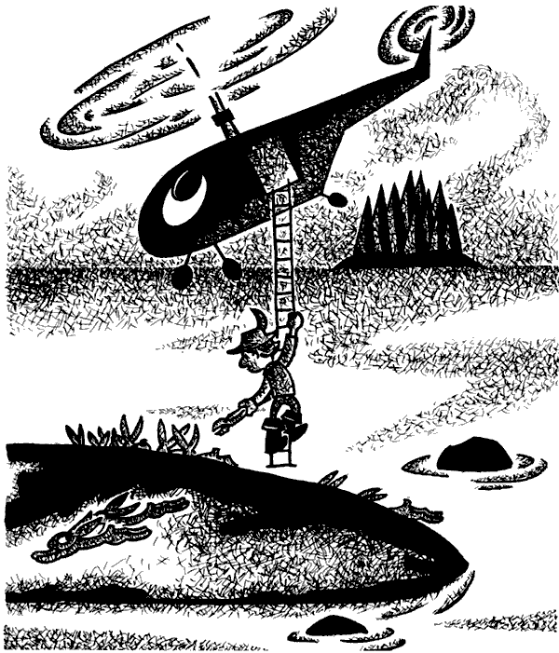
– А зачем это нужно?
– Чтоб здоровее быть.
– Шутки шутишь. Зачем руками размахивать? Пусть машины работают, у них здоровья больше...
Всему они удивлялись, но больше всего Чюпкусу.
– А почему у твоего зайца такие вислые уши? – спрашивали меня и взрослые и дети.
– Ему на шею нужно повязать капроновый бант, – предлагали девочки.
– Из такого длинного хвоста замечательный кнут можно сделать, зайцев гонять, – с завистью говорили пастухи, не видавшие на своем острове никаких зверей, кроме зайцев.
Так гостил я на Заячьем острове, наслаждаясь живой природой. И вдруг налетел страшный ураган. Он повалил огромные электрические столбы, перепутал провода и унес все это в широкое море.
Остров остался без электричества. Остановились машины, не летали вертолеты, люди, не умея зарядить карманные аккумуляторы, перестали слышать, двигаться, потом говорить, а в конце концов и думать.
Не работало радио, телеграф и телевизоры. Никто не производил искусственной пищи, капель, микстур и пилюль. Над островом навис голод, потому что жители Заячьего острова без электричества не могли даже под ногтями почистить.
А ураган свирепствовал, и помощи ждать было неоткуда. Удрученный Гасбер пришел ко мне посоветоваться. Он совсем ослаб от голода и не мог произнести больше двух слов, только показывал пальцами на рот и повизгивал, как молочный поросенок.
Но что я один мог поделать? Ломал-ломал я голову, пока, наконец, нашел выход. Отобрал десять самых сильных пастухов, приказал им прежде всего снять с головы стеклянные колпаки и поглубже вдыхать живительный горьковатый ураганный ветер. Ничего, немного приободрились. Тогда я поймал зайца, сварил вкусную похлебку, покормил их и мигом поставил на ноги. Затем распорядился набрать острых камней, разбросать на полях, а когда ветер стих, посыпал камни сухим мелкокрошенным табаком. А такого табака, как мой, поискать! Я семена в самой Чубуркии раздобыл, полынным отваром смачивал, соком дурмана кропил, рядом с мятой-рутой хранил, под багульником сушил, с чесноком растирал, оттого и дух у табачка такой, что не только зайцы, но и безносые островитяне за версту чуяли.
Посыпали мы табачной крошкой острые камни и ждем, что будет. Вот к одному камню подскакал выкрашенный в голубой цвет зайчишка, стал осторожно принюхиваться. Видно, понравилось, и он нюхнул всей ноздрей. Что тут приключилось! У косого дух занялся, слезы брызнули, и принялся он чихать. Чихал-чихал, изнемог вконец, на последнем чохе ка-ак брякнется головой об камень – и с ног долой. Камень – вдребезги, а зайчишка замертво свалился... Не успел я этого ободрать, слышу, у другого камня косой чихает. Третий в камне дырку носом продолбил, но и сам голову сложил. Всем работы хватало, зато зайчатины – хоть завались. Мои пастухи носятся, свежуют зайцев, огонь разжигают, работают, аж пар валит... Так на острове никто с голоду и не погиб.
А когда исправили электролинии и машины снова начали выпускать пилюли и микстуры, никто уже не хотел их и в рот брать. Люди окрепли, стали видеть без биноклей, слышать без усилителей, друг с другом нормально разговаривать и нахваливать зайчатину, и жареную на костре, и вареную в воде. На прощанье подарил я жителям Заячьего острова семена своего табачка и объяснил, как трут добывать, как высекать искры из огнива, как чертову траву растить, как чубуки вырезать и трубки обкуривать. Понравилось это дело людям. Они меня прямо-таки на руках носили. А на приказы его превосходительства Гасбера фон Фасоля никто никакого внимания не обращал.
А когда он помчался в Перлон за подкреплением, не забыв прихватить и меня, я вдоволь поиздевался над его бессильной яростью и всю дорогу дразнил:
– Оляля, Гасби, если поймал слона за задние ноги, а он брыкается, лучше не держи, отпусти, а то, чего доброго, землетрясение начнется...
Он молчал и тайком от меня лечился от малокровия жареной зайчатиной.
Спасибо!
На здоровье!

Ну как? Понравилось? Тогда читай дальше...
Ты уже читал следующую? Поздравляю! Я думаю, что не стоит пропускать ни одной байки Микаса Пупкуса, даже если ты читаешь их повторно. Но ты можешь выбрать то, что тебе понравилось из баек, в оглавлении.

КОНЬ – ПОБЕДИТЕЛЬ КУРОПАТОК
– Эх, кабы печку да на коня, а меня на печку – хорош был бы я наездник!
Мы уже пролетели половину пути, когда ни с того ни с сего моторы нашей летающей лохани раскашлялись, расчихались, будто нанюхались табачка моего.
"Магнит действует", – подумал я и на всякий случай сел с Чюпкусом поближе к выходу.
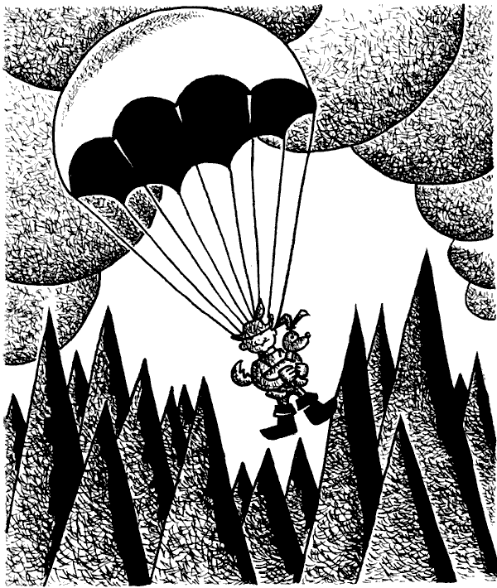
Испуганные летчики роздали нам парашюты и велели спасаться, кто как может. Ждать было нечего, схватил я песика под мышку и ринулся вниз головой в люк. Досчитал до трех, дернул кольцо, парашют раскрыл надо мной пестрый гриб, покачался-покачался и приземлился на самой окраине этой диковинной страны.
Здесь, за высокими горами, которые ни птице перелететь, ни зверю одолеть, в тесном ущелье ютилось охотничье хозяйство, где разводили куропаток. Несколько сот усердных и послушных работников с утра до вечера лазили по склонам, скармливая прожорливым куропаткам перловую крупу, пичкали их рисом и маком, а сами только и ели, что таблетки искусственного хлеба.
С помощью этих терпеливых трудяг я разыскал Гасбера, висевшего на выступе скалы, и кое-как, общими силами, мы стащили его на землю. И снова несчастье! Падая, он разбил свой стеклянный скафандр, разорвал костюм, потерял документы и государственную печать. Совсем расстроился полковник, запричитал:
– Как мне теперь узнать, сколько за день я воздуха употребил?..
– А ты дыши по ночам, – посоветовал я, но он продолжал жаловаться.
– Замерз я. Ветер сквозь прорехи в рубаху задувает, того и гляди унесет...
– А ты разденься, голого не унесет, – учил я полковника, но он продолжал ныть.
– Пешком я ходить не могу, сразу устану.
– А ты на четвереньках.
– Машину мне! Полк слуг сюда! Я с места не стронусь, пока не будет выполнен приказ.
– Мы думали с тобой по-хорошему столковаться, – ответили ему рабочие куропаточьего хозяйства, – да, видно, ничего не получится. Раз ты такой нетерпеливый, пеняй на себя, – и они позвали надсмотрщика разбираться с полковником, а сами продолжали заниматься делом.
Надсмотрщик посмотрел на нас подозрительно и заорал в мегафон:
– Документы!
– Я министр, я начальник охоты, – хорохорился Гасбер.
– Документы!! – не слушал его чиновник.
– Это ты предъяви документы! Я доверенное лицо президента Гасбер Посоль фон Фасоль. Это моя затея, я для собственного удовольствия устроил здесь куропатник!
– Видели мы таких, – равнодушно проворчал надсмотрщик. – И еще не таких видели. Его превосходительство Гасбер пешком не ходит и дырявых штанов не носит. А где твое разрешение, горлопан?
– Я сам пропуска подписываю.
– Так чего ждешь? Возьми да подпиши.
– У меня нет ни бумаги, ни печати.
– Значит, никакой ты не полковник. – Надсмотрщик подозвал рабочих, велел им нацепить на шею Гасберу сито с крупой и приставить его к работе.
Как ни артачился, как ни ярился его превосходительство, ничего поделать не смог.
– Видал, какой барин выискался. Жрать захочешь – спеси-то поубавится, – отрубил надсмотрщик и улетел в долину.
Жалко было смотреть на его превосходительство господина начальника, как он на четвереньках карабкался по склонам, непривычными к работе пальцами рассыпал крупу, – больше себе за шиворот, чем на землю, поливал траву потом и клял на чем свет стоит свою затею с куропатником. Над его головой кружили стаи куропаток, садились ему на плечи, на лысую, как куриное яйцо, голову, а которые понахальнее, те старались долбануть клювом в темечко или другое чувствительное место.
Приглядевшись, я увидел, что никакие это не куропатки, а искусственные птицы – перекрашенные на фабрике вороны, которым не слишком усердные Гасберовы подданные лишь слегка укоротили клювы и выпестрили оперение.
– Оляля, Гасби, а не твое ли это изобретение? – спросил я полковника.
Он не ответил, продолжая ругаться:
– Прохвосты, болваны, нахалы!
– На тебя насмотрелись.
– Я – начальник. А они не смеют!
– Тебе потеха, а им не до смеха, – но и мне было не до смеха. Прожорливые птицы налетели и на меня, как будто неделю не ели. Долбили острыми, отштампованными на комбинате клювами, хлестали крыльями, едва-едва отбился камнями, потому что никакого оружия, за исключением брючного ремня, с собой не захватил.
К вечеру мы до того вымотались, что не хотелось уже ни есть ни пить. Свалились на голую землю и заснули мертвым сном. Когда проснулись, тело болело, будто нас всю ночь цепами молотили. Не успели продрать глаза, как все началось сначала.
– Пусть делают, что хотят, я с места не сдвинусь, – решил Гасбер и украдкой сыпанул в рот горсть крупы.
– Как ты смеешь крупу его превосходительства Посоль фон Фасоля жрать? – кинулся к нему надсмотрщик. – В тюрьму упеку. Лягушкам скормлю! – Он схватил Гасби за шиворот и снова приставил к работе. А тот был до того измучен, что едва-едва мог поднять одну крупинку.
– Алло, полковник, ведь в вашей стране работают только те, у кого нет денег, – напомнил я его собственные слова.
– Надсмотрщик – дикарь и не знает наших законов.
– Оляля, но ведь ты миллионер!
– Да не взял я денег, Мики.
– Но ведь у тебя сто фабрик, Гасби?
– Не мог же я их сюда принести.
– Но ведь ты государственный деятель...
– Я печать потерял.
– А совесть ты с собой носишь? – прицепился к нему надсмотрщик. – Поднимайся и работай, а не то – вздую.
– Да ты человек или не человек? Пойми: нет у меня сил, не могу работать, – распинался перед надсмотрщиком полковник.
– Работай через немогу. Приказ есть приказ.
– Послушай, а кто издал этот дурацкий приказ?
– Его превосходительство Гасбер Посоль фон Фасоль, – отчеканил надсмотрщик.
Пришлось работать через немогу.
На обед нам дали по тонкому ломтику искусственного хлеба, по шкварке копытного мяса и по капле мякинного кофе.
– Так мало!? – возмутился один из новых работников. – Какой осел установил эту норму?
– Его превосходительство Посоль фон Фасоль, – ответили старые рабочие.
Не успели проглотить обед, как надсмотрщик погнал всех вниз, за новой порцией крупы.
– А отдыхать когда?
– Господин Фасоль запретил отдыхать.
– Хоть передохнуть дайте, – просил Гасбер.
– Ты и так втянул в себя две установленные Гасбером нормы воздуха.
– А чтоб его дракон проглотил, вашего живодера Гасбера! – не выдержал полковник и проворно зажал рот обеими руками. Испуганно оглядевшись вокруг, он тихо поинтересовался: – А здесь у вас поблизости драконы не водятся?
– Не-ет, – ответили работники. – Был один, да и тот давно в Перлон перебрался.
– Кто такой?
– Да Гасбер...
Больше полковник ни о чем не спрашивал. Горестно опустил голову и пошел работать. Я видел, что ему и вправду туго приходится.
Ночью со снежных вершин потянул холодный ветер, а к утру ударил мороз. Стуча зубами, я набрал хворосту, сухого мха, сложил костер и развел огонь. Рабочие удивлялись моим необычайным способностям, потому что все они с детства были научены зажигать только электрокамины.
– Знаете, ребята, я голодать больше не намерен. Надо пристрелить пару "воропаток" и запечь на костре.
– Да вы что! – побледнели работники куропатника. – Гасбер нас самих перестреляет.
– Мне кажется, что теперь и он не станет возражать. Как ты думаешь, Гасби?
– Понятное дело, – оживился полковник. – Голод заставит закон обойти, – и он стал меня подзадоривать. – Только как мы их поймаем, ведь у нас с собой никаких орудий нет...
– Да уж что-нибудь придумаю! Послушайте, братцы, а нельзя ли у вас тут раздобыть конягу? – спросил я рабочих.
– А что это за зверь такой?
– Ну, разве не знаете: две ноги бегут, две догоняют, два уха торчат, два глаза глядят и шестьсот ниток позади развевается.
– А-а-а, есть такой зверь, в зоологическом саду в клетке заперт. Только у него все не так: две ноги бредут, две волочатся, два уха повисли, два глаза закисли, а позади десяток волосин торчит.
– Сойдет и такой.
Под покровом темноты я пробрался в этот сад, разыскал клячу, вымазал ее медом, посыпал крупой, а к хвосту привязал крепкую дубовую палку. Потом перекинул коняге через спину две пустые плетеные корзины и повел в горы.
Едва взошло солнце, искусственные куропатки тучей налетели крупу жрать и медом лакомиться. Облепили конягу, словно мухи. А он, надо сказать, не переносил щекотки и стал отмахиваться хвостом. "Воропатки" на него кидаются стаями, а он – хрясь! хрясь! – лупит и лупит, только перья летят. За минуту с небольшим полные корзины набил.
До того тяжелы переметные сумы стали, что спина у клячи прогнулась дугой, ноги колесом вывернулись, живот до земли провис. Ну, думаю, свалится, а он потихоньку тянет себе и тянет.
Завидев такую картину, надсмотрщик схватился за ружье. Прицелился и разнес бы конягу в клочки, да слишком близко подошел. Конь как махнет хвостом, палка – бум! надсмотрщика по макушке... Тут на него угомон и пришел.
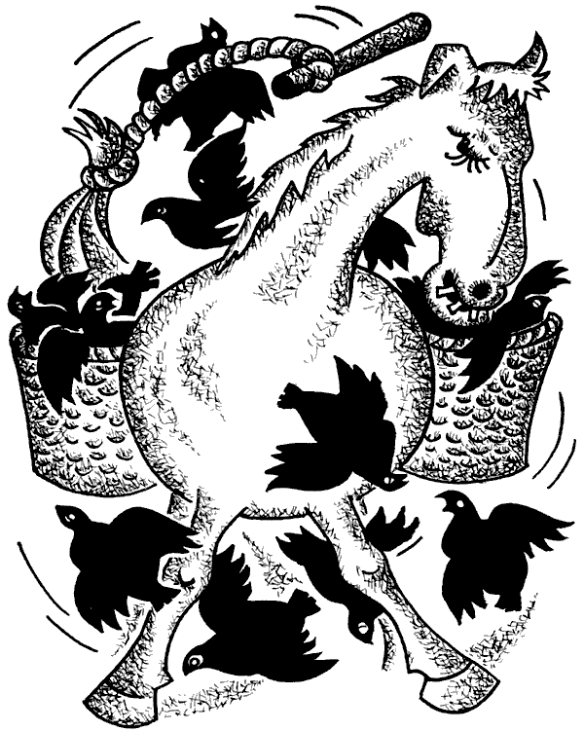
Мы вкусно позавтракали и собрались в дорогу. Работники не хотели нас отпускать. Они были счастливы, что в конце концов нашли прекрасное средство отбиваться от прожорливых птиц. Только Гасбер все еще сомневался, не хотел нарушать собственный приказ.
– Неизвестно, чем все это кончится, – качал он головой. – Ведь в седьмой статье пятого параграфа ясно сказано: строго запрещается в куропатнике пользоваться холодным и горячим оружием. Строго запрещается рубить, колоть, резать, стрелять моих куропаток. За своих птиц да в свою тюрьму угодить? Нет уж, не желаю.
– Оляля, Гасби, но ведь в твоем приказе не сказано, что нельзя куропаток палкой по голове лупить. Палка – ведь не оружие.
– А знаешь, твоя правда, – успокоился Гасбер и умял еще одну жареную ворону.
Мы подкрепляемся, а кривоногая коняга стоит, закрыв глаза, и с трудом переводит дух. Присмотрелся я к коню повнимательнее, и вижу: одна гляделка у него серая, другая бельмом прикрытая. Одна нога кривая, вторая согнутая, а третья и вовсе на сторону вывернута. А уж быстрота, а скорость – за минуту целую сажень одолевает. Нижняя губа отвисла, верхняя к зубам прилипла, хвост облез, копыта мхом обросли, но все равно – конь, не осел же...
"А если его в бочку запрячь? Вот здорово будет. Двинем домой на третьей черепашьей скорости!"
Простился я со всеми, посадил Гасбера впереди, поближе к холке, сам на круп взгромоздился, и отправились в путь. Плетусь шагом и все боюсь, как бы коняга мой по дороге дух не испустил, но он молодцом держится, тянет, только пар от боков валит. Но чуть было не кончилось все печально: завидел он стаю ворон и шарахнулся в сторону, откуда прыть взялась, даже земля затряслась. И неизвестно, где бы мы очутились, если б по обе стороны дороги люди не толпились. Они руками махали и громко кричали:
– Да здравствует конь, победитель куропаток! Долой воропаток! Да здравствует наш избавитель!
Я ехал гордый, как генерал, и не чувствовал коня под собой. Колотил пятками по бокам клячи и думал: "Если околеет – тоже неплохо. Сделаю из ребер полозья, из позвонков – свистульки, из черепа – фонарь, а из шкуры – чего только не намастеришь – барабан, ранец, голенища к сапогам и вдобавок еще кисет".
Так мечтал я, пока не добрались мы до столицы. Привязал я коня у дверей гостиницы и по старинному деревенскому обычаю назвал его Лупкусом.
– Я – Пупкус, мой пес – Чюпкус, а ты с этого дня будешь Пупкусов Лупкус, понятно?
Конь покивал головой и заржал, да так громко, что окна в окрестных домах задрожали, а Гасбер, клевавший носом, свалился на движущийся тротуар. Пока я спохватился и сообразил, что делать, его уже уволокло.
– Оляля, Гасби, – крикнул я вдогонку, – а за дремоту в вашей стране платить не нужно? – Но он уже не слышал. Так его, храпящего, и поволок тротуар до самого порога дома.
Тшшш, пусть спит...

Ну как? Понравилось? Тогда читай дальше...
Ты уже читал следующую? Поздравляю! Я думаю, что не стоит пропускать ни одной байки Микаса Пупкуса, даже если ты читаешь их повторно. Но ты можешь выбрать то, что тебе понравилось из баек, в оглавлении.

ЦАРЬ ЗВЕРЕЙ
Хуже худого – почет от врага.
За все мои мудрые советы и другие благодеяния президент Нейлонии устроил в мою честь торжественные проводы и шумную охоту.
Наглотавшись всевозможных таблеток и пластмассовых булочек, я развалился в кресле и, утирая рот, сказал:
– Великолепная у вас страна, но лучше в нее не попадать.
– Мне нравится ваша откровенность, – сказал президент, – только тупицам правда глаза колет...
– А если так, – я обрадовался, что могу хоть чем-нибудь ему услужить, – я бы на вашем месте этого Гасбера в клетку засадил. Знаете ли вы, что это самый отвратительный мошенник на свете?
– Меня он не проведет, – улыбнувшись, президент нажал кнопку, и на экране телевизора появился Гасбер. Он уплетал жареного кролика и похвалялся: "Этот дикарь Мики думает, что жить меня научил. Ничтожество. Не все свиньи на четырех ногах ходят, – он запил кролика медовухой и продолжал рассуждать: – Интересно, о чем они сейчас говорят, наевшись этих отвратительных таблеток?.."
– Значит, вы обо всем знали: и о табаке, и о куропаточьем хозяйстве? – у меня по спине пробежал холодок, а волосы зашевелились сами собой.
– Обо всем.
– Прошу меня извинить.
– Не стоит, шутки и президенты умеют ценить.
– Разрешите тогда спросить, почему вы не накажете этого негодяя фон Фасоля?
– Мой дорогой, – спокойно сказал президент. – Стращать да запрещать он мастер. Не стану же я сам с этим связываться...
– Возможно, вы правы. Но что-то, значит, от меня здесь скрыли.
– Когда-то наша страна была очень богатой. Ее реки изобиловали рыбой, леса и поля – птицами и зверьем, деревья гнулись от плодов, а кусты – А от ягод. Тогда ее называли страной Великой Охоты, и каждый великоохотский житель был метким стрелком. И всего было вдоволь, потому что люди охотились только тогда, когда были голодны или нуждались в шкуре, чтобы защититься от холодных северных ветров.
Но в один прекрасный день охотник по имени Нейлон ради забавы, а может, из бахвальства застрелил лося. Его подвиг повторил другой бездельник, потом третий, и пошло... На долгие времена охота в нашем крае превратилась в прибыльное дело, а потом – в отвратительное развлечение. Все хозяйство пошло вкривь и вкось. Одно за другим следовали охотничьи состязания, самых метких и удачливых стрелков-дармоедов награждали медалями и орденами, стены своих домов они украшали шкурами зверей, рогами, чучелами, а мясо оставляли воронам...
Уничтожив все живое в своем крае, стали добираться и до соседей. Началась самая ужасная охота – война. Жестокие охотники наживались на слезах и несчастье людей, грабили их имущество, брали в плен рабов. Жители Нейлонии вконец обленились, возгордились и жили только для своего удовольствия. Это тянулось долгие годы. Потом люди в соседних странах не выдержали, прогнали грабителей обратно, в их разоренный, опустошенный край, поставили на границах часовых. С тех пор нейлонцы живут у себя дома, где в прежние годы они все так безжалостно и глупо уничтожили, стерли с лица земли. И теперь расплачиваются за свои грехи-подвиги: едят искусственную пищу, дышат грязным, зараженным воздухом и пьют нечистую, мутную воду.
– Ну, а Гасбер?
– Он плохой человек, но хороший пример. Пусть нейлонцы смотрят на него, возмущаются, иначе они очень скоро забудут свои ошибки и сами станут такими же, – президент нажал кнопку. Офицер внес все мои охотничьи принадлежности и старенькое отцовское ружье. – Исследовав ваше оружие, мы пришли к выводу, что оно, хоть и хорошее, но очень старое, советы же ваши для нас – чересчур новые.
– Может быть, – не стал я спорить, – но ведь не ружье, а человек зверя убивает. И если вы согласны, я докажу это на деле.
– Пожалуйста, только я не любитель охотиться.
– Но ведь вы сами меня приглашали.
– Пригласил, потому что хотел вас испытать. И было бы очень хорошо, если б во время охоты вы проучили как следует гордеца и пройдоху Гасбера.
На том и порешили.
Президент приказал доставить из далеких краев на ракетах живого льва. Как только рычащего царя зверей вывели из летающей лохани, все охотники и ветеринары Нейлонии ринулись к нему: охотники – поглядеть на невиданного зверя, ветеринары – делать прививки от всех мыслимых и немыслимых болезней. Не выдержал лев такого издевательства, разломал клетку, сбежал в горы и спрятался в дальней недоступной пещере. Оттуда нам и предстояло его выцарапать.
В условленный день съехались почти все охотники Нейлонии, в сопровождении искусственных псов – эдакой помеси танка и будильника. Охотничьи псы ползли напролом на железных гусеницах и лаяли звонким трезвоном будильника. По сравнению с ними мой Чюпкус выглядел совсем неприглядно. Но я не пожалел о том, что взял его с собой на охоту.
По условному знаку на льва двинулись три роты моторизованных стрелков. У подножья гор они провели небольшие маневры, которые в тайных бумагах Гасбера проходили под кодовым названием "Сморкач". По этому случаю был выпущен из клетки ярко раскрашенный кролик. Едва он шевельнулся, радиолокаторы мигом нащупали его изображение, и пять батарей автоматических пушек взорвались ураганным огнем. Когда отгремели двадцать пять залпов, улеглась пыль, мы увидели, что кролик цел и невредим, а пяти сараев, двух хлевов, одной фабрики и семнадцати жилых домов – как ни бывало.
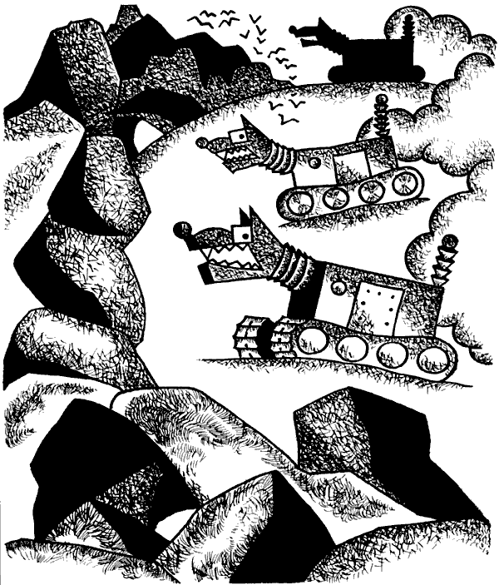
– Что вы делаете?! – кричали перепуганные люди.
– Когда пушки говорят, думать некогда, – ответила из кармана Гасбера говорящая машина и немедленно вызвала по радио авиацию.
Три эскадрильи тарелок-преследователей понеслись на врага. И после пятого попадания управляемого по радио снаряда разнесли кролика в клочья. Долго рыскали самые отважные Гасберовы слуги, пока удалось им разыскать три когтя, пол-уха и почти нетронутый хвост. Пришлось им изрядно потрудиться и взорвать две кротовых норы, которые мешали им в сложной и ответственной работе.
Маневры окончились, и мы двинулись вперед. Тогда-то и пришло мне на ум испробовать силы в древней, но достойной мужчин охоте: один на один со львом.
– Без машин я боюсь, – признался полковник.
– Оляля, Гасби, а где ж твоя храбрость? Не бойся, я тебя прикрою ружейным огнем, – подбадривал я главного браконьера. – И не забывай, что охоту показывают телевизоры всей страны.
Теперь отступать было некуда.
– Слушайте мою команду! – закричал я по радио. – Без моего ведома никто не имеет права ни стрелять, ни нажимать кнопки, ни пускать в ход ваши адские орудия. А тем, кто ослушается, я по старинному весьма ощутимому обычаю всажу заряд соли, куда следует. А президент добавит десять лет каторги на арбузных шахтах! Ясно?
– Как в тумане, – хором откликнулись Гасберовы ратники и дружно сделали три шага назад.
И тут мой Чюпкус не выдержал, как рванет вперед, обогнал ползущие в гору когорты гусеничных собак, тявкнул три раза и ворвался в пещеру. Я замер, а вся Найлония у телевизоров затаила дыхание, услышав давно забытый лай живой собаки. И в этот миг из пещеры появилось...
Батюшки мои, что это было за чудище: грива дыбом, шерсть размалевана в немыслимые цвета, на боках проплешины, глаза мутные, не только что на зверя, на плюшевую игрушку лев не был похож. И так это чудовище жалобно рычало, что я прослезился, а Чюпкус от стыда поджал хвост и виновато попятился. Однако моторизованные псы были запрограммированы на длительное преследование и под трезвонный лай ринулись на приступ.
Лев разметал их по сторонам. Но они снова двинулись в атаку, и он понял, что пришел конец. Не обращая внимания на лязгающую гусеницами свору, он кинулся прямо к Гасберу, вооруженному крупнокалиберным электронным пулеметом, и прорычал на львином языке:
– Будь человеком, сжалься над пенсионером!
Бедняга лев едва держался на ногах, а великий нейлонский браконьер припал на колено и дал очередь. Электронные пули – чок, чок, чок, – просвистели мимо. Гасбер еще очередь – опять невпопад. Третий раз он не осмелился стрелять и кинулся наутек. Лев – за ним, в ярости, что Гасбер не убил его с первого выстрела. Я наблюдал за диковинной погоней и приготовился вмешаться.
Через несколько минут Гасбер обессилел, отбросил пулемет. Потом сорвал шляпу, разулся, вывернул карманы, чтобы избавиться от лишнего груза. Но лев не отставал и продолжал рычать:
– Умирать, так с музыкой! Смотрите, несчастные, вооруженные пулеметами и ракетами, как умирают ушедшие на пенсию львы!
Я все медлил и утирал слезы. Такая сила несметная – против одинокого старика! Ведь это бессовестно, не по-человечески и даже не по-звериному...
– Посмейте только коснуться ракеты, на месте прикончу! – клокотал я от возмущения.
Но Гасбер решил закончить гонку на свой лад – царап, царап, царап – как кот взлетел на верхушку искусственного дерева. И дальше взбираться пытался, да некуда. А лев внизу раздирал когтями ствол, стараясь перегрызть его единственным расшатанным зубом. Дерево дрожало, клонилось к земле, а полковник орал не своим голосом:
– Караул! Спасите! Вызовите танки! Вашего командира убивают!..
– Какой ты, Гасби, командир! – прокричал я в громкоговоритель. – Ты самый подлый из браконьеров. Это ты проник в мою страну и уничтожал там зверей. Ты сдирал шкуры, малых волчат ты безжалостно на сучьях вешал, ты стрелял из пушки по воробьям!..
– Я не хотел, я нечаянно, – расплакался он, но из глаз его не слезы, а волчьи ягоды выкатывались.
– Ты издевался над птицами и зверюшками, перекрашивал их в немыслимые цвета. Ты уничтожил деревья, траву и цветы!..
– Я больше не буду! – ныл Гасбер. – Сжальтесь, – хлюпал носом бравый охотник, а из глаз его вместо слез падали льдинки.
– Ты издевался над людьми, наживал деньги их потом и слезами. Ты даже не постеснялся Батунгом назваться и до смерти запугал племя доверчивых северян.
– Бес попутал. Простите, я больше никогда, никогда... И другим закажу, чтоб неповадно... – лил он горькие желчные слезы.
– Поклянись перед всеми жителями Нейлонии своей честью, что не будешь браконьерствовать.
– Клянусь и своей честью, и бесчестьем, и львиным прахом, и вашим страхом...
В этот миг дерево затрещало, покачнулось, и Гасбер свалился на землю. С быстротой молнии он подпрыгнул и на четвереньках стал карабкаться на отвесную скалу. Лев кинулся за ним, наступая на пятки, настиг, разинул пасть и ухватил полковника за штаны...
Тогда я выстрелил.
Разъяренный зверь в последнюю секунду еще успел впиться когтями Гасберу пониже спины, и оба они, кувыркаясь в воздухе, свалились на мягкую мураву у подножия скалы. Лев дернулся, его плешивые бока трепыхнулись, и царь зверей испустил дух. Но перед смертью он с такой силой сжал челюсти, что девять кузнецов девятью клещами с трудом расцепили их, освобождая браконьера из железной пасти мертвого льва.
– Ох, сил моих нет! – жаловался Гасбер. – Вот-вот помру! Конец мой пришел! Ой, ой, ой, больно! – кричал Посоль фон Фасоль и впервые в жизни заплакал настоящими горькими слезами.
Едва только кузнецы разогнули когти льва, едва Гасбер вырвался из хитроумно придуманного мною капкана, он в диком страхе молнией взлетел на вершину скалы и ни за какие деньги не хотел спускаться вниз. Его просили ратники, умоляли слуги, звали соседи, но полковник даже слушать не хотел никаких уговоров.
В конце концов солдаты провели ему на вершину скалы телефон. И только когда Гасбер почувствовал в руке трубку, он немного пришел в себя и сразу же дал приказ всем ветеринарам тридцать три раза проверить, действительно ли его мучитель испустил дух или только прикидывается мертвым.
Ветеринары повертели льва, ощупали плешивую шкуру, потертую на службе во многих цирках и зоологических садах, и заключили:
– Он больше похож на затертую тряпку, чем на царя зверей.
– Великолепно! – воскликнул Гасбер. – А теперь на всякий случай обрежьте ему когти и вырвите последний зуб.
Его приказание было выполнено в точности.
– А теперь приказываю заковать его в железные цепи.
Было сделано и это.
– Нет, – решил наконец начальник охоты, – я все равно не могу спуститься на землю: кто при жизни свирепый, того и после смерти бояться нужно.
– Оляля, Гасби, ты можешь временно поселиться в пещере и дожидаться, пока побелеют кости твоего противника.
– Правильный совет, Мики. Так я и сделаю.
– Как знаешь, только учти: глупости трон ни к чему, она может царствовать и без него.
– Конечно, конечно, – со всем соглашался Гасбер. А граждане Нейлонии, сидя перед телевизорами, так громко смеялись над ним, что земля не выдержала и раскололась пополам.
Точно говорю, вот в этом самом месте...

Ну как? Понравилось? Тогда читай дальше...
Ты уже читал следующую? Поздравляю! Я думаю, что не стоит пропускать ни одной байки Микаса Пупкуса, даже если ты читаешь их повторно. Но ты можешь выбрать то, что тебе понравилось из баек, в оглавлении.

ЧУДОДЕЙСТВЕННОЕ ЗЕЛЬЕ
Каждое дерево со своим лесом шепчется.
В конце концов меня снова потянуло путешествовать. Перед глазами проплывали невиданные-неслыханные страны, мерещились костры на ночных полянах, шум лесов и рощ, зеленые холмы моей родины...
Посоветовавшись с местными инженерами, я решил, что для путешествий не найти ничего лучше бочки. Свою я оставил в музее новейшей техники в гостеприимном Перлоне, а вместо нее благодарные нейлонцы соорудили мне новую, из удивительного материала, который горит – не сгорает, мокнет – не промокает, мерзнет – не замерзает, а короче говоря, из пластмассы. Внизу у бочки приделали колесики, сверху – полозья, по одному боку – парус, мачту и руль, по другому – винт с длинными лопастями, как у пропеллера. Одним словом, оборудовали такой расчудесный охотничий возок, какого еще нигде и ни у кого не бывало. В нем я мог смело пускаться в любое путешествие – хоть по воде, хоть по земле, хоть по воздуху, хоть по снегу и даже по асфальту.
Но это еще не все! Видели бы вы мою бочку внутри!
Двойная дверца задраивается плотно-наплотно, запирается на два засова, оконце из небьющегося бронированного стекла, электрокамин из нержавеющей стали и крохотная полупроводниковая электростанция, складной столик-самобранка, невесомые кастрюли, столовый прибор из сорока съедобных деталей, подъемные диваны и множество других всевозможных удобств, с которыми путешествовать – сплошное удовольствие.
Перлонцы толпами валили поглазеть на чудо-бочку. Наконец прибыл с прощальным визитом сам президент.
– Понравилась ли вам работа моих лучших умельцев? – спросил он.
– Великолепно! – воскликнул я.
– Ну, тогда – счастливого пути, – пожелал президент и прямо-таки завалил меня подарками – всевозможными необходимыми для путешествия мелочами, среди них вручил мне говорящую спичечную коробку, сделанную на манер беспроволочного телефона.
– Стоит набрать мой номер, и я в любой момент откликнусь. Ну, будь здоров, чужеземец. И напоследок открой, на милость, что ты со своим псом такое сотворил, что ни один наш аппарат не смог его исследовать?
– Ничего я с ним не делал. Очень рад, что в вашем адском царстве болтов-винтов, мигающих ламп и воющих моторов живая, хоть и плюгавенькая собачка еще может сохранить свою тайну. И этой тайны я не выдам даже под страхом смерти...
– Ну, раз так, ничего не попишешь, вопрос снимаю, – развел руками президент. – Попутного ветра! А Гасбер, – хихикнул он, – до сих пор лечится от перепуга. Хорошо ты его проучил. Спасибо!
Запряг я своего скакуна и пустился в путь. Через три дня на четвертой улиточной скорости домчался до запертых на тысячи замков границ Нейлонии, пролетел над ними, с огромным наслаждением набрал полную грудь настоящего, некондиционированного воздуха и запел во весь голос:
Ох, кобылка не проста,
нет ни гривы, ни хвоста.
А коль сядем вчетвером,
не подгонишь и кнутом!..
Ффу-ух, до чего ж я ослаб, пока дышал нейлонским разноцветным дымом, слушал металлический лязг машин и глотал пластмассовые булочки! До чего ослаб, дальше некуда: едва выбрался на чистый воздух, как ноги подкосились, под коленками задрожало, голова закружилась... Хорош из меня будет охотник!
Но чем дальше уносил меня мой конь от Нейлонии, тем легче становилось дышать, тем зорче видел глаз, острее слышало ухо. И все вокруг казалось милым и приятным. Даже нахальная ворона, пролетавшая мимо, и та выглядела симпатично. Не удержался я, заговорил с ней:
– Сорока-ворона, где твои детки?
А когда услышал чириканье какой-то пичуги, даже прослезился, но приятели мои и ухом не ведут.
– Ах вы толстокожие, тугоухие! Да с этаким пением орган, и тот не может сравниться, – в сердцах накинулся я на Чюпкуса с Лупкусом и на радостях отсалютовал пичуге шляпой.
А к вечеру защелкал, залился соловей, на его голос откликнулся журчанием прозрачный лесной ручей, стройные сосны и коренастые дубы эхом отозвались на звонкие трели, а легкий ветер унес эту музыку далеко-далеко, сколько хватало глаз. Сидел я, братцы мои, и пошевелиться боялся. Чувствовал, как легко дышит грудь, как возвращаются ко мне прежние силы. Вот тут-то я и понял, почему мои земляки, попав на чужбину, не выдерживают тамошней жизни, заболевают страшной, смертельной болезнью – тоской по родине.
– Разрази меня гром, если я когда-нибудь позволю злым людям уничтожить этакое чудо! – хлопнул я шапкой оземь и обнял Чюпкуса.
После такой клятвы будто гора у меня с души свалилась. Ехать стало весело и приятно. Чем дальше мы уносились от Нейлонии, тем чаще попадались по пути густые перелески и рощи, светлые прозрачные озера и речки, в придорожных кустах серыми комочками мелькали зайчишки, легкой тенью скользили косули, а порой широким махом проносились лоси, гордо подняв тяжелые ветвистые рога. В чаще озерной осоки крякали утки, гоготали гуси, на мягких болотных кочках квакали-заливались лягушки, мекали бекасы, пестрели цветы на лугах...
"Как в раю! Никогда людишкам нейлонским на фабриках лучше не сделать", – зарассуждался я и, верно, выпустил руль из рук: Лупкус остановился и потянулся к зеленой травке, – в диковину ему свежий корм.
– Н-но, коняга, нет на тебя волка!..
Пошел Лупкус ходко. Так мы и плелись нога за ногу, разминались, красотой любовались, птичьими трелями наслаждались.
Вдруг из гущи клевера ка-ак рявкнет дергач:
Дыр-дыр, три до дыр!
Никогда ничего подобного не слышал Лупкус, оторопел от испуга, потом вскинулся на дыбы и запрыгал по-воробьиному вспять. А я, как на грех, от неожиданности выпустил вожжи, то есть руль. Мотает меня во все стороны, а ухватиться не за что: бочка-то круглая, пластмасса скользкая. Ну, думаю, не добраться мне теперь до дому, хорошо, если цел останусь... Но на счастье позади нас другой коростель ка-ак задыркает, Лупкус и остановился. Ушами прядает, прислушивается. А с боков – третий, четвертый... Совсем бы у коня голова кругом пошла, да я улучил момент, подскочил к Лупкусу, погладил его по взмыленной шее и стал успокаивать:
– Да, брат, это тебе не урчание нейлонских машин. Будь коростель с тебя ростом, свободно перекричал бы самую мощную корабельную сирену, – говорю, а сам невзначай за повод дерг! – и мы тронулись дальше.
Через неделю очутились в глухом, непроходимом лесу. Шли, шли, пробирались-продирались и наконец добрались до поляны, на которой стоял небольшой охотничий домик. Жили в нем пятеро мрачных неразговорчивых мужчин, занимавшихся отловом зверей и птиц для всевозможных зоологических садов и живых уголков.
Признаюсь откровенно, мне такое ремесло не по душе. Я сам недавно испытал все прелести неволи и еле-еле вырвался. Но что я мог поделать? Один против пятерых вооруженных, к тому же в чужой стране! И кроме того, когда долго путешествуешь, каждый встречный человек, да еще охотник – вроде лучший приятель. Поэтому мы с Чюпкусом охотно присели к костру и выложили все наши запасы.
– Здорово, – приветствовали охотников.
– Здравствуйте, если не шутите, – отозвались хором пятеро звероловов, продолжая жевать, и приняли нас в свою компанию. Только после сытного угощения они обратили внимание на Чюпкуса.
– Недурен, видна порода, – голосом знатока процедил один.
– Не то говоришь, приятель, – возразил я. – Совсем не то, любезный. За такого пса трех слонов не жалко отдать. Смотри! – Схватил я нож и зашвырнул подальше в темный лес. – Ищи! – приказал Чюпкусу.
И через минуту этим самым ножом, как ни в чем ни бывало, резал хлеб. Охотники глазам своим не верили. Тогда я расшвырял все железные предметы да еще и иглы в придачу. Чюпкус нырнул в чащу и сразу же вернулся, облепленный железками, как дикообраз. Отряхнулся, но ножи, вилки, иглы и лопатки только забренчали, стукаясь друг о дружку, и продолжали висеть на нем, как привинченные.
– Ну и чудеса, – качали головами видавшие виды охотники. – При таком вооружении даже лев, и тот не рискнет подступиться.
И звероловы решили испытать нас на охоте.
Наутро я хорошенько напоил Чюпкуса и пустил в лес. Стал он перебираться через поваленное бурей дерево и обнаружил берлогу, где жила семейка бурых медведей. Обступили охотники дерево, начали совещаться, что предпринять. А я их спрашиваю:
– Слышал ли кто из вас, что приключилось со старым моржом после того, как он сбежал из цирка и стал в море проржавевшими минами баловаться?
Охотники – только пожали плечами и развели руками. А когда я кончил свой рассказ, старший из них хмуро процедил:
– Поздно нам профессию менять.
Тогда я им во всех подробностях выложил, какая расплата ждала нейлонских молодцов и чего я насмотрелся в этой продымленной, как копченая колбаса, стране. Они устыдились и пообещали:
– Последний разочек поохотимся и больше никогда не станем заниматься этим постыдным ремеслом.
– Ну, если вы раскаиваетесь, – предложил я, – давайте наварим сонного зелья, опоим медведей, и дело с концом. Спящего зверя легче легкого в клетку затолкать, а неспящего – еще как повезет...
– Хороший план, да проволочка велика, – ответил старейшина охотников. – Мы и так еще ничего путного не добыли. А дома детишки хлеба дожидаются...
И решили они охотиться старым способом. Он, мол, вернее. Положили в дупло стоявшего по соседству дерева мед диких пчел, а у входа подвязали на веревке увесистую колоду, приготовили сеть из прочных веревок, засели в кустах и выжидают.
Я тоже времени даром не терял, – вскипятил котелок воды родниковой чистой, всыпал по горсти белены пополам с кострецом, пахучей гвоздики и душистой черники, тертого дурмана да молотого бурьяна, муки квашеной да соли жареной, мышиного сала, черепашьего кала, дубового сена да морской пены, сноп листа прелого и щепоть маку белого. Перемешал все тщательно, разогрел основательно, пропустил через голенище, чтобы смесь была чище, и стал остужать, приговаривая:
– Эники, беники, варись, да не рута, варись, зелье люто, эники, беники, трали-вали, чтоб напившись год дремали, эники, беники, варись, зелье мятное, вкусное, ароматное... Бац! – заклятье было произнесено, сонное зелье готово. Теперь оставалось напоить медведей. Дело хитрое, но ведь и у меня котелок варит, соображаю, что к чему. Наполнил я зельем резиновые мячи, натыкал в них иголок, да не простых, а тех, которыми доктора уколы делают, и вышел поглядеть, как там дела у звероловов.
В самую пору поспел.
А у них вот что получилось. Как только запах меда разнесся по лесу, над поваленным деревом показалась голова медведицы. Она повела носом, заворчала и стала облизываться. Потом начала озираться по сторонам, отыскивая лакомство. Я мог в любую минуту усыпить медведицу, стоило пустить заряд с чудодейственным зельем, но решил не вмешиваться, потому что давно уже убедился: упрямцев можно научить уму-разуму только одним способом – дать им отведать неприятности, которую они сами для себя состряпали.
Медведица потопталась, поострила когти о кору, поднялась на задние лапы и долго принюхивалась, поводя мордой. Сообразив, откуда идет запах, лениво полезла на дерево. Но у входа в дупло, где так заманчиво пахло, на ее пути очутилась колода. Медведица попыталась оттолкнуть бревно, оно закачалось на веревке из стороны в сторону, не пропуская лакомку. Медведица толкнула посильнее и сунулась было к дуплу, но получила увесистый удар. Рассвирепев, она двинула бревно изо всех сил, колода в тот же миг вернула удар. И заварилось... Медведица лупила колоду, колода лупила медведицу, в лесу отдавалось эхо глухих ударов. Удар, еще удар, колода ответила таким же, и медведица свалилась с дерева. Но не на землю, потому что охотники, пока она сражалась с колодой, успели расстелить под деревом сеть. Лакомка угодила прямехонько в расставленную ловушку и запуталась. Тотчас же к ней подскочили звероловы, опутали веревками, связали беднягу крепко-накрепко и уже собирались сунуть в клетку, как вдруг из берлоги вылез огромный медведище. Увидев, что сотворили непрошеные гости с медведицей, он ринулся в бой, только клочья от сети полетели во все стороны.
Мои новоявленные приятели кинулись за ружьями, но медведь оказался проворнее – раскидал их по сторонам, как горошины из стручка, и приготовился на меня навалиться. Да не на такого напал. Я – бац! – в него резиновым снарядом, в который сонное зелье было налито.
Зверюга его лапами – хвать! и стал давить-мять. Но чем яростнее он старался, тем глубже медицинские иглы в шкуру вонзались, тем больше лекарства под кожу вливалось. Медведь двигался все медленнее, потом совсем осоловел, поник, опустился на мураву, зевнул несколько раз во всю пасть и заснул, даже спокойной ночи не успел своей медведице пожелать. Положил голову на пень и захрапел.
Вторым зарядом я пальнул в медведицу. А когда и она захрапела, пошел искать хитроумных охотников. Да где там, ни слуху – ни духу! Наконец увидел одного – голова увязла в болоте, ноги в воздухе болтаются. Вытащил я его, протер лопухом глаза, перевязал листьями свернутый набок нос и поцарапанные уши. Второй повис на самой верхней ветке корабельной сосны. Снял я его осторожно, стал поливать родниковой водой, слышу – третий стонет под грудой листьев. А остальных медведь забросил в заросли шиповника. Тянут они друг у друга занозы из мягкого места и подвывают хором. Такой концерт устроили...
– Так вам и надо, – говорю им, любуясь, как спящие медведи сладко чмокают губами, верно, во сне медом лакомятся, и повизгивают – должно, пчелы жалят лакомок. Их детеныша, совсем маленького медвежонка, я выволок за шиворот из берлоги и взял себе как охотничий трофей. Будет, думаю, у меня маленький сувенир на память об охоте на медведей. Да не хотелось мне, чтоб такого малыша выставляли в зверинце на обозрение всяким зевакам. Пусть растет на свободе.
Три недели спали медведи, три недели лечились незадачливые звероловы от царапин и три недели благодарили меня за то, что подоспел вовремя, за мудрый совет и за рецепт сонного зелья. А потом предложили самую почетную охоту – застрелить парящего над лесом орла.
Я решительно отказался.
– Дело хозяйское, не хочешь – не стреляй, – сказал мне зверолов-старейшина. – Только мой тебе совет: не поленись, достань из гнезда орлиное яйцо. Вылупится орленок – получишь помощника на охоте, какого свет не видывал, и нас добрым словом поминать будешь.
Поразмыслив, я согласился.
Так-то!

Ну как? Понравилось? Тогда читай дальше...
Ты уже читал следующую? Поздравляю! Я думаю, что не стоит пропускать ни одной байки Микаса Пупкуса, даже если ты читаешь их повторно. Но ты можешь выбрать то, что тебе понравилось из баек, в оглавлении.

НЕБЫВАЛАЯ ПТИЦА
Не все человеку на пользу, что волку во вред.
Солнце еще не взошло, а мы уже выбрались в горы. Поднимались, выискивая самые пологие места, но и перед отвесными скалами не пасовали, осторожно нащупывали ногой, прочно ли держатся камни, и двигались вперед. Чем выше, тем заметнее редел лес. Потом его сменили кустарники, низкорослые березки-карлики. В конце концов остались только просторные луга, сочные, зеленые до синевы.
А что за воздух здесь был! Прозрачный, чистый, душистый от множества цветущих трав. Уселись обедать. После обеда разбили лагерь и только на следующий день начали штурм вершины. Орлы, учуяв в своих владениях людей, всполошились, пронзительно кричали, верещали, как ярмарочные свистульки, описывали вокруг нас вираж за виражом.
На отвесной, нависшей над бездной скале мы приметили гнездо. Добраться до него можно было только сверху, спустившись с вершины другой, еще более высокой скалы. Ничего не попишешь, взобрались на нее. Звероловы обвязали меня веревками поперек пояса и стали опускать. А между тем из гнезда поднялась орлица, гневно заклекотала и кинулась на меня. Ох, и досталось же мне. Она драла когтями шубу, рвала мех клювом, только клочья летели из медвежьей шкуры, и ветер уносил их, будто снежные хлопья. Я защищался, как мог, пока кое-как отбился от хищницы и прочно утвердился на выступе скалы.
В гнезде лежали два пестрых яйца. Одно я сунул за пазуху, второе обложил поплотнее пухом, чтоб не остыло, и подал знак тянуть меня наверх. Не успел я повиснуть на веревке, как что-то просвистело возле самого моего уха и с грохотом ударилось о скалу, отскочило и рухнуло в пропасть. Я вертел головой во все стороны, но ничего не заметил. И только когда орел снова ухватил когтистой лапой здоровенный камень, поднялся надо мной и стал описывать круги, примериваясь, как половчее кинуть, я сообразил, что это за бомбы свистят возле моей головы...
Тянули меня звероловы и натужась и напружась, как мешок с мякиной, и наконец втащили на вершину. Но и здесь мы не были в безопасности, поэтому поспешили вернуться в лагерь и укрыться от преследования в палатках.
Перевел я дух и занялся орлиным яйцом: осмотрел со всех сторон, приложил к уху, послушал, поставил против солнца, посмотрел через кулак и понял, что оно высижено, недолго осталось дожидаться птенца. Махнул я рукой звероловам, айда, мол, и заспешил домой. По дороге набрал сухой травы-полевицы, мягкого мха, сплел гнездышко, выпросил у охотников курицу, которую они всегда носили как приманку для лисиц, и посадил ее на яйцо.
– А как мы без пеструшки будем лис ловить? – спросил у старшего зверолова средний, самый скупой.
– Не хнычь, куропатку вместо курицы приспособим, – ответил старший.
Я торопливо распрощался и тронулся в путь. Ехал, не скучал: все смотрел, как довольная курица мостится, укладывает яйцо и квохчет.
"Знала бы ты, квочка, – подумал, – на каком яйце сидишь, перья бы у тебя дыбом встали, небось, не кудахтала бы, как заботливая мамаша, а со всех крыльев кинулась наутек".
Так и ехали. Я трясся на коняге, курица – на орлином яйце, за нами трусил медвежонок, а позади, поджав хвост, тащился Чюпкус.
И вдруг вижу – две лисицы присели на задние лапы друг перед дружкой и выламываются, то ли танцуют, то ли топчутся, кривляются взапуски, так, что вороны со смеху покатываются. А лисы стараются: то вышагивают плавно и торжественно, то лихо подпрыгивают на двух лапах, то носами друг в дружку тычутся обнявшись, потом снова начинают строить рожи – ну, чисто обезьяны перед зеркалом.
Я сразу смекнул, в чем дело: лисы танцуют свой свадебный танец. Сообразить-то сообразил, да не подумал, что гости на свадьбе любят угощаться. Короче говоря, разинул я рот, засмотрелся и не заметил, как лисицына подружка у меня за спиной курицу – цап! – стащила и юркнула с нею в кусты. Когда мы с Чюпкусом опомнились, курицы и след простыл.
Что делать? То ли вороватую лису догонять, то ли самому на орлиное яйцо садиться. Хорошо еще, что поблизости оказалось залитое водой урочище. Добрых два часа мы с Чюпкусом старались, пока поймали утку-крякву и приспособили вместо курицы яйцо высиживать.
Еду дальше, а на душе неспокойно: "Может, остыло, может, все труды насмарку?"
Тревожусь, но с Чюпкусом заговорить не осмеливаюсь, глаз с гнезда не спускаю, как бы еще какая кумушка не подкралась. Сцапает утку, ищи тогда ветра в поле...
Так в тревоге да заботе добрался я до бочки, залез внутрь и уснул. И на беду забыл поплотнее притворить оконце. Проснулся утром, а Чюпкус вокруг бочки носится, лает-заливается, будто ко мне под матрац кто чужой забрался. Протер я глаза и обомлел: лежит в гнезде яйцо голое, миска перед гнездом перевернута, утиные перья ветер носит, а на полу дохлая лиса валяется, язык из пасти вывалился, и не дышит.
– Поделом тебе, хищница ненасытная, – рассердился я, схватил лису за хвост и вышвырнул наружу. А сам уселся нож точить. Обдеру, думаю, с лисы шкуру, шапку себе знатную сошью.
Вышел из бочки, глядь туда, глядь сюда, а лису поминай как звали. Стукнул я себя по лбу: провела, обхитрила меня лукавая, как маленького вокруг пальца обвела. Сожрала она утку, бока раздулись, и не смогла лиса протиснуться в окошко. Вот и прикинулась мертвой, дожидалась, пока я собственными руками вызволю ее из неволи.
– Чтоб ты, хищница, век не наедалась! Чтоб ты, хитрюга, в первую ловушку попалась! – кляну я лису на чем свет стоит, а сам по лесу бегаю, по дуплам шарю, утке замену ищу. Полдня метался, пока наконец удалось вытащить из дупла чуть живую сову. Приволок ее в бочку, посадил в гнездо, сверху хворосту навалил, чтоб как в дупле было, оконце плотно занавесил, чтоб свет не проникал, лупоглазой не мешал.
Только сова совой и останется. Где ей высидеть орленка! Никудышная из нее наседка: катает яйцо по гнезду, как шайбу по льду, и так и сяк примащивается, положит голову на яйцо и сны про мышей смотрит. Она отдыхает, а я по лесу шастаю, мышей, словно кот, ловлю и лупоглазой ношу.
"Нет, – думаю, – эдак мы не то что орла, синицу, и ту не высидим". Выбросил я сову вон и на ее место в гнездо аиста посадил.
Только аист не лучше совы оказался: посидел немного, обогрел ноги, выпрыгнул из гнезда, набок его свернул и вышагивает по бочке. Походит-походит, станет на одной ноге и задумается: то ли аист из яйца появился, то ли яйцо из аиста, никак решить не может.
Видно, старый холостяк попался.
Вышел я из терпения, прогнал аиста, купил по случаю у проезжих цыган индюка. Он-то и высидел орленка.
Не прошло и недели – вылупился ненасытный малютка. Продолбил скорлупу, высунул наружу лысую голову и сразу же, не умывшись, не поздоровавшись, рот разинул, да так, что легкие и желудок рассмотреть можно. Давай, мол, корми. Пищит отчаянно и рот все шире разевает. Ни глаз, ни самой птицы не видать, одна глотка разинутая.
Кормил-кормил я его, все не мог накормить досыта, все ему, ненасытному, мало и мало. Лопал за троих, а рос только за себя, хитрец. Стал он подрастать, вылез из гнезда, по бочке вперевалочку заковылял, ахнул я от удивленья. Что за диковинное создание! Вроде орел и не орел. От аиста ему достались длинные красные ноги, от утки – перепончатые лапки со страшными изогнутыми орлиными когтями, от индюка он унаследовал расфуфыренный хвост, голос – от курицы, глаза – от совы, от орла-батюшки – хищный клюв, от орлицы-матушки – могучие крылья.
Немыслимое это было существо. По ночам снилось. Чюпкус его боялся, Лупкус пугался, а медвежонок стороной обходил. "Вот так приобретение", – разочарованно думал я, и на мой заплывший глаз горькая слеза набегала. Потом привык маленько, притерпелся и даже стал подумывать, что все это не так уж плохо:
"Ну что ж, что чудище? А вдруг он вырастет мудрый, как аист? Станет плавать, как утка? Будет красив, как индюк, смирен, как курица? Днем сможет видеть, как орел, а ночью – как сова? Да ведь это получится царь-птица. И все охотники мира станут мне завидовать".
Когда птенец подрос, стал я ломать голову, какое имя ему дать, как назвать это диковинное создание. То ли окрестить орлоаистом, то ли куроуткой, то ли совоиндюком? Куроаистом? Совоорлом? Или лучше куроаистоиндюком? А может, все в одну кучу: куроаистосовоуткоиндюкоорел? Белиберда какая-то. Язык поломаешь, пока выговоришь имечко. И решил я по семейной традиции назвать его Тупкусом, бабушка всегда петухов дворовых этой кличкой наделяла.
Когда Тупкус подрос, стал я дрессировать это многоптичье отродье, стал ремеслу охотничьему обучать. Перво-наперво морил его три ночи голодом, три дня спать не давал. Потом нахлобучил ему на голову шапочку, специально сшитую для такого случая, чтоб ничего не видел, спутал покрепче лапы, чтоб не царапался. И в таком виде посадил себе на руку. Ношу, как драгоценность. Устанет рука, сажаю Тупкуса на жердочку, привязанную к толстой ветке, и раскачиваю. Качаю, качаю, пока до обалдения не укачаю. Как увижу, что он дошел до обалдения, снимаю с глаз повязку, распутываю лапы и даю мяса вдоволь.
Потом стал сажать Тупкуса на ветви дерева повыше. А сам отбегу в сторонку, мясо в руке держу. Стоит Тупкусу увидеть мою согнутую руку, как он тотчас взовьется, подлетит стремглав и отнимет у меня положенное угощение. А еще перед тем, как дать ему мяса кусочек, я громко свистел. Через месяц мой ученик, заслышав посвист, находил меня в самом укромном уголке и отнимал то, что ему причиталось.
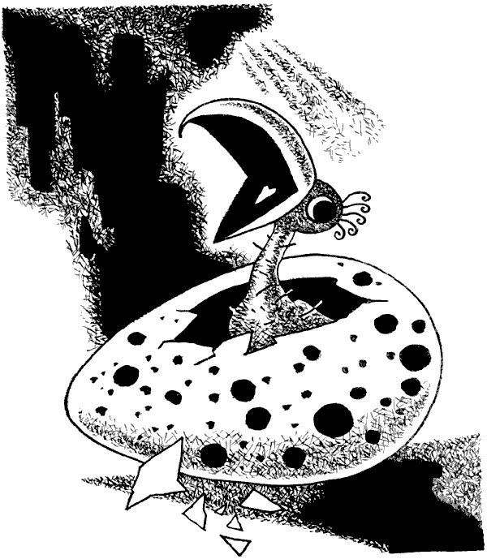
Под конец я смастерил чучело лисицы и стал класть корм чучелу на голову. Поначалу Тупкус шарахался в испуге, но потом свыкся. Стоило ему увидеть рыжий лисий мех, даже рыжий клочок, как он вихрем налетал и трепал шкуру, добираясь до спрятанного мяса. Еще через денек-другой я начал таскать чучело на веревке. Тупкус настигал лису, вонзал свои страшные когти в чучело и до тех пор терзал его, пока не находил мясо.
В конце лета мы вышли с Тупкусом на первую охоту. Почуяв волю, Тупкус взмахнул могучими крыльями, заклекотал по-орлиному, закудахтал по-куриному и взмыл в поднебесье.
– Куд, куд-кудакшт! Клё-клё-клё, – кричал он, деревья дрожали, земля сотрясалась. – Куд, куд-кудакшт! Клё, клё, клё, – он кувыркался, камнем падал вниз, снова взмывал и парил в небе, описывая широкие круги, а все птицы в округе таращили глаза, вертели головами и ничего не могли понять. Даже самые удалые петухи не могли сообразить, откуда такая диковинная курица появилась.
Обманчивый голос Тупкуса всех лисиц в округе соблазнил, всех ястребов и соколов приманил, под конец примчалась и та хитрюга, что у меня курицу умыкнула да еще утку на обед утащила. Я эту воровку по белому пятну на лбу опознал.
"Ну, – думаю, – теперь Тупкус вам покажет, как охотятся дипломированные охотники! Сложит крылья и камнем на добычу!.."
Так и случилось.
Как слетелись на его голос крылатые разбойники, что туча черная, испугался мой орел, сложил крылья и камнем упал... в болото. Упал и спрятался в осоке. Попробуй, достань его оттуда! Плавает с утками, с аистами вышагивает по кочкам, на лугу за лягушками охотится и посмеивается над всеми лисами и ястребами.
Меня от стыда за него даже жаром обдало. Кричу ему, свищу ему, а он вроде и не слышит, бессовестный. Журавли с аистами сообразили, что за птица к ним примазаться хочет, и давай его крыльями лупить, клювами длинными долбить, только слышно – лупть, дзюбть, пипть, тупть... И тогда не выдержало орлиное сердце Тупкуса, взыграло. Не смеют ничтожные пожиратели лягушек издеваться над ним, потомком царя птиц! Ка-ак разъярится мой Тупкус, как взовьется, одному – сдачи, другому – придачи, и стал дубасить да колошматить болотную рать, кого клюнет, кого двинет, кому наподдаст. Вмиг разметал противников, разбежались они, в три погибели согнувшись, в камышах попрятались, кряхтят, бока помятые почесывают.
А мы хохотали, а мы со смеху покатывались. Мне так и вовсе пришлось бока придерживать, чтоб не лопнуть от хохота. Чюпкус прыгал от восторга и звонким лаем заливался, даже Лупкус улыбался, раздвинув свои лошадиные губы. Только медвежонка смех не брал, ни разу даже не кувыркнулся, несмышленыш.
Расправившись с врагами, Тупкус взмыл высоко в небо и как заклекочет, как закудахчет, как заухает.
То был победный Тупкусов клич!
С тех пор он больше никого не боялся и ни от кого не прятался – ни в воде, ни в траве, ни даже в подушках. Вот тогда-то к нам и вернулось хорошее настроение и веселье, которые мы совсем было растеряли в этой мрачной, продымленной Нейлонии.
– Хе, хе!

Ну как? Понравилось? Тогда читай дальше...
Ты уже читал следующую? Поздравляю! Я думаю, что не стоит пропускать ни одной байки Микаса Пупкуса, даже если ты читаешь их повторно. Но ты можешь выбрать то, что тебе понравилось из баек, в оглавлении.

ДОМА
Кто по счастью тужит, с тем оно не дружит.
А кто отбивается, за тем оно гоняется.
Катился, катился я, как камешек в Нямунасе, и к осени докатился до родных мест. Соседи давно считали меня погибшим. Не раз по мне поминки справляли, из голенищ залпами палили. Но я все равно вернулся домой, живой и здоровый. Люди глазам своим не верили, ведь за это время на моей родине три войны отгремели, пять восстаний пронеслось и два раза беспорядки заваривались. Деревенские приветствовали меня, поздравляли, целовали, толпами к нашему дому валили, шишку на моем носу давили, одежду щупали, все убедиться хотели, я ль перед ними стою или привидение в моей одежке и обувке, мою трубку курит и честному народу очки втирает...
Но и после того виденному не верили и о моих похождениях всевозможные легенды сочиняли.
Докатились эти россказни до самой столицы, до Вильнюса. И опять налетели корреспонденты, ученые понаехали. Фотографировали меня в рост, рисовали на коне сидящим, на камне лежащим, даже на голову вверх ногами ставили и все уговаривали:
– Улыбайся повеселее, постарайся получше выглядеть!
Как же, будешь тут хорошо выглядеть. Пока ощупывали да на все лады поворачивали, так меня намяли, так натерзали, не только на человека, на чучело не похож стал. Как тот лев из Нейлонии.
Наконец заставили на базарной площади с бочки речь перед народом сказать, потом охотничьи приключения для Академии Охоты описать, воспоминаниями заморскими увешать все заборы деревенские. А за то, что я приспособил бочку под жилье, Общество Улучшателей Жилищ меня своим почетным членом выбрало и вторую денежную премию присудило.
Еще через несколько дней я с помощью одного писакибумагомараки две книги сочинил и степень доктора охотничьих наук получил. Одна из книг называлась "Влияние магнитных свойств Чюпкусова брюха на земную ось и на ступицу таратайкиного колеса", вторая – "Королевское происхождение Тупкуса и его значение для производства охотничьей дроби". Хотел написать третью – "Разница между яйцом всмятку и стоптанными Лупкусовыми подковами", но непредвиденные события нарушили мои научные планы и нежданно-негаданно забросили меня в Африку.
А случилось так.
В тот день, когда я надумал отдать бурого медведя в литовский цирк, дома поднялся страшный переполох: Тупкус возмущался, клекотал и надувался, как индюк, Чюпкус объявил голодовку, Лупкус наотрез отказался соль лизать и стал лысым хвостом махать. Под нажимом друзей я вынужден был отступить. Отвел косолапого в хлев и временно поселил его вместе с нашей телушкой Двиле.
И представьте себе, мой бурый лесной приятель подружился с новой соседкой, да так, что через несколько дней Двиле не только перестала бодаться, но и поесть норовила с ним из одного корыта, из одной лоханки молоко хлебала, спать ложилась бок о бок на соломенной подстилке, даже сны с мишкой старалась одинаковые увидеть. Короче говоря, сдружились они – водой не разольешь, льдом не разморозишь, огнем не отпугнешь.
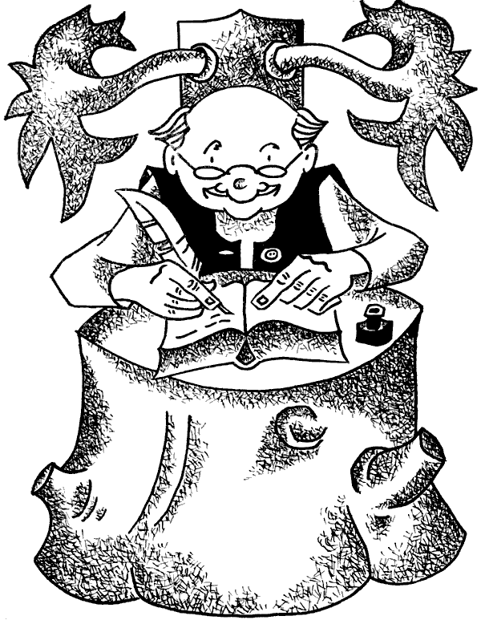
Пришла зима. Снег припорошил замерзшую грязь, мороз выбелил зайцам шкурки, старикам повесил под усами сосульки, маленьких деток запер в комнате, плотными узорами на окнах скрыл от них весь белый свет. И вот однажды, в холодное яркое утро, прибежала со двора мать и заголосила, стала руки ломать:
– Без молока остались... Пропала наша Двиле...
– Быть того не может, – оторвал я отяжелевшую голову от писанины.
– Ни твой медведь, ни моя телушка на ноги не поднимаются. Слегли оба.
Накинул я шубу, пошел в хлев. И правда, медведь в самом теплом углу приткнулся, носом в солому зарылся, лапу сосет и мирно сопит в усы заиндевевшие.
Впал косолапый в зимнюю спячку.
Но вот ведь какая диковина – коровенка наша от него тоже не отстает. Насмотрелась на ленивца буроносого и туда же, сунула в рот копыто задней левой ноги и спит беспробудным сладким сном.
Поначалу я ужас как перепугался – шутка ли, без молока сидеть! Но поразмыслил толково, по-научному и решил, что нет худа без добра. Выспится Двиле медвежьим сном за зиму и весной выйдет на пастбище свежемолочная. Да это ведь замечательное открытие! Такую корову зимой ни поить, ни кормить не надобно, летом корм заготавливать не приходится, только выгоняй по весне на пастбище, молочка побольше надаивай да на сыроварню отправляй, знай, сыры огромные жми-дави.
Домашним велел об этом никому ни словечком не заикаться. Но Чюпкус, видно, не удержался, соседскому Маргису проболтался, тот – Саргису, Саргис – Кёртису и поехало-пошло, до всякого встречного-поперечного дошло. Такой вой поднялся, что ветеринар примчался. А уж он принялся похваляться, стал во все города и села телеграммы строчить. И снова ко мне ученые понаехали, снова будто на следствии спрашивали-допрашивали, измеряли, взвешивали, щипали да гладили. Терпел, но все-таки Двиле разбудить не позволил.
Пусть себе спит, а то и ее, беднягу, умучают.
В довершение привязался ко мне староста, умоляет-упрашивает, продай да продай ему телушку. Уж очень этому горлопану хотелось прославиться, а работать-то лень было. Вот и задумал он завести целое стадо Двилевой породы. Чтоб ни кормить, ни поить, ни корм припасать, только и всего, что доить. И одному все премии огрести.
Не выдержал я, согласился.
"Пропади ты пропадом, – думаю, – я тебе удружу. Погоди, и у тебя, как у того медведя, уши паутиной зарастут. Проспишь зиму медвежьим сном и к весне одуреешь вконец..."
Весной он мне огромные деньги за Двиле отвалил. Считал, считал я, три дня и три ночи пересчитывал без роздыху, а на четвертую заснул, так горсть монет и осталась недосчитанной.
Половину денег я матушке во сне отдал, половину в банк положил, половину нищим роздал, а на оставшиеся в Африку стал готовиться: на львов охотиться, слонов капканами ловить, по носорогам из трубки палить, с обезьянами о жизни болтать.
Собрались соседи на проводы, сели, как водится, за стол и ну глаза луком натирать, слезы горькие проливать. Счастья, удачи мне сулили, кучу подарков надарили. Ну и я в долгу не остался, вином зеленым, чешуей копченой да соком пеньковым угощал их, луковичной кожурой да подкрашенной водой потчевал. Все шло расчудесно, пока мама в спешке бутылки не перепутала – вместо зеленой красную на стол выставила, ту самую, с чудодейственным зельем снотворным. Тут и сморило моих соседушек, заснули они, кто как был.
Йонас с Кирюхой – под хлеба краюхой,
Юозас и Федя – под боком медведя,
Пятрас да Павка – закатились под лавку.
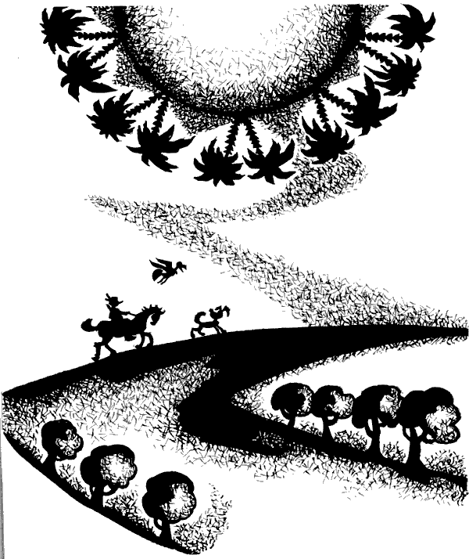
А бедняга Казис до того храпел, до того храпел, что во сне детскую песенку запел:
Ты, собачка, не лай,
Колыбельку качай,
Наша деточка – бай-бай...
А певун Пивоварюнас губами рулады выводит, а изо рта пена, как из бочки, пузырится.
Пу-пу, пу-пу, пу-пу,
Кукушечка, ку-ку,
Пу-ку, пу-ку, пупть...
Наконец и его сморило, клюнул он носом, голова на кулаках не удержалась, только – бац! Лбом об стол – трах, доска в щепки – тарарах! И разбудил всех. Проснулись соседи, гороху поклевали и собрались снова меня прославлять. Да я уж был далеко.
Оседлал Лупкуса, посадил на плечо Тупкуса и в приятной беседе с Чюпкусом отправился в Африку. Ехал и весело напевал:
Ох, кобылка не проста,
Нет ни гривы, ни хвоста.
А коль сядем вчетвером,
Не подгонишь и кнутом!..
– Тпру, двуколка... Нет на тебя волка...
Ну, хватит, малец, рассказам конец.

И напоследок вот тебе изречение Микаса Пупкуса, выбитое на медали, которой его наградил президент Нейлонии:

Следуй глубочайшему смыслу, сокрытому в нем, как следовал ему сам Микас. Иначе... Ты ведь не хочешь жить в Нейлонии?

Вот и закончились охотничьи байки Микаса Пупкуса. Ну и как? Понравилось? Что?.. Очень понравилось? Тогда читай сначала...
Что?.. Только отдельные байки понравились? Но это же несравненный Микас Пупкус! Как можно что-либо пропустить из его баек?! Ну извини... не ожидал... Что ж, выбери то, что тебе понравилось из баек, в оглавлении. Но я думаю, что ты просто еще не понял, что ты хочешь прочитать все байки Микаса Пупкуса снова.

ИНФОРМАЦИЯ

Книга подготовлена А.Соколовым 26-27 декабря 2001г. по изданию:
Витаутас ПЕТКЯВИЧУС. Великий охотник Микас Пупкус. – Вильнюс, "VAGA", 1974. – 200с. (Перевела с литовского Наталья Шафоренко; художник Эдмундас Жяуберис)
Перевод осуществлен с издания:
Vytautas Petkevicius. Didysis mediotojas Mikas Pupkus. – Вильнюс, "VAGA", 1969

Выходные данные книги:
Редактор А. Берман
Художник Е. Жяуберис
Техн. редактор Б. Шливинскене
Корректор М. Раудоникене
Сдано в набор 2.I.1974. Подписано к печати 31.X.1974. Издательский №7557. Типографическая мел. бумага, формат 70×90¹/₁₆ . 6,25 бум. л. 14,6 печ. л.; 9,4 уч.-изд. л. Тираж 30000 экз. Заказ №3054. Цена 53 коп.
Издательство "Вага", Вильнюс, пр. Ленина, 50.
Напечатано в типографии "Вайздас", Вильнюс, ул. Страздялиса, 1.

